**وسیله نقلیه هوایی بدون سرنشین (پهباد) برای آزمایشات کنترل جریان با تخلیه ی مانع دی الکتریک محرک های پلاسما**

**خلاصه**

تخلیه ی مانع دی الکتریک (DBD) محرک های پلاسما، نمونه ی نسبتا جدیدی از محرک ها برای کنترل جریان فعال هستند. آن ها مزایای بسیاری ارائه می کنند، همچون زمان های عکس العمل سریع به علت نبود بخش های مکانیکی. از طرف دیگر، مشکلات بسیاری وجود دارد که باید قبل از رسیدن به مرحله ی تکامل مناسب برای استفاده ی هواپیما حل شود.

در مطالعه ی حاضر طراحی، ساخت و بهره برداری از یک وسیله نقلیه ی هوایی بدون سرنشین (UAV) برای آزمایشات کنترل جریان با محرک های پلاسما تحت شرایط پرواز واقعی ارائه شده است. UAV دارای طول بال 2.38 متر و جرم پرواز تقریبا 10 کیلوگرم می باشد. با یک سیستم کنترل پرواز برای هدایت خودکار آزمایشات و ثبت داده های اندازه گیری مجهز شده است. عملیات بی نقص تمام سیستم ها، به جز انتشار الکترومغناطیسی از سیستم با ولتاژ بالای محرک ها و سازگاری UAV به عنوان سکوی تست پرواز نشان داده شده است.

دو بخش بال مدولار استفاده شده برای کنترل جریان، بال واره ی (ایرفول) متفاوت و ترکیب های محرک می تواند بدین طریق تغییر داده شود. اعداد رینولدز بدست آمده در محدوده ی 300،000 تا 600،000 هستند. اعتبار سنجی کل سیستم با چندین ترکیب در تونل بادی پیش از آزمایشات پرواز آزاد اجرا شد.

**فهرست**

خلاصه

تقدیر و تشکر

1. مقدمه
   1. انگیزه
   2. طرح کلی پایان نامه
2. اصول فنی و تئوری

1.2 وسایل نقلیه هوایی بدون سرنشین

1.1.2 دسته بندی UAV ها

2.1.2 UAV های موجود برای آزمایشات کنترل جریان

3.1.2 جنبه های حقوقی

2.2 جنبه های مربوط به آیرودینامیک

1.2.2 یالابرنده، نیروی پسا (بازدارنده)، جداسازی

2.2.2 اثرات عدد رینولدز پایین

3.2 کنترل جریان

1.3.2 چالش ها و مرور تاریخی

2.3.2 اهداف

3.3.2 انواع دستگاه

4.3.2 استراتژی های کنترل

5.3.2 ملاحظات کارایی

4.2 محرک های پلاسمای DBD

1.4.2 طراحی و اصول عملیات

2.4.2 جت دیواره ای اعمال شده و تاثیر بر جریان

3.4.2 محدودیت ها و ملاحظات عملی

4.4.2 تامین ولتاژ بالا

5.4.2 کارایی

6.4.2 ترکیب های محرک برای کنترل جداسازی

1. پیش طراحی

1.3 اهداف و محدودیت ها

1.1.3 اهداف تعریف شده توسط پروژه ی PLASMAERO

2.1.3 تجربه ی عملیاتی از UAV پیشین

2.3 طرح مفهومی

1.2.3 ابعاد

2.2.3 مدولاریتی (پیمانه ای بودن)

3.2.3 جایگذاری تولید کننده ولتاژ بالا

4.2.3 وزن ها، سرعت ها و اعداد رینولدز

5.2.3 ایرفویل

6.2.3 اندازه حرکت محرک پلاسما

3.3 تست های مقدماتی توانایی کنترل

1.3.3 راه اندازی آزمایشی

2.3.3 بحث نتایج

3.3.3 نتیجه گیری

1. طراحی UAV

1.4 طراحی فیزیکی و ابعاد

1.1.4 بال

2.1.4 بخش دم

3.1.4 سیستم پیش رانش

4.1.4 بدنه ی هواپیما

2.4 خصوصیات مکانیکی پرواز

1.2.4 سیستم مختصاتی و تشخیص

2.2.4 معادلات حرکت

3.2.4 مشتقات حرکت طولی

4.2.4 مشتقات حرکت جانبی

4.2.4 گشتاور اینرسی

6.2.4 شبیه سازی

3.4 مولفه های الکتریکی

1.3.4 مرور

2.3.4 دستگاه کنترل رادیویی

3.3.4 سیستم کنترل پرواز

4.3.4 سیستم محرک پلاسما

5.3.4 مقررات در برابر تداخل الکترومغناطیسی

1. ارزیابی به عنوان سکوی تست پرواز

1.5 مشخصات پرواز

2.5 داده های اندازه گیری و تفسیر

3.5 ارزیابی سازگاری الکترومغناطیسی

1.3.5 عمومی

2.3.5 سنسورها

1. آزمایشات کنترل جریان

1.6 ترکیب های آنالیز شده

1.1.6 مرور

2.1.6 ایرفویل NACA 0015

3.1.6 ایرفویل رمپ جداسازی MOD7

4.1.6 ایرفویل رمپ جداسازی MOD11

5.1.6 ایرفویل رمپ جداسازی MOD13

2.6 راه اندازی تونل باد

3.6 راه اندازی پرواز آزاد

4.6 بحث نتایج

1.4.6 نتایج تونل باد

2.4.6 نتایج پرواز آزاد

1. نتیجه گیری و چشم انداز

1.7 پهباد PLASMAERO

2.7 آزمایشات کنترل جریان

3.7 پیشرفت آینده و استفاده از UAV

4.7 چشم اندازهایی برای کنترل جریان DBD با محرک پلاسما

منابع

**1 مقدمه**

* 1. **انگیزه**

کنترل جریان فعال، یک زمینه ی تحقیقاتی با رشد سریع و هدف دستکاری یک جریان به سمت وضعیت مطلوب است. با توجه به کاربردهای هوانوردی، اهداف به طور معمول یک کاهش بازدارنده یا یک افزایش بالا برنده هستند که منجر به افزایش نسبت بالابرنده به بازدارنده و از این رو کارایی بهتر هواپیما می شوند. این اهداف کلی، اغلب توسط کنترل انتقال آرام- آشفته، جداسازی یا اتصال مجدد لایه های مرزی پیگیری می شوند. اگر جریان باید برای شرایط و اهداف معکوس بهینه شود، کنترل جریان آزاد به توجه خاصی نیاز دارد. برای مثال، یک هواپیما باید هنگام برخاستن در سرعت های ترجیحا پایین با یک ضریب متناظر بالابرنده ی بالا، پرواز کند مادامیکه بازدارنده ی حداقل طی پرواز با سرعت بهینه را نشان می دهد. این دو مورد به شدت متفاوت و نیازمند هماهنگی مناسبی هستند، با این وجود هر دو باید کاملا رضایت بخش انجام شوند. از این رو هدف و کارایی یک دستگاه کنترل جریان، همیشه باید در یک شرایط جهانی هنگامیکه یک کاربرد عملی را در نظر می گیرد ارزیابی شود.

اغلب اوقات محرک ها به این دلیل که هوا را از یک روزنه یا یک شکاف در سطح بدمند یا به عنوان جریان پایدار یا ضربه ای استفاده می شوند. دیگر انواع محرک ها شامل الکترومکانیکی و مکانیکی می شوند. محرک های نسبتا جدید که برای کنترل جریان استفاده می شوند، محرک های پلاسمای تخلیه ی مانع دی الکتریک (DBD) هستند. آن ها دیواری موازی با جت توسط یونیزه کردن هوا بوجود می آورند و بدان وسیله پلاسمایی که از طریق ولتاژ بالای متناوب به آن ها اعمال شده تولید میکنند. اگرچه سرعت ها و نیروهای بوجود آمده نسبتا پایین هستند، نزدیک به دیواری که لایه ی مرزی در حساس ترین حالت خود است عمل می کنند. به علت نبود بخش های مکانیکی آن ها تقریبا در یک لحظه عمل می کنند، که برای طرح های کنترل سرعت بسیار جالب توجه هستند. هرچند اولین مقالات که تخلیه را بر اساس دستگاه های کنترل جریان در نظر گرفتند به اواخر 1990 برمی گردند. هرچند، حتی بیشتر از اکثر دستگاه های کنترل جریان فعال، محرک پلاسما همچنان از یک کاربرد آیرودینامیک عملی فاصله دارد.

اگرچه فرآیند تحقیق در زمینه ی کنترل جریان در حال پیشرفت است، دستگاه های اندکی به مرحله ی کاربرد پذیری دست یافته اند. اکثر مطالعات با کمک آزمایشات تونل بادی یا شبیه سازی های عددی انجام می شوند، تنها تعداد کمی از دستگاه ها در آزمایشات پرواز ظاهر شده اند. با این وجود، آزمایشات پرواز به طور ویژه ای مهم هستند. در آزمایشات تونل باد، تنها در شبیه سازی عددی، ایجاد دوباره ی شرایط پرواز واقعی امکان پذیر نیست. شدت آشفتگی و طیف آن، علاوه بر خطاهای ویژه ی تونل باد، منجر به زمینه ی جریان متفاوتی می شود. این امر به ویژه برای آزمایشات کنترل جریان مهم است، جاییکه آشفتگی های کوچک در لایه ی مرزی می توانند بسیار مهم باشند. هرچند، در بیشتر موارد هدف نهایی از تحقیق، کاربردی در پرواز است. از این رو تست های تحت شرایط پرواز واقعی باید تا حد ممکن برای تعیین مشکلات و توانایی های تکنیک کنترل جریان، سریع تر انجام شوند. بنابراین، جنبه ی کلیدی تحقیق جاری و و به ویژه این مطالعه تست و نمایش کاربرد این محرک ها تحت شرایط پرواز واقعی است.

آزمایشات پرواز نیازمند سازمانی بزرگ، پشتیبانی، مدیریت خطر و تلاشی حقوقی هستند و به شدت، کنترل جریان و تجهیزات اندازه گیری را از لحاظ ابعاد و وزن محدود می کنند. بنابراین اکثر محرک های کنترل جریان و روش های اندازه گیری باید اصلاح و سازگار شوند، اگر این اصلاح امکان پذیر باشد و باید تضمین شود که اثر کنترل جریان با تجهیزات استفاده شده قابل اندازه گیری هستند. دستگاه ها باید کوچک و ملاحظاتی اضافی راجع به تامین انرژی، تداخل الکترومغناطیسی یا جنبه های ایمنی ایجاد شوند.

دوشمن (27، 29) آزمایشات تاخیر انتقال را با محرک های پلاسمای DBD بر یک گلایدر موتور Grob G109b، که با تنظیمات بال به شکل glove تجهیز شده، انجام داد. مزیت اصلی این رویکرد ظرفیت باربری بسیار بالای هواپیماست، که برای تجهیزات اندازه گیری گسترده ای مجاز است. علاوه بر این، پرواز در شرایط جوی و ارتفاعات مختلف امکان پذیر است و نیز یک موقعیت پرواز پایدار و قابل تکرار را تنظیم می کند. تنظیمات در مقادیر اعداد رینولدز نسبتا بالا، تقریبا 106 مجاز است، که نشان دهنده ی استفاده ی عملی محرک ها در هواپیمای تجاری آینده است. هرچند، به علت این اعداد رینولدز بالا تنها تاثیر محلی بر جریان با تنظیمات کنترل جریان بدست می آید. این هواپیما به عنوان حاملی برای آزمایش به کار می رود، یک اثر جهانی محرک بر هواپیما امکان پذیر یا از پیش تعیین شده نیست.

رویکردی متفاوت، که در این کار دنبال می شود، استفاده از UAV ها در اعداد رینولدز کوچک، تقریبا 105 است. اغلب، این اعداد رینولدز به طور اشتباه برای اهداف عملی بسیار کوچک در نظر گرفته می شوند. با این وجود، مطالعه ی قابل توجهی تحت این شرایط، به طور ساده به علت محدودیت های آزمایشی انجام شده است. به عنوان نتیجه ی گرایش اخیر UAV هایی در ابعاد مختلف (16، 34)، با اعداد رینولدز تقریبا 105 تا 106 به طور فزاینده ای مطرح شده اند. این هواپیما بسیاری وظایف و الزامات مختلف دارد، محدودیت طراحی آن ها کمتر شده و هزینه ی توسعه ی آن ها معمولا کمتر است. بنابراین به عنوان سکوی آزمایشی مطمئن برای کاربردهای کنترل جریان عملی اخیر پدیدار می شوند.

کنترل جریان با محرک های پلاسمای DBD در اعداد رینولدز بالا، از زمانیکه محرک ها قابل ارتقا نیستند و سرعت جت دیواری اعمال شده به نظر می رسد که محدودیتی فیزیکی دارد، چالش برانگیز ظاهر می شود (106). از این رو ، توانایی کنترل جریان در اعداد رینولدز بزرگ ضعیف به نظر می رسد، مگر اینکه ناپایداری هایی بتوانند استخراج شود. مشکلات اضافی، آنچانکه بعدا در این پایان نامه توضیح داده می شود، ولتاژهای بالا، ایجاد آشفتگی های الکترومغناطیسی و قابلیت اطمینان محدود کنونی هستند. از این رو، UAV ها مناسب یک میز آزمایش مناسب برای تکنولوژی های جدید کنترل جریان هستند، تا زمانیکه، خطر برای زندگی بشر و نیز از نظر مالی را بتوان به طور قابل توجهی کوچک تر نگه داشت.

برخلاف آزمایشات با گلایدر موتور، هدف آزمایشات کنترل جریان با یک UAV، بر کل هواپیما اثر دارد. اهداف امکان پذیر، در میان دیگر اهداف، کنترل بالابرنده برای مانور یا کاهش نیروی پسا می باشد. استفاده از یک UAV، انتقال تست های تونل باد موفق را برای آزمایشات حین پرواز تحت شرایط واقعی، ممکن می کند و بدین وسیله آن ها را به کاربردهای حقیقی نزدیک تر می کند. این رویکرد، طی پروژه ی تحقیقاتی اروپایی PLASMAERO دنبال شد تا کنترل جریان موفق را توسط محرک های پلاسما در پرواز نشان دهد. به طور همزمان تکنیک های کنترل جریان بررسی شده، برای استفاده در سیستم های UAV آینده کاربردهای عملی امکان پذیری هستند، با جایگزینی دیگر محرک ها یا دستگاه های کنترل. بنابراین جداسازی دقیق سیستم کنترل و کنترل پهپاد بدون سرنشین مافوق صوت و سیستم کنترل جریان مطلوب است تا بتواند به راحتی اثر را به سایر هواپیماها و برنامه‌های کاربردی منتقل کند.

سکوی تست پرواز UAV شرح داده شده در این مطالعه، در حیطه ی پروژه ی مطالعاتی اروپایی PLASMAERO توسعه داده شده بود و به عنوان نمایش دهنده ی پرواز برای محرک های بررسی شده و اثرات کنترل جریان در نظر گرفته شده است. مخفف PLASMAERO به معنی پلاسمای مفید برای کنترل آیرودینامیک است. پروژه ی تحقیقاتی، توسط کمیسیون اروپایی به عنوان بخشی از برنامه ی چارچوب هفتم سرمایه گذاری مشترک شد، از اکتبر 2009 تا دسامبر 2012 باقی ماند و شامل ده موسسه ی تحقیقاتی و دانشگاه با تمرکزهای مختلف با توجه به مطالعه و کاربرد پلاسما شده است.

هدف پروژه، بررسی سطح و تحریک محرک های پلاسمای تخلیه برای کنترل جریان آیرودینامیک است که روی هواپیما استفاده شوند می باشد. جزییات درباره ی نتایج پروژه در بولتن موضوع ویژه ی ERCOFTAC در آیرودینامیک پلاسما یافت می شود (10، 17، 18، 37، 38، 40، 60، 61، 71، 76، 79، 80، 105).

به عنوان بخشی از پکیج نهایی کار، اعتبارسنجی و یکپارچه سازی، یک UAV برای آزمایش طرح های محرک بسیار مطمئن ساخته شد و ترکیب ها طی پروژه تحت شرایط پرواز واقعی توسعه داده شد. ورودی های اصلی با توجه به محرک ها و ترکیب های جریان، از دیگر پکیج های کار، به ویژه از مطالعه ی جداسازی جریان، مفروض شد. هدف اولیه طراحی، ساخت و بهره برداری UAV با طول بالی تقریبا 2 متر در TU Darmsdadt برای یکپارچه سازی و اعتبار سنجی مفاهیم آن ها و کمک به بدست آوردن نتایج و چشم اندازهایی برای محرک های پلاسما به عنوان دستگاه های کنترل جریان بود.

**2.1 طرح کلی پایان نامه**

ابتدا مرور کوتاهی درباره ی زیرساخت های فنی و تئوری ضروری در فصل 2 ارائه شده است. تلاشی برای دسته بندی UAV ها و ارائه ی دیدگاهی برای این زمینه ی به سرعت در حال رشد ایجاد شد. جنبه های ویژه ی آیرودینامیک در اعداد رینولدز پایین معمول در UAV های کوچک مورد بحث است. موضوع کنترل جریان فعال، شامل اهداف، ملاحظات کارایی و انواع محرک ها معرفی شده است. زیرساخت های تخلیه ی مانع دی الکتریک محرک های پلاسما با دقت توضیح داده شده است.

در فصل 3 ملاحظات پیش طراحی مورد بحث قرار گرفت. الزامات و اهداف پروژه ی PLASMAERO مورد توجه قرار گرفته است. UAV برای مبحث کنترل جریان پلاسما که پیشتر توسط فری (39، 51) توسعه داده شد، توضیح داده شده است و تجربه ی موفقی طی عملکرد آن با توجه به منابع خطا و بهبودهای ممکن ارزیابی شدند. از ابتدای پروژه، توانایی کنترل جریان امکان پذیر و محدودیت های ممکن، ناشناخته بودند، یک مطالعه ی تونل باد مقدماتی با ترکیب های کنترل جریان امکان پذیر متفاوت اجرا شد. نتایج و الزامات مازاد متعاقب برای تضمین کنترل جریان موثر مورد بحث قرار گرفته است.

بر اساس آن ملاحظات، طرح نهایی پهباد PLASMAERO در فصل 4 توضیح داده شده است. شرحی دقیق و کامل از اندازه گذاری، طراحی مولفه های مجزا و سیستم الکتریکی داده شده است. تجهیزات کنترل رادیویی برای پروازهای هدایت شده ی دستی و تحریک دستگاه های کنترل مشخص شده است. برای مانورهای پرواز تکرار پذیر طی آزمایشات و برای ثبت داده های اندازه گیری، یک سیستم کنترل پرواز روی برد هواپیما نصب شده است. سنسورها، پردازش و دریافت داده ها و کنترل کننده ی پرواز مشخص شده اند. برای آزمایش ها، سیستم ولتاژ بالا به عنوان یک تامین انرژی برای محرک ها باید نصب شود. خود سیستم، اندازه گیری پارامترهای الکتریکی و کنترل خروجی انرژی آن توسط محرک های شرح داده شده است. در نهایت، اندازه ها برای تضمین توانایی الکترومغناطیسی سیستم های مختلف نشان داده شده اند.

کل سیستم و توانایی های آن به عنوان سکوی تست پرواز برای آزمایشات کنترل جریان در فصل 5 ارزیابی شده اند. رفتار و اداره ی پرواز آنالیز شده است. داده های اندازه گیری شده توسط سیستم و کیفیت آن، به ویژه تداخل الکترومغناطیسی، شرح داده شده است. پردازش و تفسیر داده ها برای نمایش حین پرواز مانند آنالیز پس از پرواز به ثصویر کشیده شده است.

در فصل 6 تنظیمات آزمایشات کنترل جریان توضیح داده شده است. تفاوت ایرفویل ها و محرک ها به دقت بررسی شده و ترکیب های قابل درک هر دو ارائه شده است. علاوه بر این، ترکیب های تونل باد و آزمایشات پرواز آزاد شرح داده شد و مشخص شد. نتایج این آزمایشات گزارش شده است، موفقیت کنترل جریان برای ترکیب های ایرفویل و محرک شرح داده شد و به دقت مقایسه شد.

در نهایت مروری بر کل پروژه و نتیجه گیری پس از آن در فصل 7 ارائه شده است. موفقیت و توانایی UAV به عنوان یک سکوی تست پرواز، همچنین محرک ها به عنوان دستگاه های کنترل جریان ارزیابی شده است. علاوه بر این، چشم انداز و پیشنهاداتی برای بررسی های بیشتر با UAV توسعه و تنظیمات کنترل جریان بیشتر، ارائه شده است.

1. **زیرساخت های فنی و تئوری**

**1.2 وسایل نقلیه ی هوایی بدون سرنشین**

**1.1.2 دسته بندی UAVها**

تنوع وسیع و گسترده ای از UAVها تا این لحظه وجود دارد، بسیاری از آن ها با کاربرد نظامی، ولی با کاهش هزینه و در دسترس بودن آسان، کاربردهای غیر نظامی آن ها نیز در حال افزایش است. بسیاری از طراحان علاقه مند که UAV های کوچک می سازند، در توسعه ی نرم افزار و سخت افزار دسترسی آزاد پیچیده مشارکت می کنند. کاربرد های امکان پذیر UAVها در آینده ی نزدیک مشاهده و نظارت هستند، برای مثال برای جستجو و نجات، بررسی های کشاورزی و سنجش از دور. در طولانی مدت، کاربردهای بسیاری از هواپیمای سرنشین دار کنونی می تواند توسط UAVها انجام شود. هم اکنون در کاربردهای نظامی دارد، ولی می تواند به هواپیمای انتقال غیر نظامی گسترش یابد.

لیست پیش رو از دسته بندی کامل و دقیق نیست، ولی مقدمه ای برای طرح ها، احتمالات و الزامات برای سیستم های هوایی بدون سرنشین مختلف ارائه می دهد. مرور کامل تری، برای مثال در منبع (34) می تواند یافت شود، سیستم دسته بندی اضافی برای کاربردهای نظامی موجود است.

**1.1.1.2 مفاهیم**

* هواپیمای بال ثابت، احتمالا معمول ترین نوع استفاده شده می باشد. از آنجاییکه محدودیت ها به واسطه ی خلبان اعمال نمی شوند، گروهی از پیکربندی های جدید استفاده می شوند. با یک ملخ یا موتور جت تجهیز شده، این UAVها می توانند به سرعت ها و ارتفاعات نسبتا بالا دست یابند، که آن ها را برای ماموریت هایی با محدوده های طولانی تر ایده آل می سازند.
* هلیکوپترها به شدت قابل مانور دادن هستند، ولی تنها می توانند به زمان های پرواز کوتاه و از این رو محدوده ی کوچک دست یابند. آن ها برای ماموریت های با محدوده ی نزدیک (بسته) که توانایی مانور دادن ضروری است مناسب هستند، مانند محیط های شهری.
* ترکیب های چند پروانه ای حتی بیشتر قابل مانور دادن هستند تا هلیکوپترها، همچنین با مزایای یکسانی نیز دارند. آن ها به طور گسترده به علت مناسب بودن آن ها برای مهندسی کنترل خودکار، بسیاری ناظران پروژه تجاری، سرگرمی و تحقیقاتی موجود گسترش می یابند. هدف مورد نظر آن ها، اغلب عکس برداری و نظارت هوایی است.
* بال های متحرک معمولا بسیار کوچک هستند. از آنجائیکه هواپیما با بال ثابت به طور آیرودینامیکی در این محدوده ناکارآمد هستند، در اعداد رینولدز بسیار کم این مفهوم جالب است. آن ها معمولا مانند حشرات یا پرندگان مدل می شوند، ولی مطالعه ی بیشتری برای درک کامل تر آیرودینامیک ناپایدار درگیر، مورد نیاز است و تنها مدل های کمی وجود دارد.
* کشتی های هوایی پایداری بسیار طولانی ولی سرعت هوایی کمی را ارائه می کنند و از این رو برای وظایف مشاهده و نظارت طولانی مدت در محدوده ی بسته مناسب هستند. آن ها می توانند تا چندین روز کار کنند و به ارتفاعات بالا دست یابند.
* تبدیل هواپیمای با سرنشین موجود به سیستم های هوایی بدون سرنشین، گاهی باعث می شود که از یک بدنه ی هواپیمای موجود استفاده شود و از این رو در زمان و هزینه ی توسعه صرفه جویی شود.

**2.1.1.2 کنترل خودکار**

* کنترل از راه دور با خط دید مستقیم: تنها می تواند برای محدوده ی بسته استفاده شود.
* کنترل از راه دور با دورسنجی: بخش هایی یا تمام پرواز با کمک تصویرسازی وضعیت پرواز به پرواز در می آید. اغلب یک دریافت ویدئویی با ابزار اضافی استفاده می شود.
* تا حدی خودکار: مانورهای پرواز مطمئن می توانند به طور خودکار پرواز کنند، مادامیکه در بقیه موارد، برای مثال شروع و بلند شدن، از راه دور هدایت می شوند. این احتمالا معمول ترین نوع کنترل خودکار است.
* تمام خودکار: تمام مانور ها می توانند به طور خودکار به پرواز در آیند.

**3.1.1.2 اندازه**

ملاحظات پیش روی اعداد رینولدز و طول بال بر اساس هواپیمای با بال ثابت هستند. انواع دیگر می توانند به طور مناسب توسط جرم یا ظرفیت باربری پرواز مقایسه شوند.

* وزن وسایل نقلیه هوایی میکرو تنها چند گرم است و طول بالی تقریبا 10-1 متر دارند. اغلب هلیکوپتر و چند پروانه استفاده می شود، بسیاری از محققان روی سیستم های بال متحرک کار می کنند. اعداد رینولدز معمولی زیر 105 هستند.
* UAV های کوچک می توانند با طول بال تقریبا100 متر و جرم در مقیاس کیلوگرم در نظر گرفته شوند. هواپیمای مدل کنترل شده از راه دور به این طبقه اندازه با اعداد رینولدز بین 105 و 106 کاهش می یابد.
* UAVهای با ابعاد متوسط، جرمی در اندازه ی 102 کیلوگرم و اعداد رینولدز حدود 106 دارند.
* UAVهای بزرگ در وضعیت کنونی، جرم چندین تنی و طول بال بالای 50 متر دارند.

**4.1.1.2 مشخصات ماموریت**

* پایایی طولانی: ماموریت های روی ناحیه ی معین برای زمان طولانی، برای مثال برای مشاهده و نظارت. سرعت از اهمیت پایین تری برخوردار است.
* محدوده ی طولانی: حرکت برای هدف از دور، برای مثال برای شناسایی یا انتقال.
* محدوده ی بسته: ماموریت در نزدیکی، برای مثال شناسایی در محیط های شهری یا بررسی کشاورزی و سمپاشی محصول.
* قابل صرف نظر کردن: برای کاربرد نظامی، غیر قابل استفاده ی مجدد یا از دست دادن احتمالی، برای مثال شبیه سازی هدف.

**2.1.2 UAV های موجود برای آزمایشات کنترل جریان**

اگرچه گروهی از انواع UAVها بزرگ هستند، تنها تعداد کمی از آن ها UAVهای قابل پرواز حقیقی برای آزمایشات کنترل جریان هستند. بیشتر اوقات هواپیماهای با سرنشین، برای دستیابی به اعداد رینولدز بالاتر استفاده می شوند. UAVها، به ویژه طراحی های چند پروانه ای، به طور متناوب برای کنترل پرواز خودکار، نقشه برداری یا مطالعه ی نیروی رانش متناوب استفاده می شوند. برخی تنظیمات کنترل جریان برای UAVها هدف گذاری شدند ولی در آزمایشات تونل باد با مدل غیر قابل پرواز تست شده اند. در آن موارد هیچ تجهیزات اندازه گیری ویژه، تامین های انرژی و تجهیزات کنترلی نیاز نیست و توجهی به ظرفیت باربری، مرکز گرانش، عملکرد های پرواز، موارد حقوقی، سازماندهی شده و ایمنی نمی شود. به سبب این مسائل پیچیده، تنها پروژه های کمی با UAVها برای آزمایشات کنترل جریان در پرواز آزاد به خطر می افتند، برخی از آن ها در ادامه ارائه شده اند.

فانگ (41)، یک UAV با فن استوانه ای با دستگاه های کنترل جریان جت ترکیبی در استاتور را شرح می دهد. بدین وسیله جریان می تواند هدایت شود، کنترل جهت دار و چرخشی UAV را بدست آورد. هیچگونه تجهیزات اندازه گیری را حمل نمی کند، بررسی های PIV زمانیکه مدل بر روی زمین ثابت باقی ماند ساخته می شود.

یک UAV که به طور ویژه برای آزمایشات کنترل جریان در پرواز توسعه داده شده توسط گروس (50) توضیح داده می شود. این یک نسخه ی کوچک شده ی موتور گلایدر Aeromot 200S SuperXimango است، مشکلات اندازه گذاری توسط هین (54) مورد بحث قرار گرفته است. یک بال دستکشی(glove) برای بررسی اثر کنترل جریان فعال بر جداسازی در اعداد رینولدز مختلف استفاده شده است، بررسی های عددی و تونل باد مازاد انجام شد.

بررسی های گسترده تر و پایدارتر احتمالی توسط سیفرت و همکاران (23، 92، 94) انجام شد. UAVهای استفاده شده، نسخه های اصلاح شده ی وسایل نقلیه موجود برای اجازه ی نصب بخش های ایرفویل کنترل جریان و محرک ها هستند. نیروی بالابرنده و بازدارنده وارد بر بخش های بال با محرک های جت ضربه ای کنترل می شوند تا زمان چرخش یا انحراف را برای کنترل هواپیما ایجاد کند. ورودی های کنترل و حرکت های ایجاد شده ی هواپیما اندازه گیری و آنالیز شده اند.

پیش نیاز UAV توسعه داده شده در این کار، توسط فری (39) ساخته شد. به دقت در بخش 3.1.2 شرح داده شده است. برای هدایت آزمایشات کنترل جداسازی لبه با محرک های پلاسمای DBD استفاده شد. تجهیزات اندازه گیری تشکیل شده است از یک سنسور سرعت هوایی و واقعه نگار برای هواپیماهای مدل شده. اگرچه، کمبودهای های موفقیت آمیز تجهیزات مکررا مشاهده شدند، داده های اندازه گیری شده مبهم بودند، و امکانات بیشتر هواپیما توسط ظرفیت باربری و فضای موجود محدود شدند.

**3.1.2 جنبه های حقوقی**

وسایل نقلیه ی هوایی بدون سرنشین و مولفه های وابسته به زمین آن ها، هنگامیکه برای اهداف ورزشی و تفریحی طبق بخش 1 از عمل ترافیک هوایی آلمانی استفاده نشدند (14)، به صورت سیستم های هوایی بدون سرنشین دسته بندی می شوند. برای این سیستم ها اجازه ی پرواز نیاز است، همانطور که در بخش 16 از مقررات ترافیک هوایی مشخص شد (15). بنابراین برای بهره برداری از یک UAV برای اهداف علمی، صرف نظر از وزن، انتشارات صدا و درجه ی خودکار بودن مجوز مورد نیاز است. هواپیما باید در تمام لحظات در دیدرس و تحت کنترل خلبان باشد، در محدوده ی عملکردی محدود شود و نیاز به یک القای دستی برای سیستم های خودکار دارد.

علاوه بر این بیمه ی قابل اطمینان، رضایت مالک زمین و شرحی از سیستم، فضای هوایی و ماموریت پرواز مورد نیاز است. ایمنی ترافیک هوایی و عموم نباید در خطر باشد، بنابراین محدودیت های مورد نظر فضای هوایی استفاده شده یا زمان روز باید اعمال شود. هنگامیکه مکان پرواز را در نظر می گیریم یک انتخاب واضح، فرودگاه هواپیمای مدل است. این فرودگاه ها محدودیت های اضافی با توجه به فضای هوایی، حد ارتفاع، محدودیت های دما و حد وزن دارند، محدودیت های مازاد به موتورهای احتراق داخلی و راکت ها اعمال می شوند.

مقررات بیشتری به ارتباط رادیویی وارد می شود. باند 35 مگاهرتزی برای هواپیمای مدل کنترل از راه دور اختصاص می یابد، هرچند باند 2.4 مگاهرتزی در حال حاضر استاندارد شده است. اگرچه به طور کلی بدون مجوز، توان تابشی ایزوتروپیک معادل حداکثر برای هر دو باند به 100 مگا وات محدود شده است، علاوه بر این مولفه ها باید از قانون CE پیروی کنند.

**2.2 جنبه های مرتبط با آیرودینامیک**

**1.2.2 نیروی بالابرنده، یازدارنده و جداسازی**

وظیفه ی اولیه ی یک بال یا یک سطح کنترل، تولید نیروی عمودی برای جریان است تا هواپیما را بالا ببرد و کنترل کند و در همان زمان نیروی بازدارنده باید تا حد ممکن کوچک شود تا توان رانشی مورد نیاز را به حداقل برساند. معمولا موفقیت این بهینه سازی توسط نسبت بالابرنده به بازدارنده $C_{L}/C_{D}$ نشان داده می شود. برای حداکثرکردن پایداری هواپیمای ملخی، اغلب عامل پایداری $C_{L}^{3/2}/C_{D}$ مورد استفاده قرار می گیرد.

باید بین نیروها و ضرایب کل هواپیما، بال یا بخش دو بعدی ایرفویل تفاوت قائل شد. نیروی بالابرنده و بازدارنده به شدت با پدیده ی جریان متفاوت نشان داده شده در شکل 1.2 مناسبات مشترک دارد.

برای یک ایرفویل ارائه شده، ضریب بالابرنده ی تئوری آن توسط زاویه ی حمله از طرف جریان و خیز آن تعیین شده است:



با زاویه ی حمله در لیفت صفر $α_{0}$ و شیب منحنی لیفت



از تئوری ایرفویل نازک، برای یک بال محدود این مشتق به علت لیفت مستقل خود القا شده در جهت باد کوچک تر است. هنگامیکه جداسازی رخ می دهد رابطه ی بالا شکسته می شود و منحنی لیفت غیر خطی می شود. انواع مختلف جداسازی می تواند به صورت زیر مشخص شود:

* انتهای تیغه ی پروانه: جداسازی در لبه ی فرار آغاز می شود و با افزایش زاویه های حمله به سمت جلو حرکت می کند. شیب منحنی لیفت به طور تدریجی کاهش می یابد تا جریان به طور کامل جدا شود. رفتار واماندگی (stall) بنابراین بسیار مطیع است و این نوع از واماندگی مورد نظر می باشد. این معمولا در پروفیل های به یک ضخامت برای نسبت وتر x/c ≥ 15%، بسته به اعداد رینولدز نشان داده شده در شکل 3.2 رخ می دهد.

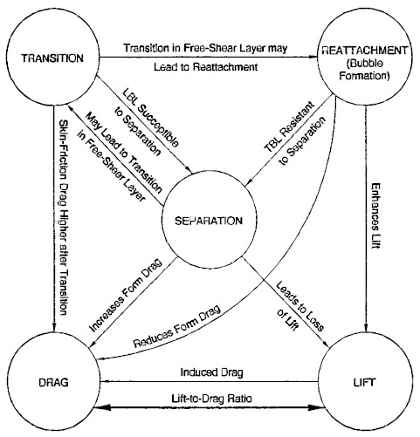

**شکل 1.2: مرور رابطه ی متقابل بین پدیده های جریان بر یک ایرفویل (از (42)).**

* لبه ی تیز پروانه ی هواپیما: به علت تیزی نسبی لبه ی تیز پروانه ی هواپیما یک حباب جداسازی رخ می دهد. جریان در نقطه ی جداسازی ناپایدار است و انتقال در لایه ی برشی حباب رخ می دهد (43). جریان آشفته به سرعت دوباره وصل می شود و یک حباب جداسازی کوچک را شکل می دهد. در زوایای بالاتر حمله اتصال دوباره ممکن نیست و نیروی بالابرنده به شدت کاهش می یابد. بنابراین این رفتار واماندگی خطرناک و ناخواسته است، در ایرفویل های 9% ≤ x/c ≤ 12% رخ می دهد.
* ایرفویل نازک: یک حباب جداسازی طولانی تر نسبت به مورد فوق شکل می گیرد. جریان در جداسازی همچنان پایدار است و انتقال در پایین دست دورتر رخ می دهد. نقطه ی اتصال دوباره ی جریان به سمت پایین دست با افزایش زوایای حمله حرکت می کند تا انتهای تیغه ی هواپیما قابل دست یابی باشد. هنگامیکه حباب شروع به شکل گرفتن می کند منحنی لیفت کاهش اندکی دارد و در لیفت ماکزیمم گرد می شود. این نوع در ایرفویل های نازک در x/c ≤ 6% رخ می دهد.
* ترکیب شده: ترکیب انواع ذکر شده ی فوق می تواند رخ دهد، بسته به توزیع فشار ایرفویل ویژه.
* دینامیک: لایه ی مرزی به آرامی به تغییرات در جریان واکنش نشان می دهد. به علت تغییرات سریع در زاویه ی حمله ضریب لیفت بالاتری نسبت به مورد استاتیکی می تواند به طور موقت بدست آید. این برای مثال در پرواز با بال متحرک و هلیکوپتر و پروانه های توربین بادی رخ می دهد، ولی به هواپیمای با بال ثابت به علت تندباد نیز مرتبط می باشد. این پدیده توسط لیشمن (70)، در میان دیگران مورد بحث قرار گرفته است.

بر یک بال، لیفت به علت میدان جریان سه بعدی با گردابه های در انتهایی در نوک بال ها کاهش یافته است. ایرفویل ها یا پیچش بال ها باید مطابق با عملکرد خوب و رفتار پرواز تنظیم شوند.

نیروی بازدارنده ی یک بال D از ترکیب های مختلفی تشکیل شده است:



که DP نیروی بازدارنده ی فشار و Df نیروی بازدارنده ی اصطکاک سطحی است. نیروی بازدارنده ی فشار به علت افت های طی بازیابی فشار ایرفویل بالا می رود. به خصوص به علت جداسازی جریان نیروی بازدارنده ی فشار به طور قابل توجهی بالا می رود. نیروی بازدارنده ی اصطکاک توسط اصطکاک سطحی ایجاد می شود و به گرادیان پروفیل سرعت لایه ی مرزی در دیوار بستگی دارد. برای یک ایرفویل در شرایط فروصوتی تنها این دو مورد مرتبط هستند. هنگامیکه میدان جریان سه بعدی از یک بال محدود در نظر گرفته می شود نیروی بازدارنده ناشی از نیروی بالابرنده Di باید در نظر گرفته شود، نیروی بازدارنده موج Dw در موارد فراصوت و فروصوت رخ می دهد.

یک گزارش دقیق آیرودینامیک هواپیما، برای مثال، توسط اندرسون (3) ارائه شده است.

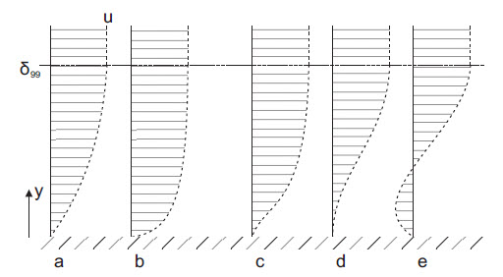

**شکل 2.2 پروفیل های سرعت لایه ی مرزی برای جریان های آرام و آشفته در نزدیکی نقطه ی جداسازی. یک پروفیل آشفته (b) گرادیان سرعت شیبدارتری در دیوار دارد و از اینرو نیروی بازدارنده بالاتر در مقایسه با یک پروفیل آرام (a). این همچنین شامل انرژی بیشتر در نزدیکی دیوار می باشد و بنابراین کمتر متمایل به جداسازی است. به علت گرادیان های فشار معکوس جریان کند شونده است (c) تا زمانیکه به سمت عقب نزدیک دیوار جریان یابد (e). در نقطه ی جداسازی (d) گرادیان در دیوار صفر است.**

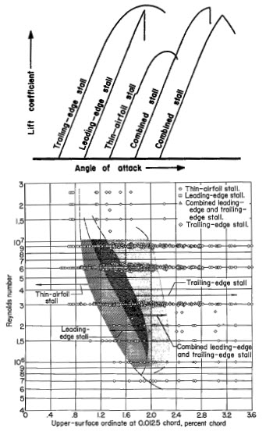

**شکل 3.2 منحنی های نیروی بالابرنده برای انواع واماندگی متفاوت و وقوع بسته به ضخامت ایرفویل و اعداد رینولدز (از (44)). به عنوان اندازه برای ضخامت، به ترتیب شعاع لبه ی تیز پره ی هواپیما، عرض سطح بالاتر در 0.0125 x/c استفاده شده است.**

**2.2.2 اثرات اعداد رینولدز پایین**

در اعداد رینولدز معمولی نسبتا پایین برای بسیاری از UAVها، برخی اثرات ویژه باید در نظر گرفته شود. مهمترین آن، ناحیه ی آرام نسبتا بزرگ بر ایرفویل است. همانطور که در بخش 1.2.2 بحث شد لایه های مرزی آرام بیشتر به جداسازی تمایل دارند، زیر عدد رینولدز بحرانی Recr ایرفویل، یک جداسازی لایه ای رخ می دهد. جداسازی، محدوده ی ضرایب نیروی بالا برنده ایرفویل را محدود می کند و عملکرد آن به علت تغییرات نیروی درگ فشار بالا به مقدار کمتری تغییر می دهد، تنها نیروی بازدارنده به علت اصطکاک با افزایش عدد رینولدز افزایش می یابد.

ایرفویل هایی که برای کاربردهای اعداد رینولدز بالا طراحی و بهینه شدند، معمولا برای اعداد رینولدز پایین نامناسب هستند، با اندکی استثناء مانند کلارک Y. ایرفویل های با عدد رینولدز پایین باید به طور ویژه طراحی شوند، با تنها افزایش آرامی در فشار بر ایرفویل برای ممانعت از جداسازی. سلیگ (97، 98) و لیسامن (75) طراحی چنین ایرفویل هایی در محدوده ی اعداد رینولدز پایین 105 را به دقت بررسی کردند. ابزار محاسباتی برای چنین فرآیندی، برای مثال روتین طراحی معکوس از XFOIL (26) یا آیین نامه ی Eppler PROFIL (33) هستند، اگرچه به خصوص در اعداد رینولدز بسیار پایین، تست تونل باد متعاقب قابل توصیه است. ایرفویل های اجرا شده ی معمول برای هواپیماهای مدل و UAVها شامل طراحی های توسط سلیگ (97، 98) و کوبک (85) می شود.

یک عامل کلیدی برای طراحی، کنترل است، در این حالت ارتقا انتقال می باشد.یک روش، استفاده از یک پلکان متحرک انتقال است که انتقال روی یک حباب نازک جداسازی با یک تاوان نیروی بازدارنده ی نسبتا کوچک رخ می‌دهد. پلکان متحرک، یک پیشرفت متوسط رو به افزایش در توزیع فشار ایجاد می‌کند و باعث ایجاد یک حباب جدایی کوتاه می‌شود که با تغییر زاویه ی حمله در حال حرکت است.ایرفویل ها برای عدد رینولدز بالاتر معمولا از یک بازیابی فشار تندتر و سریع تری استفاده می‌کند، چون لایه مرزی در حال حاضر آشفته‌است. این امر می‌تواند منجر به ایجاد یک حباب جدایی طولانی و یا عدم اتصال مجدد به همه ی اعداد رینولدز پایین‌تر، با توجه به نیروی بازدارنده و زیان های نیروی بالابرنده شود. روش ناویژه (ناسره) به کار گیری یک آشفته ساز یا لغزش است که در بخش 1.3.3.2 توضیح داده می‌شود.​

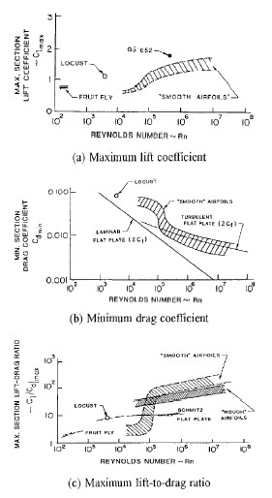

**شکل 4.2: نیروی بالابرنده حداکثر (a)، نیروی بازدارنده حداقل (b) و بهترین نسبت لیفت به درگ (c) ایروفیل های عمومی در مقابل عدد رینولدز (از (77)).**

**3.2 کنترل جریان**

**1.3.2 مروری بر پیشینه و چالش ها**

اگر چه کنترل جریان یک حوزه تحقیقاتی وسیع با کاربردهای مختلف است، در این کار تمرکز بر کنترل جریان فعال برای استفاده بر روی هواپیما است.به طور کلی، می توان آن را بین کنترل جریان منفعل و فعال متمایز کرد. در حالی که دستگاه‌های غیرفعال مانند ژنراتورهای گردابی و یا سطوح کاهش نیروی بازدارنده در هر زمان موثر هستند، کنترل جریان فعال می‌تواند برای یک مورد خاص بهینه شود. مزیت آن این است که این دستگاه تاثیری منفی بر جریان در موارد خارج از طراحی ندارد، به عنوان مثال نیروی بازدارنده ی اضافی ناشی از ژنراتورهای گردابی در طول پرواز کروز (با سرعت بهینه).

اساس علمی کنترل جریان توسط پرانتل (84) در سال ۱۹۰۴، با معرفی تئوری لایه مرزی و نشان دادن کنترل جریان فعال با مکش برای تاخیر در جداسازی ارائه شد. اگرچه موفقیت این زمینه تا دهه ۱۹۳۰ و جنگ جهانی دوم ادامه پیدا نکرد. در سال‌های بعد، تمرکز تحقیق بر روی کنترل جریان آرام بود، علاوه بر این ژنراتورهای گردابی (48) و محرک های جت هوا (5، 53) مورد بررسی قرار گرفتند. در دهه ۱۹۶۰، موضوع کنترل حرکت چرخشی گسترده شد، که بیشتر اوقات از دمیدن جت بر روی سطح کواندا استفاده می‌کردند. در دهه‌های بعدی روش‌های کاهش درگ با استفاده از دینامیک سیالات محاسباتی و کنترل جریان واکنشی مورد بررسی قرار گرفتند. در دهه ۱۹۹۰، محرک های شار جرم خالص صفر، جت های ترکیبی نامیده شدند (100)، و چند سال بعد محرک های پلاسما به طور گسترده موضوع مورد بررسی قرار گرفتند.

همانطور که در شکل 5.2 می تواند دیده ‌شود، بیشتر کارهای جاری بر روی توسعه کنترل جریان و اصول، بیشتر از پیاده‌سازی و آزمایش پرواز متمرکز است. محرک‌های استفاده شده در اغلب موارد به طور ویژه جدید یا نوآورانه نیستند، بلکه بهبودهایی برای مفاهیم ارائه‌شده در بالا هستند. رایج‌ترین دستگاه‌های کنترل جریان در حال حاضر ژنراتورهای گردابی هستند تا جداسازی را به تاخیر بیاندازند و در نتیجه نیروی بالابرنده را افزایش دهند. به غیر از آن، عملا هیچ کاربردی عملی در هواپیماهای بدون تحقیقات تا به امروز وجود ندارد، اگرچه کنترل جریان چندین دهه است که یک حیطه ی تحقیقاتی فعال بوده‌است. دلایل قابل فرض برای این متعدد هستند:

* بسیاری از معیارهای کنترل جریان، به عنوان موفقیت در آزمایش‌ها ارزیابی می‌شوند یا برای استفاده عملی چندان موثر نیستند در نتیجه بی‌ربط هستند. اثری از کنترل تنها در تلرانس های محدود، مانند محدوده کوچکی از زاویه حمله یا سرعت پرواز معین، می تواند کافی تلقی شود.
* وزن و معایب اضافه شده طی رژیم های پرواز بدون طراحی می تواند به شدت بر کارایی کنترل جریان اثر بگذارد، همانطور که در بخش 5.3.2 بحث شد. ​

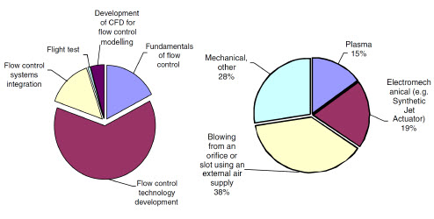

**شکل 5.2: فعالیت مطالعه کنترل جریان به نوعی کاری تحقیقاتی محرک مطالعه شده و تحت بررسی شکسته شد، بر اساس مقالات ارائه شده در سومین کنفرانس کنترل جریان AIAA در سال 2006 (از (22)).**

* اعتمادپذیری کل سیستم اغلب مربوط به امنیت است، به خصوص زمانی که کنترل نیروی بالابرنده و مانور بالا را مد نظر داشته باشد.
* این عملگرها باید تحت شرایط چالش برانگیز عمل کنند، دما و فشار در طول پرواز به طور قابل توجهی تغییر می کنند. علاوه بر این، ممکن است با رطوبت، باران و یخ مواجه شود.
* به خاطر حشرات، تگرگ و یا کنترل بی احتیاط بر روی زمین، محرک ها ممکن است آسیب ببینند، بنابراین باید تا حد امکان مقاوم باشند.
* تولید و نگهداری می تواند چالش برانگیز و در نتیجه کنترل جریان غیر اقتصادی باشد.
* به دلیل هزینه های بالا، سیستم های پیچیده و چرخه های عمر طولانی صنعت هواپیما بطور کلی نسبتا محافظه کار است. فن آوری های جدید و پیشرفت ها پس از مدتی معمولا ابتدا در هواپیماهای کوچک تر اتخاذ می شوند.

بررسی خوب و جامع از تمامی جوانب منطقه تحقیق کنترل جریان را می توان در (42) یافت، یک بررسی دقیق پیشینه تا دهه ۱۹۶۰ توسط لاچمن (69) و ولز (104) ارائه شده است.

**2.3.3 اهداف**

هدف عالی معمول کنترل جریان اعمال شده به سیستم های هواپیما، افزایش نسبت لیفت به درگ L/D است. بدیهی است که دو رویکرد برای این کار وجود دارد، یا با افزایش نیروی بالابرنده L یا با کاهش نیروی بازدارنده D. این دو مقدار به شدت به یکدیگر مرتبط هستند و به وسیله پدیده های انتقال، جداسازی و اتصال دوباره در بخش 1.2.2 مورد بحث قرار گرفته اند، به عنوان مثال به واسطه حداقل کردن وزن و در نتیجه نسبت لیفت به درگ ، هنگام جایگزینی یا افزایش معمول دستگاه های نیروی بالابرنده و یا سطوح کنترل بالا افزایش می یابد.

**1.2.3.2 کنترل دورانی**

نیروی بالابرنده ی تولید شده L وابسته به دوران است، همانطور که توسط قضیه کوتا ژوکووسکی ارائه شده است:



برای بالا رفتن و فرود آمدن ترکیب نیروی لیفت بالا مطلوب است تا سرعت های مورد نیاز را کاهش داده و در نتیجه فواصل بالا رفتن و فرود آمدن را کاهش دهد. در این مورد، کنترل جریان می تواند برای افزایش ضریب نیروی بالابرنده ی حداکثر CL,max استفاده شود. نسبت لیفت به درگ نیز معمولا در طول این مرحله از پرواز، به خصوص برای فرود، نادیده گرفته می شود، اما باید به لحاظ نیروی بازدارنده و وزن اضافه شده برای کل ماموریت پرواز در نظر گرفته شود. نتیجه باید در مقایسه با سایر ترکیب های نیروی بالابرنده بالا مورد ارزیابی قرار گیرد.

به همان ترتیب برای نیروی بالابرنده ی بالا، دستگاه های کنترل جریان فعال نیز می توانند برای جایگزینی و یا افزایش سطوح کنترل معمول بر روی هواپیما مورد استفاده قرار گیرند. با افزایش یا کاهش انتخابی نیروی بالابرنده (94) و یا نیروی بازدارنده (23) در مناطق معین، هواپیما می تواند مانور دهد. در این مورد، افزایش نسبت لیفت به درگ در طول این مانور دوباره وابسته است، در صورتی که مزایای دیگر را، برای مثال وزن کلی پایین تر، امنیت بالاتر یا بازتاب رادار کم تر در کاربردهای نظامی بتوان به دست آورد.

**2.2.3.2 کاهش نیروی بازدارنده**

در حالی که فشار و نیروی بازدارنده ی ناشی از نیروی بالابرنده به ترتیب با ویژگی های هندسی ایرفویل و بدنه ی هواپیما تعریف شده اند، بال، همکاری برای نیروی بازدارنده به دلیل اصطکاک سطحی را برنامه ریزی می کند که یک هدف مشترک برای کاربردهای کنترل جریان است. این معمولا توسط به تاخیر انداختن انتقال آرام آشفته، و در نتیجه کاهش کشش ناشی از اصطکاک سطحی تاثیر می پذیرد.

با این حال، یک لایه مرزی آرام که در شکل ۲.۲ نشان داده شده بیشتر مستعد جداسازی است که منجر به افزایش چشمگیری در نیروی بازدارنده و از دست دادن نیروی بالابرنده می شود. بنابراین، انتقال اولیه نیز می تواند برای جلوگیری جداسازی یا کمک به اتصال دوباره ی جریان مطلوب باشد. در حالت بعدی، انتقال در درون حباب جداسازی رخ می دهد و با کنترل درجه جداسازی می تواند تاثیر گذار باشد.

گاهی همچنین افزایش در نیروی بازدارنده در نظر گرفته شده است، برای مثال در نوک بال ها برای مانور حول محور (23) یا به عنوان کمک برای فرود برای کنترل شیب پرواز (30).

**3.3.2 انواع دستگاه**

در این بخش برخی از محرک ها و دستگاه های کنترل جریان منفعل به طور خلاصه معرفی می شوند. این لیست جامع و محدود به طور مستقیم یا غیر مستقیم مربوط به این کار نیست.

**1.3.3.2 منفعل**

**ژنراتور گردابی:** ژنراتورهای گردابی، متداول ترین کاربرد کنترل جریان در استفاده ی عملی هستند و برای تاخیر در جداسازی توسط انرژی بخشیدن دوباره با استفاده از لایه مرزی مورد استفاده قرار می گیرند. آن ها در آرایه های به صورت دهانه و معمولا مثلثی ترتیب داده می شوند، اگر چه شکل های دیگری نیز وجود دارند. به علت وادارنده ی جریان نرمال، یک گرداب جریان شکل می گیرد که سیال انرژی بالا را به لایه مرزی منتقل می کند که در شکل ۲.۶. نشان داده شده است. گودارد (46) پارامترهای بهینه هندسی مانند ارتفاع، فاصله و زاویه انحراف را مورد بحث قرار می دهد. لین (74) ژنراتورهای گردابه ای بزرگ را مورد بررسی قرار می دهد که به طور قابل توجهی کوچک تر از ضخامت لایه مرزی است، که به این ترتیب زیان کمتری را تضمین می کند.

**فلپ چرخدار:** فلپ چرخدار یک صفحه تخت کوچک عمود بر جریان در لبه انتهایی است که ابتدا توسط لایبک (72) شرح داده شد. طول آن ۱ درصد طول وتر است و با تغییر شیب پایین نقطه رکود عقب، نیروی بالابرنده را افزایش می دهد. ماکزیمم ضریب نیروی بالابرنده نیز افزایش می یابد و همچنین نسبت لیفت به درگ در ضرایب نیروی بالابرنده ی بالا نیز افزایش می یابد. میکرو تسمه های انعطاف پذیر مشابه دریچه چرخدار، موضوع مطالعات اخیر (19)، استفاده از سیستم های میکرو الکترومکانیکی است.

**آشفته ساز:** آشفته سازها برای انتقال حرارت از جریان آرام به جریان آشفته استفاده می شوند، برای مثال توسط گوپاراتنام (47). از آنجا که فرایندهای تولید جدید، تولید اقتصادی سطوح صاف و ایرفویل های جریان آرام را ممکن می سازند، رایج تر شدند. آشفته سازها معمولا در مکان هایی بکار می روند که جداسازی آرام در غیر این صورت رخ می دهد و یا در جلوی سطوح کنترل قرار می گیرد تا از جداسازی با انحرافات زیاد جلوگیری شود. اشکال متعددی وجود دارند، از قبیل سفر زیگزاگ یا نوارهای کاغذ سنباده با ارتفاع وابسته به ضخامت لایه مرزی محلی. این روش همچنین اغلب در آزمایش های کنترل جریان در اعداد رینولدز پایین مورد استفاده قرار می گیرد تا از آشفتگی لایه مرزی کاربرد عدد رینولدز بالا، تقلید کنند. بالعکس، همچنین تضمین می کند که اثر کنترل جریان اندازه گیری شده به علت عملکرد محرک به عنوان یک آشفته ساز، برای کاربرد هدف بی اثر نیست.

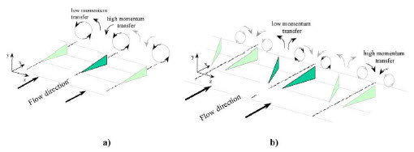

**شکل 6.2: (a) و چرخش غیر هم سو یا با هم (b) زنراتورهای گردابی (از (46)).**

**2.3.3.2 سیال مانند**

**جت:** محرک های جت وزش پایدار یا ناپایدار سیال از دیواره به درون جریان، چه از منفذها و چه از شکاف ها، را به کار می برند. با توجه به زوایای قائم یا منفرجه برای سیال خارج شده از دیوار، نرخ اختلاط لایه مرزی افزایش می یابد و جداسازی را به تاخیر می اندازد.

یک رویکرد دیگر وزش مماسی برای غنی سازی لایه برشی با سیال مومنتوم بالا است. علاوه بر این، اثر کوندا (20) را می توان برای مثال در لبه های اصلی فلپ ها و یا بر لبه های انتهایی مدور استفاده کرد. درنتیجه میدان جریان را می توان به طور اساسی تغییر داد و ماکزیمم ضرایب نیروی بالابرنده ی بالا به دست می آید (31).

جت ضربه ای می تواند کارآمدتر و نیز موثرتر باشد هنگامی که در فرکانس مناسب، با عدم ثبات در جریان تعامل داشته باشد استخراج شود (96).

**جت ترکیبی:** جت های ترکیبی، دستگاه های شار جرمی صفر هستند که در (45) توضیح داده می شوند. در مقایسه با محرک های جت استاندارد، سیال در طول مرحله استراحت دوباره به محرک جذب می شود. محرک های مختلف مانند سطح یا حفره جاسازی شده بر روی عناصر فشار، بلندگوها و دیگر موارد در (91) توضیح داده می شوند.

**3.3.3.2 الکترودینامیکی و هیدرومغناطیسی دینامیکی**

بعضی از محرک ها از نیروهای الکترودینامیکی یا هیدرومغناطیسی دینامیکی میدان مربوطه بر روی سیال استفاده می کنند. در محرک های هیدرومغناطیسی دینامیکی نیروی لورنتز و در هیدرومغناطیسی دینامیکی نیروی کولمب مورد استفاده قرار می گیرد. علاوه بر این، اثرات گرمایش ژول نیز می تواند نقش داشته باشد. این سیال موجود باید به صورت الکتریکی رسانا باشد که برای هوای تحت شرایط جوی نرمال، مورد استفاده قرار نمی گیرد. با کمک روش های مختلف، پلاسما تا حدودی یا کاملا یونیزه شده می تواند تولید شود، در نتیجه باعث می شود که هوا پذیرای میدان های الکتریکی و مغناطیسی شود. این می تواند برای مثال با هاله، درخشش، قوس یا تخلیه ی جرقه الکتریکی، مایکروویو (ریزموج ها)، لیزر یا گرمایش حرارتی انجام شود.

مزیت محرک های هیدرومغناطیسی دینامیکی استفاده از یک میدان ولتاژ بالا برای تولید پلاسما و اعمال یک نیرو به آن به صورت همزمان است. بنابراین طراحی محرک بسیار ساده است و تنها به حداقل دو الکترود و یک منبع تغذیه نیاز دارد.

رژیم های پلاسمای مختلف در شکل 7.2 نشان و با جزییات توسط کریگسیز توضیح داده شده اند (62). در ولتاژهای پایین، تخلیه تاریک، با تخلیه کورونا در بی نظمی های محلی در میدان رخ می دهد. در بالای ولتاژ شکست، یک تخلیه نور توسعه می یابد. در زمان افزایش بیشتر ولتاژ، انتقال به یک تخلیه قوس رخ می دهد.

محرک های پلاسمای DBD در جریان تخلیه نور عمل می کنند و یک پلاسمای یونیزه شده ی ضعیف و نامتعادل را در فشار نزدیک به اتمسفر تولید می کنند. محرک های استفاده شده در این کار به طور مفصل در بخش 4.2 توضیح داده شده است.

**4.3.2 استراتژی های کنترل**

استراتژی های کنترل مختلف را می توان برای کنترل جریان فعال اعمال کرد، همانطور که در شکل 8.2 نشان داده شده است، در حالت کلی استراتژی های از پیش تعیین شده و واکنشی می توانند متمایز شوند.

در مورد از پیش تعیین شده، محرک صرف نظر از وضعیت جریان، فعال است. هیچ سنسور و کنترل کننده هایی مورد نیاز نیستند، اما بازده ممکن است پایین تر از سطح بهینه باشد.

از طرف دیگر کنترل واکنشی را می توان به استراتژی های پیشخورد و پسخورد تقسیم کرد. برای کنترل پیشخورد، متغیر جریان قابل توجهی در یک مکان بالادست اندازه گیری می شود و محرک با توجه به قوانین کنترل از پیش تعریف شده کنترل می شود. در سیستم های پسخورد یک سنسور به طور مستقیم متغیر کنترل شده پایین دست محرک را اندازه گیری می کند. کنترل کننده های مختلف می تواند مورد استفاده قرار گیرد، مانند طرح های سازگار یا مبتنی بر مدل، که به طور مفصل توسط گد- ال- هک توضیح داده شد (42).

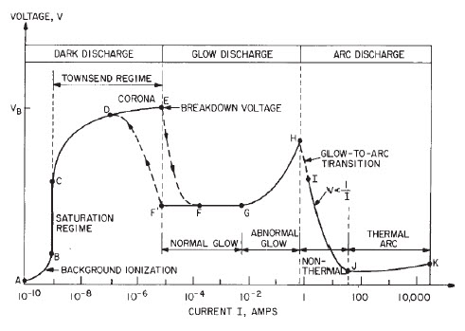

**شکل 7.2: رژیم های تخلیه از تخلیه الکتریکی DC کلاسیک (از (87)).**

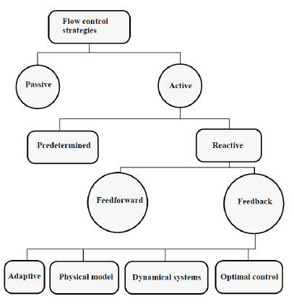

**شکل 8.2: دسته بندی استراتژی های کنترل جریان (از (42)).**

**5.3.2 ملاحظات کارایی**

مشخص کردن کارایی برای بازدهی کنترل جریان مستقیم نیست، زیرا کل سیستم باید در نظر گرفته شود. به طور کلی، کارایی را می توان به صورت نسبت قدرت خروجی PO به قدرت ورودی PI تعریف کرد:



توان خروجی در این مورد صرفه جویی های ناشی از کنترل جریان است، قدرت ورودی سیستم کنترل جریان می تواند به آسانی سنجیده شود. برای یک محرک پلاسمای DBD کارایی مراحل مجزا از قدرت ورودی به قدرت مکانیکی سیالات در بخش 5.4.2 مورد بحث قرار گرفته است.

با این حال، هنگام در نظر گرفتن تاثیر کنترل جریان بر کل هواپیما، چندین جنبه دیگر باید مورد توجه قرار گیرد. یک رویکرد بدیهی، در نظر گرفتن تغییر در نسبت لیفت به درگ هواپیما است. یک معیار شایستگی آیرودینامیک برای کاربردهای کنترل جریان مبتنی بر این پیشنهاد توسط سیفرت پیشنهاد شده‌است (95):

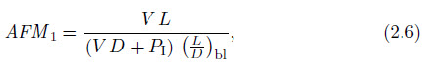

که در آن PI ورودی قدرت ارائه شده برای سیستم کنترل جریان است.

ملاحظه بیشتر، وزن اضافه‌شده ی سیستم کنترل جریان است، به ترتیب تغییر وزن خالص ΔGوقتی جایگزین سیستم‌های متعارف می‌شود که منجر به تغییر در نیروی بالابرنده در نتیجه نیروی بازدارنده می‌شود. از این رو یک معیار شایستگی دوم در (91) پیشنهاد می‌شود:​



علاوه بر این، تعریف را می توان با اعمال عامل μPL برای تغییر وزن انجام داد و نسبت بین وزن ناخالص هواپیما و ظرفیت باربری قابل استفاده را در نظر گرفت:

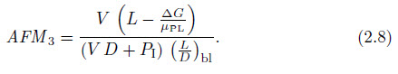

با این حال، رویکردهایی که در بالا توصیف شدند تنها بازده لحظه‌ای را در طول عملیات کنترل جریان در نظر می‌گیرند. در عوض پروفایل ماموریت پرواز معمولی و نسبت کنترل فعال در طول آن باید در نظر گرفته شود.کارایی کلی در این مورد باید مقایسه‌ای از کل انرژی ورودی برای انجام این ماموریت خاص باشد، بنابراین یک مقدار معتبر جهانی نمی‌تواند مشخص شود.

**4.2 محرک های پلاسمای DBD**

**1.4.2 طراحی و اصول بهره برداری**

محرک های پلاسمایی تخلیه مانع دی‌الکتریک (DBD)متشکل از دو الکترود جدا از هم است که توسط دی‌الکتریک همانطور که در شکل 9.2 نشان داده شده است از هم جدا می‌شوند. الکترود متصل به زمین توسط دی‌الکتریک پوشیده شده است و الکترود ولتاژ بالا در بالای آن قرار دارد و به سمت اتصال به زمین سست می شود. مواد مختلف را می توان برای ساخت یک محرک استفاده کرد:​

* الکترودها: یک ماده رسانا، اغلب یک نوار مس چسبنده باید مورد استفاده قرار گیرد. هندسه های الکترود پیچیده‌تر می‌توانند با حک (با اسید) شیمیایی و یا اسپری کردن فلزی تولید شوند. همچنین یک سیم می‌تواند به عنوان الکترود آشکار استفاده شود.
* دی الکتریک: اغلب از پلی آمید، به شکل نوار چسب کاپتون و یا ورقه‌های سیرلکس استفاده می‌شود. به طور کلی، ماده باید همگن و ضخامت ثابت باشد تا به یک توزیع همگن از پلاسما دست پیدا کند.
* سطح: سطح باید از مواد غیر رسانا مانند شیشه آکریلیک (PMMA)و یا پلاستیک مسلح شده با الیاف شیشه (GRP) باشد. برای بهبود کیفیت جریان، محرک را می توان در یک شیار در سطح قرار داد.

بسیاری از محرک ها به صورت دستی از نوارهای مسی و کاپتون ساخته می‌شوند. اگرچه روش ساده و سریعی است اما نسبتا غیر دقیق است.

با تامین ولتاژ متناوب بالایی با ولتاژ حداکثر، تا حداکثر ولتاژ Vpl در ترتیب kV و یک fpl ، فرکانسی در واحد کیلو هرتز پلاسمای یونیزه شده ی ضعیفی تولید می‌شود. به دلیل وجود میدان الکتریکی، ذرات یونیزه نیرویی را تجربه می‌کنند که منجر به شتاب کل سیال در جهت دیوار قائم به خاطر برخوردهای ذره می‌شود. اگر چه میدان نیرو جهت‌یابی آن را با ولتاژ AC موجود معکوس می‌کند، شتاب خالص از بالا به سمت الکترود پایین‌تر اتفاق می‌افتد و جت دیوار ایجاد می‌شود. جزییات و مکانیسم انتقال ممنتوم هنوز کاملا درک نشده و مورد بحث قرار می‌گیرند (4، 12، 32، 35، 36، 73، 83).

**2.4.2 جت دیواری اعمال شده و اثر آن بر جریان**

سیال از قبل و بالاتر از محرک به منطقه پلاسما مکیده می‌شود و در نتیجه در یک جت به موازات دیوار تسریع می‌شود. مادامیکه جت از محرک در حال دور شدن است عریض و از دیوار دور می شود، همانطور که در شکل 10.2 نشان داده شده است. میدان جریان در مجاورت محرک طی فعال سازی، بهره برداری و غیر فعال سازی به طور عمیق توسط کریگسیز توضیح داده شده است (63).

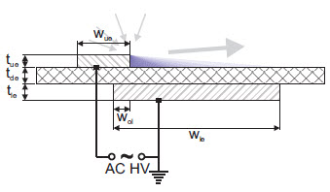

**شکل 9.2: مقطع عرضی یک محرک پلاسمای تک عمومی DBD، متشکل از الکترود فوقانی (ue)، مانع دی‌الکتریک (de)و الکترود پایین‌تر (le). الکترودها می‌توانند کمی همپوشانی wol داشته باشند یا فاصله بین آن‌ها وجود داشته باشد. به خاطر جریان متناوب ولتاژ بالا برای الکترودها، پلاسما ایجاد می‌شود و سیال در جهت دیوار قائم شتاب می‌گیرد.**

تولید نیرو و فشار توسط کریگسیز (64، 68)، براساس اندازه‌گیری‌های PIV مورد بررسی قرار گرفت. قسمتی از نیرویی که در سیال به کار برده می‌شود توسط اصطکاک دیواره به خاطر شیب سرعت بالا در سطح مصرف می‌شود، بنابراین فشار خالص به طور قابل‌توجهی کوچک‌تر از نیروی منتقل‌شده به جریان است.

اگر محرک ها در هوای غیر آرام کار کنند، مومنتم اضافه، لایه مرزی را تغییر می‌دهد. بسته به مومنتم محرک، جریان ورودی مستقیم پشت محرک افزایشی یا حتی بیشینه موضعی در پروفیل سرعت نزدیک دیواره رخ می‌دهد، که منجر به پروفیل کامل تر در جهت پایین‌دست می‌شود. این عمل جداسازی را به تاخیر می اندازد و اثر پایدارسازی بر روی یک لایه مرزی آرام را دارد، همانطور که توسط داچمن مورد بحث قرار گرفت (29).

وقتی محرک در یک حالت ناپایدار عمل می‌کند، به عنوان مثال ضربه ای، ناپایداری های جریان می‌توانند برای کنترل جداسازی مورد استفاده قرار گیرند. در این مورد، پارامترهای اضافی چرخه کار و فرکانس انفجار برای توصیف به کار اندازی مورد استفاده قرار می‌گیرند. بنارد (8، 9) نشان داد که برای جداسازی لبه پیشین محرک ضربانی در فرکانس‌های مشخص، می‌تواند منجر به نتیجه ی کنترل موثرتر و کاراتر شود. برای کنترل انتقال، محرک ضربه ای می تواند برای حذف موج فعال مورد استفاده قرار گیرد که توسط فورته مورد بحث قرار می گیرد (38).

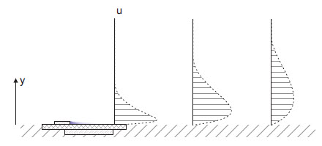

**شکل 10.2: پروفیل های سرعت جت دیواره پشت یک محرک پلاسما DBD در هوای آزاد. جت از دیوار جدا می شود و مادامیکه از محرک دور می‌شود گسترش می یابد.**

بررسی کاملی از محرک های پلاسما، پارامترهای الکتریکی آن‌ها، نیروی تولید شده و استفاده از آن‌ها به عنوان دستگاه های کنترل جریان در (62) ارائه شده‌است.

**3.4.2 محدودیت ها و ملاحظات عملی**

اگرچه محرک های پلاسمای DBD دارای مزایای زیادی مثل زمان واکنش آنی، راحتی نسبی نصب و عدم حرکت قطعات هستند، نیروی تولید شده و تاثیر بر جریان در آن ها بسیار کوچک می باشد. ویلک (106) ثابت کرد که سرعت جت دیواره ی یک محرک پلاسمای DBD منفرد با محدودیت‌های فیزیکی محدود است. بنابراین کاربرد در اعداد رینولدز بالاتر تنها با بهره‌برداری از عدم ثبات جریان و یا استفاده از مکانیزم‌های ثانویه دیگر مانند ژنراتور گردابه ای قابل فرض است.

برای کاربردهای پروازی شرایط متغیر در اتمسفر باید در نظر گرفته شود. فشار، دما و رطوبت به شدت با ارتفاع (55)، شرایط آب و هوا به طور محلی تغییر می‌کنند، به عنوان مثال هنگام پرواز از میان یک ابر.

بدیهی ترین پارامتر، سرعت جریان هوای ورودی است. برای مشخص کردن اثر روی محرک، کریگسیز (65) عملکرد نسبی وابسته به عدد ماخ Ma را تعریف می‌کند.



در این مورد، با توان محرک پلاسما PPA و عملکرد نسبی مربوطه به صورت زیر افت می کند



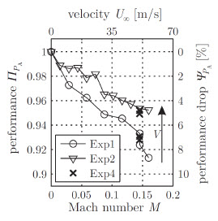

**شکل 11.2: عملکرد نسبی و افت عملکرد یک محرک پلاسما به علت جریان هوا، براساس قدرت محرک (از(65)). تصاویر، نتایج حاصل از سه آزمایش در ولتاژهای مختلف و فرکانس‌های پلاسما هستند.**

همانطور که در شکل 11.2 می توان دید، عملکرد در سرعت‌های جریان آزاد مربوط به این کار، به ترتیب ۱ تا ۵ % است.

بنارد (6) اثر فشار محیط بر روی مشخصه‌های الکتریکی و جت تولید شده ی محرک های پلاسمای DBD را مورد بررسی قرار داد. او افزایشی از فشار منطقه پلاسما را برای فشارهای به شدت کاهش یافته کشف کرد. جت دیواره دارای پروفیل سرعت کامل تری با حداکثر متمایز کم‌تر برای فشار تا ۴۰ % کاهش یافته از فشار استاندارد است. یک حالت بهینه می‌تواند در شکل 12.2 بین ۴۰ تا ۶۰ درصد فشار استاندارد مشاهده شود که در زیر این فشار جریان هوای محرک کاهش می‌یابد.

تاثیر دماهای بالا توسط ورسیلس بررسی شد (103). او تولید نیروی خالص بالاتری را برای دماهای بالاتر پیدا کرد و این امر را با کاهش چگالی هوا توضیح داد. اگر چه تنها دماهای بالا اندازه گیری شدند که می توان از شکل 13.2 فرض کرد که در دماهای پایین‌تر، در ارتفاعات بالاتر معمول، یک نیروی کوچک‌تر مورد انتظار است.

متغیر محیطی دیگر رطوبت است. بنارد (7) تاثیر رطوبت نسبی را بررسی کرد، شکل 14.2 نرخ جریان جرم را در موقعیت‌های بالا آمدن جریان مختلف پشت یک محرک نشان می‌دهد. می توان مشاهده کرد که در رطوبت های بالا کم تر است، در رطوبت های بسیار بالای حدود ۹۸ % به طور قابل‌توجهی کاهش می‌یابد، که احتمالا به خاطر قطرات ریز یا چگالش روی محرک است. در مورد محرک DBD نصب شده بر روی یک بال، رطوبت نسبی ناشی از توزیع فشار بال تغییر می‌کند. در هوای مرطوب، این می‌تواند منجر به چگالش در قسمت مکش بال شود. این اثر و همچنین پرواز از طریق ابرها و بارش می‌تواند منجر به ایجاد مایع بر روی سطح محرک و منجر به اثر ضعیف یا شکست شود.

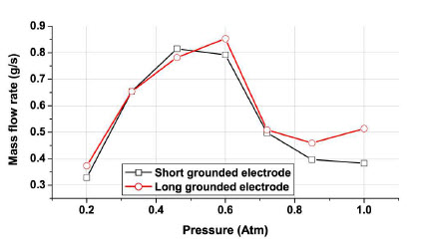

**شکل 12.2: تاثیر فشار محیط بر جریان هوای تولید شده توسط محرک پلاسمای DBD (از (6)).**

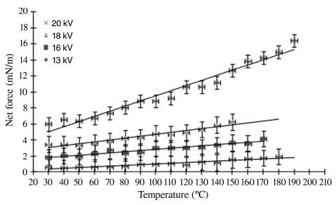

**شکل 13.2: تاثیر دمای محیط بر روی نیروی تولید شده توسط محرک پلاسما DBD (از (103)).**

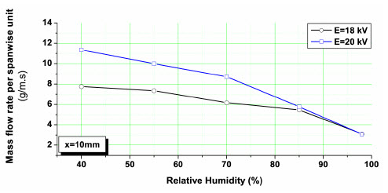

**شکل 14.2: تاثیر رطوبت محیط بر نرخ جریان جرم تولید شده توسط محرک پلاسما DBD (از (7)). این نرخ ۱۰ میلی متر در جهت پایین‌دست محرک اندازه‌گیری شد.**

یک مساله عملی مرتبط، اثر حشرات روی بال است، که می‌تواند باعث ایجاد مدارهای کوتاه و آسیب هایی به سطح محرک شود. مشکلات و خطرات دیگر عبارتند از برق‌گرفتگی، انتشار ازن و دیگر گازهای مضر بالقوه و تداخل الکترومغناطیسی با سیستم‌های دیگر، همانطور که در بخش 5.3.4 برای UAV به بحث و تبادل نظر پرداخته می‌شود. یک مورد دیگر دوام نسبتا کوتاه محرک است که به مواد استفاده ‌شده و ولتاژ اعمال‌شده بستگی دارد. به خصوص ماده دی‌الکتریک که در معرض زوال است. بنابراین پارامترهای الکتریکی محرک طی زمان تغییر می کنند و ورودی باید در صورت امکان تنظیم شود.

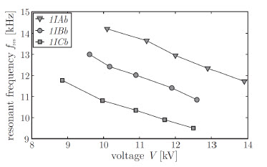

**شکل 15.2: فرکانس رزونانس برای سه محرک پلاسمای DBD متفاوت، بسته به ولتاژ اعمال‌شده (از (62)).**

**4.4.2 تامین ولتاژ بالا**

انواع مختلف ژنراتورهای ولتاژ بالا برای تامین محرک ها می توانند مورد استفاده قرار گیرند. ژنراتورهای استفاده شده ی معمول شامل یک مولد سیگنال، که یک ولتاژ ضربه ای موجی شکل تولید می کند و یک تقویت‌کننده، سیگنال را به خروجی ولتاژ بالا تبدیل می کند.

به طور ساده، ضریب القا L تقویت‌کننده و ظرفیت C یک محرک پلاسمای DBD با فرکانس رزونانس زیر، یک مدار LC تشکیل می‌دهند.



بسته به ولتاژ، مقدار پلاسما و در نتیجه ظرفیت محرک تغییر می کند، همانطور که توسط کریگسیز مورد بحث قرار گرفت (62). بنابراین، ولتاژ بالاتر منجر به فرکانس رزونانس پایین‌تر می‌شود، همانطور که در شکل 15.2 نشان‌داده شده‌است. برای به حداکثر رساندن قدرت ورودی محرک و کارایی، عملیاتی نزدیک به فرکانس تشدید مطلوب است و فرکانس پلاسما باید مطابق با آن تنظیم شود.

توان الکتریکی مصرف‌شده توسط محرک به ولتاژ و فرکانس در آزمایش‌ها توسط کریگسیز بستگی دارد (62):

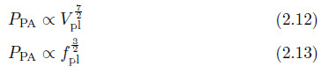

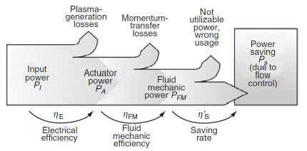

**شکل 16.2: جریان برق، تلفات و بازده محرک پلاسمای DBD (از (66)).**

در نتیجه، یک عدد مقیاس بندی را پیشنهاد می‌کند که برای یک محرک خاص ثابت است:

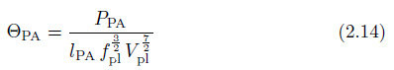

**5.4.2 کارایی**

کارایی کلی یک سیستم کنترل جریان تنها می‌تواند با نگاه به سیستم کامل، در این مورد هواپیما و ماموریت پرواز آن، تعریف شود. با این وجود، با توجه به شکل 16.2، بازده های تغییرات در سیستم کنترل جریان را می توان مشخص کرد (۶۶).

قدرت ورودی PI توسط باتری هایی برای ژنراتور ولتاژ بالا تامین می‌شود. به دلیل افت های وارده در ترانسفورمور و در طول تولید پلاسما، قدرت الکتریکی در محرک PPA کوچک‌تر است. با توجه به کارایی الکتریکی زیر

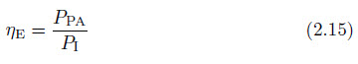

و وابسته به ژنراتور ولتاژ بالا، محرک، به خصوص مواد دی‌الکتریک و تطابق امپدانس اجزا است. برای یک محرک که در فرکانس رزونانس کار می‌کند، می توان فرض کرد که حدود ۶۰ % است (28).

ضریب توان خروجی جنبشی مکانیک سیال PFM به علت تابش گرمایی، واکنش‌های شیمیایی و گازهای گلخانه‌ای و انتشار صوت و نور، کاهش بیشتری پیدا می‌کند. بازده مکانیک سیال به صورت زیر داده می‌شود:



یا بدون بعد با فشار تولید شده T



از آنجایی که توان مکانیکی سیال برای تعیین مشکل می تواند باشد.

نتیجه بازده کنترل جریان را می توان با توان ذخیره‌شده PS ارزیابی کرد. همانطور که قبلا در بخش 5.3.2 بحث شد، این مقدار تنها می‌تواند با توجه به سیستم کلی هواپیما مشخص شود. نرخ صرفه جویی به صورت زیر است



این فاکتوری است که در آن صرفه جویی از ورودی انرژی مکانیکی سیال تجاوز می‌کند و می‌تواند با بهینه‌سازی موقعیت و زمان بندی بکار اندازی به حداکثر برسد.

کارایی کل



کارایی سیستم کلی را توصیف می‌کند و باید بزرگتر از اتحاد برای کنترل جریان موفق باشد. در حالت کنونی، این هدف با محرک های پلاسمای DBD به دست نمی‌آید. برای مثال، داچمن (28) یک کاهش نیروی بازدارنده ۱۱ % از نیروی محرک PPA را به دلیل تثبیت لایه مرزی در آزمایش‌ها پرواز آزاد اندازه‌گیری کرد.

**6.4.2 ترکیب های محرک برای کنترل جداسازی**

**1.6.4.2 محرک های SDBD**

محرک SDBD لایه مرزی را با معرفی مستقیم انرژی نزدیک به دیوار تقویت می‌کند. اگرچه این مومنتم نسبتا کوچک است، آزمایش‌های کنترل جداسازی موفق در اعداد رینولدز پایین انجام شد. برای دستیابی به بهترین نتیجه، موقعیت محرک باید مستقیما در جلوی خط جداکننده قرار گیرد.

برای افزایش اثر، یک محرک ضربانی مناسب است (9). هنگامی که فرکانس مربوطه مورد استفاده قرار می‌گیرد، ناپایداری ها و گردابه ها تولید می شوند. آن ها اختلاط لایه مرزی و در نتیجه انتقال سیال با انرژی بالا به مناطق نزدیک دیوار پذیرای جداسازی را افزایش می دهند.

**2.6.4.2 محرک MDBD**

محرک های پلاسمای DBD جدا از نظر سرعت القا شده و ناحیه تحت‌تاثیر به کار اندازی، محدود می شوند. از آنجا که محرک ها را نمی توان به صورت دلخواه مقیاس بندی کرد، یک راه‌حل برای هر دو محدودیت، آرایه های محرک است. با این حال، هنگام ایجاد آرایه با محرک های متداول، تعامل بین آن‌ها حداقل فاصله جداسازی فضایی آن‌ها را محدود می‌سازد. در طول پروژه PLASMAERO چندین راه‌حل برای این مشکل بررسی شد، همانطور که در (80) توضیح داده شد.

در تنظیمات چند- DBD چندین محرک به صورت یک آرایه با استفاده از الکترودهای جدا، مازاد با یک پتانسیل شناور استفاده می‌شوند، همانطور که در شکل 17.2 نشان‌داده شده‌است. این الکترودهای شناور، بسته به فاز، به عنوان الکترود ولتاژ بالا یا متصل به زمین عمل می‌کنند. تاثیر تداخل بین محرک ها و جریان معکوس در این پیکربندی به حداقل می‌رسد. اثر مضاعف محرک ها سرعت القا شده ی غیر قابل حصول را به وسیله محرک های تک DBD (106) فراهم می‌آورد. به نظر می‌رسد که سرعت های القا شده به وضعیت اشباع‌شده نسبت به میزان محرک، به ویژه قابل رویت برای ولتاژهای پایین، نزدیک می‌شود.

در طول این پروژه، ویژگی‌های یک الکترود دندانه‌دار نمایان شده در شکل 18.2 بررسی شد (11). مشخص شد که تخلیه، یک ولتاژ پایین را در مقایسه با یک الکترود صاف شروع می‌کند، که از نوک هر دندانه اره ای آغاز می‌شود. سرعت‌های القا شده ی بالاتر به خصوص در ولتاژهای پایین به دست می‌آیند.

**3.6.4.2 محرک های VGDBD**

به منظور محرک های کنترل جداسازی، انرژی باید به لایه مرزی نزدیک به سطح معرفی شود. یک راه غیرمستقیم برای رسیدن به این هدف ایجاد گردابه های بالا آمدن جریان با استفاده از محرک های جهت دار بالا آمدن جریان است که مشابه ژنراتورهای گردابه ای معمولی است. وادارنده ی به شکل دهانه یک جریان متقاطع را نزدیک سطح ایجاد می‌کند و یک گردابه را القا می‌کند. در فاصله کوتاه به سمت پایین‌دست محرک که گردابه توسعه می یابد، تا زمانی که به علت اصطکاک تنزل می یابد و در نهایت از هم می پاشد. سیال با سرعت بالا از بیرون لایه مرزی توسط این گردابه به منطقه نزدیک به دیواره آورده می‌شود، همانطور که در شکل 19.2 نشان‌داده شده‌است.

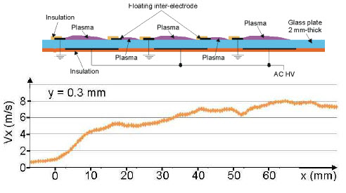

**شکل 17.2: طرح شماتیک یک الکترود شناور، آرایه محرک پلاسمای MDBD و سرعت جت دیواره میانگین به دست می‌آید (از (80)). سرعت به اندازه ۳ میلی متر بالای محرک در ولتاژ Vpl = 26 کیلو ولت با فرکانس fpl =1.5 کیلوهرتز اندازه‌گیری شد.**

برای دستیابی به یک اثر در امتداد اندازه دهانه مانند بال بزرگتر، تعدادی از محرک ها به صورت یک آرایه ترکیب می‌شوند. پیکربندی‌های مختلف امکان پذیر هستند، در حالت همسو گرد همه محرک ها نیرویی را در جهت یکسان تولید می‌کنند که منجر به ایجاد آرایه ای از گردابه های همسو گرد می‌شوند. از این رو گردابه های ناهمسوگرد به وسیله محرک‌های وادارنده در جهت متناوب به دست می‌آیند. گردابه های ایجاد شده بر روی یکدیگر متقابلا عمل می کنند و تاثیر می گذارند، پارامترهای اضافی زاویه ی بین محرک‌ها و جریان، فاصله بین محرک ها و طول آن‌ها هستند. جوکز (59) دریافت که یک پیکربندی ناهمسوگرد در جهت عمود بر جریان، بسیار موثر است.

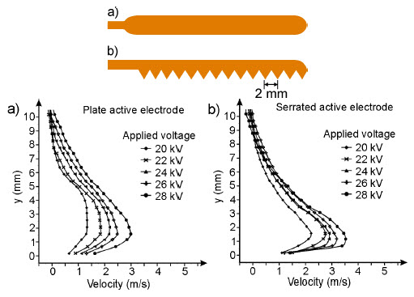

**شکل 18.2: الکترود صاف (a) و دندانه دار (b) و سرعت های جت دیواره ی القا شده ی آن ها (از (80)).**

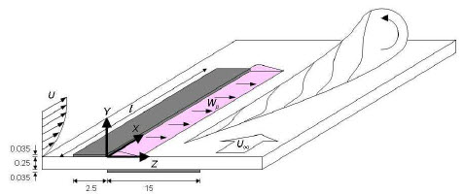

**شکل 19.2: گردابه ی تولید شده توسط یک ژنراتور گردابه ای DBD منفرد (از(80)).**

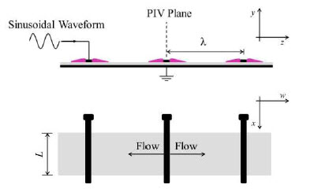

**شکل 20.2: طرح شماتیک نمای پلان و جلوی یک آرایه ژنراتور گردابه ای DBD ناهمسوگرد (از (105)).**

1. **پیش طراحی**
   1. **اهداف و محدودیت ها**

**1.1.3 اهداف تعریف شده توسط پروژه ی PLASMAERO**

از آنجا که UAV به عنوان بخشی از پروژه تحقیقاتی PLASMAERO توسعه‌یافته است، اهداف و محدودیت‌هایی متفاوت قید شده‌است. شرح الزامات ارائه‌شده توسط توصیف کار (1) اهداف زیر را تعریف می‌کند:

* توسعه، ساخت و راه‌اندازی یک سکوی پرواز UAV برای آزمایش‌های پرواز فروصوت در شرایط واقعی.
* طراحی و توسعه یک UAV با دهانه ی 2 متر شامل سرعت های پرواز طراحی و سیستم پیش برنده.
* ادغام یک سیستم واقعه نگاری داده های پرواز جامع، برای ثبت همه داده‌های پرواز موجود، مانند سرعت، ارتفاع و زوایا.
* یک سیستم کنترل قابل‌برنامه‌ریزی آزاد بر روی بورد خواهد بود که می‌تواند ژنراتورهای HV را راه‌اندازی کند و داده‌های مربوط به مدارهای کنترل حلقه بسته را بدست آورد. سیستم کنترل برای توسعه یک سیستم کنترل جداسازی اتوماتیک و یک سیستم خودکار برای تثبیت پرواز در برابر تندبادها با استفاده از محرک های پلاسمای DBD به عنوان دستگاه های کنترل جریان استفاده خواهد شد.
* این UAV در تونل باد بزرگ TU Darmstadt در طول مرحله توسعه UAV و سیستم‌های کنترل مورد آزمایش قرار خواهد گرفت. این امر توسعه ایمن و سریع بدون وابستگی به شرایط آب و هوا و یا با خطر تصادفات پرواز با سیستم‌های کنترل توسعه داده شده ی جدید را تضمین می‌کند.
* کل UAV شامل اپراتور و خلبان برای تمام شرکت کنندگان PLASMAERO برای توسعه سیستم‌های کنترل جریان خود برای آزمایش‌های پرواز در دسترس خواهند بود.
* تدارکات انرژی لازم برای تمام محرک‌ها را ادغام کنید تا تست شود.
* توسعه نسل دوم از مولد کوچک HV. سوئیچ‌های دارای ولتاژ بالا برای بهره‌برداری از محرک های پلاسمای سطح مختلف بر هر بال توسط TU Darmstadt در همکاری با شرکا طراحی و توسعه خواهد شد.
* این هواپیما دارای دو ژنراتور HV خواهد بود که یکی از آن‌ها در هر بال ساخته شده‌است. ژنراتورهای دارای ولتاژ بالا قادر به تغییر بین چندین عملگر پلاسما در هر طرف خواهند بود (به عنوان مثال: فشار و سمت مکش، لبه پیشرو و غیره)که حداکثر انعطاف‌پذیری را برای کنترل دوران لازم برای مانور را موجب می شوند.
* تست‌های تونل باد در TU Darmstadt اجرا خواهند شد تا کارایی محرک های پلاسما در پروفیل‌های متفاوت آیرودینامیک در طول های وتر داده‌شده را تایید نماید. یک کنترل جداسازی موثر و همچنین یک کنترل فتیله موثر علاوه بر یک کنترل دورانی موثر بر پروفایل انتخابی باید در طول این مرحله تضمین شود.
* اعتبارسنجی و ادغام بهترین مفاهیم کنترل جریان در شرایط سکوی پرواز واقعی.
* سیستم‌های کنترل جریان آیرودینامیک با محرک های پلاسما و سیستم‌های کنترل حلقه بسته در بال توسعه یافته قبلی اعمال خواهند شد.
* محرک های مختلف و پروتکل‌های کنترل مختلف توسط شرکا در بسته‌های کاری WP1 (ابزارهای پلاسما، بررسی ها، توسعه ها و بهبودها)، WP2 (شبیه‌سازی فیزیکی، اتصال و شبیه‌سازی دینامیک سیالات)و WP3 (بررسی های تست‌های تونل باد برای کنترل جریان)، در آزمایش‌های در پرواز و سکوی پرواز یکپارچه خواهند شد.
* کار بر روی توسعه استراتژی‌های کنترل حلقه بسته در پرواز برای کاربرد محرک های پلاسما به عنوان دستگاه کنترل جداسازی و به عنوان جایگزینی رادار متمرکز خواهد بود.
* استراتژی‌ها و برنامه‌های رایانه‌ای برای کارهای زیر توسعه داده خواهند شد: تشخیص و جلوگیری خودکار جداسازی جریان، بهینه‌سازی خودکار پارامترهای عملیاتی برای کنترل- جداسازی، کنترل دوران برای بدون رادار مانور و ثبات پرواز در برابر باد و تندبادها.
* اندازه گیری تعادل انرژی (قدرت مصرف‌شده توسط محرک در مقابل نیروی بالا برنده و افزایش نیروی بالابرنده/ نیروی بازدارنده).
* ارائه ی نتایج و دیدگاه‌های کنترل جریان با استفاده از پلاسماها دست یابید.

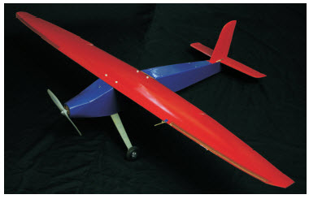

**شکل 3.1: UAV قبلی در TU Darmstadt طراحی شده و توسط فری ساخته شده (39).**

**2.1.3 تجربه ی بهره برداری از UAV قبلی**

در TU Darmstadt یک UAV در سال ۲۰۰۸ (39، 51) برای آزمایش‌ها محرک پلاسما، با هدف نشان دادن امکان کنترل جریان پلاسما در شرایط پرواز واقعی ساخته شد. این هواپیما دارای طول بال ۱۸۰۰ میلی متر، یک جرم پرواز حدود ۴ کیلوگرم و یک وتر متوسط در حدود ۱۸۰ میلی متر است. اعداد رینولدز حداقل در حدود ۱۳۰.۰۰۰ به دست آمده‌است. این هواپیما با یک موتور الکتریکی در جلوی بدنه ی هواپیما حرکت می‌کند و می‌تواند یک ژنراتور با ولتاژ بالا Minipuls 0 را حمل کند. جزییات مربوط به طراحی، ساخت و آزمایش‌ها انجام‌شده را می توان در (39) یافت. ژنراتور HV Minipuls 0 یک مدل پیشرو از Minipuls 0.1 است که در بخش 1.4.3.4 توضیح داده شد.

این UAV برای آزمایش‌ها کنترل جداسازی با محرک های پلاسمای DBD استفاده شد. محرک ها بر روی طول بال کاملی از ۹۰۰ میلی متر در هر دو طرف اعمال شد. سرعت های افت برای موارد غیر محرک و محرک با استفاده از یک لوله ی پیتوت در بال چپ اندازه‌گیری شد. داده‌ها توسط یک سیستم یونیلوگ کوچک که برای استفاده از هواپیمای مدل طراحی‌شده، ثبت شد.

جنبه‌های مهم و نیاز به بهبود وضعیت UAV جدید در هنگام بررسی به محدودیت‌ها و مشکلات با UAV موجود مشخص می‌شود:

* سیستم الکتریکی، به ویژه تجهیزات اندازه‌گیری، در معرض دخالت محرک پلاسما قرار داشت. چندین موتور الکتریکی، باتری‌ها و دستگاه‌های ثبت داده به شدت آسیب‌دیده یا نابود شدند. می توان فرض کرد که این مشکلات به دلیل نزدیکی به ژنراتورهای ولتاژ بالا و کابل‌های آن‌ها بودند.

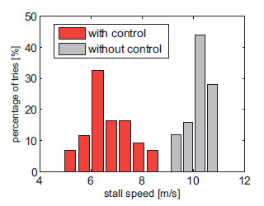

**شکل 2.3: نتایج اندازه‌گیری سرعت افت با و بدون سرنشین محرک پلاسمای DBD بر UAV قبلی (از (51)).**

* نتایج اندازه‌گیری تغییرات بسیار بالایی را نشان می‌دهد. این می‌تواند توسط دو عامل توضیح داده شود: تندبادها و تاثیر خلبان. از تندبادها تنها با پرواز در هوای نسبتا آرام، معمولا در صبح و عصر، می توان اجتناب کرد. با این حال، از تاثیر خلبان می توان با استفاده از یک سیستم برای کنترل مستقل برای مانورهای آزمایشی جلوگیری کرد. به علاوه، با توجه به زوایای بالای حمله و سرعت گام ملخ طی سرعت افت داده‌های اندازه‌گیری دقیق و سخت است تا ارزیابی شود
* در طی این پروژه، مفاهیم کنترل جریان مختلف و ژنراتورهای دارای ولتاژ بالا توسعه داده خواهند شد. استفاده از این UAV موجود به دلیل ظرفیت باربری محدود و فضای موجود و نیز ساخت بال به عنوان یک قطعه امکان پذیر نیست. برای استفاده با محرک مختلف و پیکربندی جریان یک سکوی مدولار بزرگ‌تر و وسیع تر مورد نیاز است.

**2.3 طراحی مفهومی**

**1.2.3 اندازه**

یک چالش بزرگ در انجام آزمایش‌های پرواز با UAVهای کوچک ظرفیت باربری بسیار و فضای مورد استفاده ی محدود است. علاوه بر عملگرها و سیستم‌های تامین توان آن‌ها، تجهیزات اندازه‌گیری باید حمل شود. به علت اندازه کوچک و سرعت های پایین پرواز هواپیما، وزن به طور قابل‌توجهی کاهش یافت. نیروی بالابرنده ارائه شده با مساحت بال مقیاس بندی شد، به ترتیب برابر با مربع طول وتر c برای نسبت ابعاد ثابت و سرعت پرواز است:



از طرف دیگر، توانایی کنترل محرک با افزایش طول وتر و سرعت‌های پرواز کاهش می‌یابد. بنابراین، سازش میان ظرفیت باربری و توانایی کنترل باید پیدا شود تا گنجایش هواپیما برای آزمایش‌های کنترل جریان موفق را تضمین کند.

**2.2.3 مدولاریتی (پیمانه ای بودن)**

با توجه به محدودیت‌های ناشناخته در رابطه با پیکربندی این آزمایش‌ها، تامین برق یا ایرفویل‌ها شرکای پروژه، طرح باید تا حد امکان پیمانه‌ای (مدولار) باشد. مفهوم بال پیمانه‌ای برای تسهیل استفاده از ایرفویل‌های متفاوت باید مورد استفاده قرار گیرد. این می‌تواند به عنوان مثال توسط یک بال دستکشی (۲۷) بدست آید، اگر چه این مورد وزن اضافه می‌کند و عدد رینولدز را برای آزمایش‌ها افزایش می‌دهد. برای این کار، یک بال با بخش‌های قابل تعویض انتخاب شد، بخش‌های کنترل جریان را می توان به منظور نشان دادن ایرفویل های مختلف و تنظیمات محرک جابجا کرد.

علاوه بر این بدنه فضادار برای جای دادن ظرفیت باربری متفاوت، مانند ژنراتورهای ولتاژ بالا، باتری‌ها و تجهیزات اندازه‌گیری مطلوب است. بدنه طولانی برای حرکت ظرفیت باربری مفید است به طوری که مرکز قابل قبولی از جاذبه را بتوان تنظیم کرد.

اتکا به خود و جداسازی سیستم بکار اندازی پلاسما از سیستم‌های دیگر به منظور ساده‌سازی ارزیابی کارایی کنترل جریان و انتقال به دیگر هواپیماها و برنامه‌های کاربردی تحت پیگیری قرار گرفت.

**3.2.3 قراردادن ژنراتور با ولتاژ بالا**

هنگام نگاه کردن به الزامات مختلف بیان‌شده در بالا، می توان دید که مبهم و تا حدی متناقض هستند. برای نصب ژنراتورهای مورد نظر ولتاژ بالا در بال، ایرفویل استفاده‌شده لازم است که مقطع عرضی کافی ارائه دهد. با استفاده از طرح دو تیر فلزی که در شکل ۳.۳ نشان‌داده‌شده، مقطع عرضی موجود می‌تواند به حداکثر برسد. حداکثر ضخامت ایرفویل معمولی حدود t=15%c است و یک مقطع عرضی تقریبی 10%c و عرض 50%c را نشان می‌دهد.

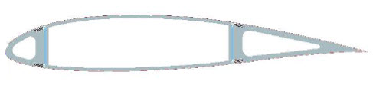

**شکل 3.3: طرح یک ایرفویل با طراحی دو تیر فلزی برای جا دادن یک ژنراتور با ولتاژ بالا درون بال.**

ژنراتور ولتاژ بالا Minipuls 0 دارای ارتفاع ۲۲ و ۳۰ میلی متر و عرض ۷۲ و ۷۹ میلی متر، به ترتیب برای ولتاژ بالا و برد ژنراتور سیگنال است. بنابراین یک بال با طول وتر بزرگتر از ۳۰۰ میلی متر برای تولید ژنراتور مورد نیاز است. از آنجایی که ژنراتورهای مورد استفاده هنوز در طول این مرحله از طراحی توسعه‌یافته اند حتی طول های وتر بزرگ‌تر نیز مورد نیاز است.

برای تخمین اولیه تقریبی طول وتر ۴۰۰ میلی متر فرض شد، یک بال مستطیلی با طول دهانه ی b=200 mm به این ترتیب دارای نسبت وجه زیر است.



برای چنین نسبت پایینی، جریان در اطراف بال به شدت سه‌بعدی است. بنابراین دو مفهوم ابداع شده و در موارد زیر مورد مقایسه قرار می‌گیرند. اولی یک نسخه ۳.۵ متری با طول وتر ۴۰۰ میلی متر طول وتر، با یک نیم مدل برای آزمایش تونل باد است. دومین ویژگی ۲ متر طول دهانه و طول وتر ۳۰۰ میلی متر است، با ژنراتورهای دارای ولتاژ بالا نصب‌شده در بدنه هواپیما هستند.

**4.2.3 وزن ها، سرعت ها و اعداد رینولدز**

تخمینی دقیق از ظرفیت باربری فرض شده برای نسخه های ۲ و ۳.۵ متری در جدول 1.3 داده شده‌است. که مقادیر برای وزن سازه‌ای براساس هواپیماهای موجود با اندازه قابل‌مقایسه با یک ضربه وزنی اضافی ناشی از آزمایش‌های قابل تعویض تخمین زده شده‌اند. وزن سیستم پیشران به وزن ناخالص هواپیما بستگی دارد و بنابراین به صورت مکرر مورد ارزیابی قرار گرفت. جرم ظرفیت باربری بر مبنای سیستم‌های موجود با مازادی برای ارائه ی متعلقات ممکن بیشتر تخمین زده شد.

**جدول 1.3: تخمین جرم پیش‌بینی‌شده ی مولفه های منفرد. برای مقادیر ارائه‌شده اکثرا دقیق تخمین زده می‌شوند که برخی از آن‌ها بهم وابسته بوده و به صورت تکراری تولید شده‌اند.**

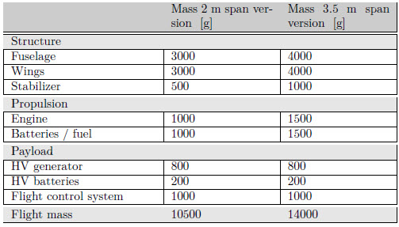

سرعت پرواز به صورت زیر می تواند محاسبه شود

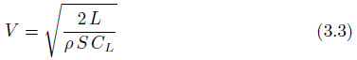

هنگامی که نیروی بالابرنده L، ناحیه بال S و ضریب بالابرنده ی بال تعیین می‌شوند. برای پرواز افقی، بالابرنده می‌تواند برابر با وزن G هواپیما فرض شود:



محدوده سرعت به وسیله ماکزیمم ضریب بالابرنده در حد پایینی و حداکثر قدرت رانش و محدودیت های ساختاری و کشسانی در سطح بالاتر تعریف می‌شود.

حداکثر ضریب بالابرنده CL, max از یک بال، کوچک‌تر از حداکثر ضریب بالابرنده cl,max از خود ایرفویل است. در نوک بال ها هیچ نیروی بالابرنده ای به دلیل جریان دور نوک تولید نمی‌شود، به سمت میانه نیروی بالابرنده افزایش می یابد. برای اطمینان از اینکه کنترل هواپیما با سرعت های پایین در حال نزدیک شدن به شرایط افت سرعت است، جداسازی جریان باید ابتدا در داخل و در نهایت پیش روی قسمت متحرک بال هواپیما رخ دهد. ضریب نیروی بالابرنده بیشینه تجربی برای بال در اینجا CL, max=1.3 فرض شد. از زمان سرعت پرواز



تغییر در ضریب نیروی بالابرنده حداکثر باعث ایجاد تغییر اندکی در سرعت افت می‌شود، خطای حاصل در حد قابل قبولی کم است.

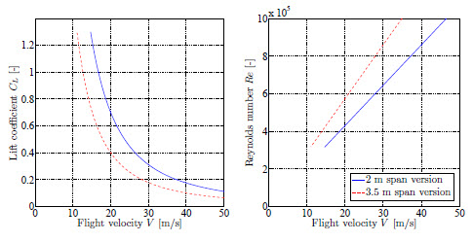

**شکل 4.3: ضریب نیروی بالابرنده و عدد رینولدز در برابر سرعت پرواز برای نسخه دهانه ۲ متر و ۳.۵ متر طول دارد. در هر دو مورد یک شکل صاف بال مستطیلی و حداکثر ضریب بالابر CL, max=1.3 فرض شده‌است.**

سرعت حاصل و اعداد رینولدز برای هر دو نسخه ی برداشت شده در شکل 4.3 نشان‌داده شده‌است. در شکل 4.3 مشاهده می‌شود که اگر چه سرعت افت برای نسخه ۲ متری بالاتر است، با توجه به بارگیری بال بالاتر، اعداد رینولدز حاصل تقریبا برابر است.

**5.2.3 ایرفویل**

همانطور که قبلا در بخش ۲.۲ توضیح داده شد، ایرفویل ها به طور خاص برای اعداد رینولدز پایینی که باید استفاده شود طراحی شده‌است. از آنجایی که در مفهوم دهانه ی ۳.۵ متری، ژنراتورهای با ولتاژ بالا باید در بال قرار گیرند، پروفیل ضخیم مورد نیاز است. به دلایل ساختاری برای نسخه کوچک‌تر نیز نیز مطلوب است. با توجه به مفهوم پیمانه‌ای (مدولار)، ضخامت کامل را نمی توان برای تیر فلزی بکار برد. سرعت های پرواز هدفمند تا جایی که توانایی کنترل بهتر محرک را دارد، کم هستند. بنابراین، ایرفویل باید برای ضریب بالابرنده نسبتا بالا بهینه شود، که با یک قوس مرتفع محقق شده‌است. از طرف دیگر ایرفویل های ضخیم در اعداد رینولدز پایین، کمترین ماکزیمم ضریب نیروی بالابرنده را دارند.

در شکل 5.3 یک نمای کلی از عدد رینولدز پایین ایرفویل های با ضخامت بالا و ضریب نیروی بالابرنده بیشینه نسبتا بالا ارایه شده‌است. نسبت بالابرنده به بازدارنده ی آن ها در برابر ضریب بالابرنده در محاسبات XFOIL در شکل 6.3 نشان‌داده شده‌است، اگرچه سلیگ/ دونووان SD 7062 و ورتمن FX 63-137 عملکرد خوبی ارائه می‌دهند که فضای داخل بال بسیار کوچک است. ایرفویل توربین بادی کوابک HQ/W-2,5/12 و سلیگ/گیگور SG 6040، شکل و عملکرد مشابهی دارند. ایرفویل HQ/W بدلیل رفتار افت سرعت مطیع تر اندک و در دسترس بودن یک سری کامل از ایرفویل ها با ضخامت و قوس خوب تدریجی انتخاب شد. در سمت راست شکل 6.3 عملکرد آن برای ضخامت و قوس های متفاوت نشان‌داده شده‌است. می توان مشاهده کرد که افزایش ضخامت و یا کاهش قوس باعث کوچک تر شدن حداکثر ضریب بالابرنده می‌شود. از طرف دیگر کاهشی در ضخامت، که در این حالت ناخواسته بوده و یا افزایش قوس منجر به افزایش ماکزیمم ضریب بالابرنده و عملکرد بهتر می‌شود. ایرفویل HQ/W-2,5/15 به عنوان بهترین سازش برای بال UAV انتخاب شد.

**6.2.3 مومنتم محرک پلاسما**

حداکثر مومنتم یک محرک پلاسمای DBD یا ضخامت جت دیواره آن را نمی توان به طور دلخواه تغییر داد، بلکه به وسیله پارامترهای هندسی و الکتریکی آن تعیین می‌شود. با این وجود، برای تخمین پتانسیل پیکربندی کنترل جریان، مقادیر مقایسه‌ای برای توصیف همبستگی بین جریان و محرک مورد نیاز است.

برای توصیف لایه مرزی، عدد رینولدز محلی در موقعیت x از لبه پیشرو در جهت بالا آمدن جریان داده می‌شود:



ضخامت لایه مرزی در این موقعیت طبق

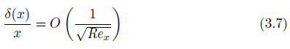

برای یک لایه مرزی آرام بر روی یک صفحه تخت. از این رو، ضخامت به صورت زیر مقیاس بندی می شود



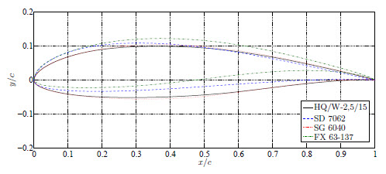

**شکل 5.3: هندسه های ایرفویل از ایرفویل مدل هواپیمای کوابک HQ/W-2,5/15، ایرفویل توربین بادی سلیگ/گیگور SG 6040، سلیگ/ دونووان SD 7062 و ایرفویل عدد رینولدز ورتمن FX 63-137.**

همان عدد رینولدز محلی و ضخامت لایه مرزی را می توان برای ترکیبات مختلف V و x به دست آورد.

یک معیار مورد استفاده معمول برای اثر یک محرک بر روی جریان ضریب مومنتوم است.



با مومنتم محرک برای جریان



مونتم از یک محرک پلاسما که در این کار استفاده شد تقریبا در حدود 1.10-2 N / m برای عملیات مستمر است (52). این امر ضریب مومنتوم را در مرتبه ی 1.10-3 در پرواز کند به دست می‌دهد. بیش از یک مرتبه کوچک‌تر از اکثر مقادیر یافت‌شده در پیشینه ی کنترل فتیله ایرفویل ها است (2، 31، 58، 81)، اگر چه ضرایب پایین‌تر (93) و نیز کاهش نیروی بازدارنده (45) می‌توانند موثر باشند. بنابراین، رویکردهایی که از ناپایداری های جریان استفاده می کنند، باید در نظر گرفته شوند. همانطور که در بخش زیر توضیح داده شد، چندین مفهوم کنترل جریان تضمین کننده از مقالات برای آزمایش‌ها انتخاب شدند.

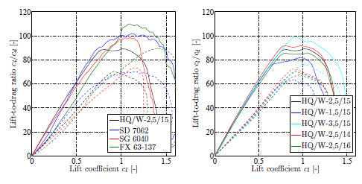

**شکل 6.3: نسبت نیروی بالابرنده به نیروی بازدارنده در برابر ضریب بالابرنده برای ایرفویل های متفاوت، نشان‌داده شده‌است که محاسبات XFOIL برای اعداد رینولدز ۲۰۰.۰۰۰ (خط نقطه‌چین) و ۵۰۰.۰۰۰ (خط ممتد) نشان داده شده است. در نمودار سمت چپ، ایرفویل توربین بادی HQ/w-2,5/15، سلیگ/دونووان SD 7062، سلیگ/گیگور SG 6040 و FX 63-137 با هم مقایسه شده‌اند. در تغییرات سمت راست HQ/w-2,5/15 با 1.5% و قوس 3.5% و 14% و ضخامت 16% مقایسه شده‌اند.**

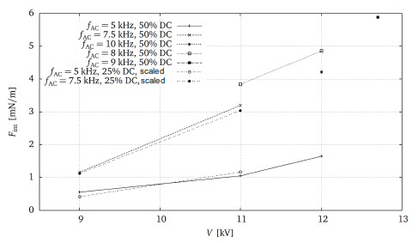

**شکل 7.3: فشار تولید شده توسط یک محرک پلاسما مشتق شده با ژنراتور ولتاژ بالای Minipuls 0 برای ولتاژها، فرکانس‌ها و چرخه‌های کار مختلف تولید می‌شود. اندازه‌گیری‌ها با استفاده از یک تعادل وزن انجام شدند، همانطور که در جزییات توسط کریگسیز توضیح داده شد (62).**

* 1. **آزمایشات مقدماتی توانایی کنترل**

**1.3.3 تنظیمات آزمایشی (تجربی)**

آزمایش‌های مقدماتی در مرحله Niedergeschwindigkeitswindkanal NWk 1 در TU Darmstadt اجرا شد. این تونل باد بسته برگشتی، دارای بخش آزمایشی ۲.۴ متر در ۲.۹ متر است، حداکثر سرعت ۶۸ متر بر ثانیه است، در این مطالعه محدوده بین ۱۰ تا ۳۰ m / s مورد استفاده قرار گرفته‌است. جزییات بیشتر در رابطه با کیفیت جریان و مقیاس تونل باد در بخش 6.2 داده شد. هیچ گونه اصلاحات در تونل باد اعمال نشد، زیرا تنها تغییرات در ضرایب به علت کنترل جریان مورد توجه هستند.

برای آزمایش مفاهیم کنترل جریان مختلف در اعداد رینولدز مختلف، بال‌های وتر های مختلف در تونل باد قرار داده شدند. این بال‌ها شامل سه بخش بر روی یک تیر فلزی با محرک پوشاننده ی قسمت میانی است. آن‌ها به صورت عمودی بر روی تراز تونل باد قرار داشتند تا نیروهای بالابرنده و بازدارنده را اندازه‌گیری کنند. از ژنراتور ولتاژ بالا Minipuls 2 استفاده شد و در زیر تونل باد نصب شد. اطمینان داده شد که هیچ گونه تداخلی با توجه به ولتاژ بالا و نه نیروهای ناشی از اتصال نتایج اندازه‌گیری شده را تحریف نمی‌کنند.

اصلاحاتی از ایرفویل اصلی، یعنی شیب های جداسازی، با اعمال پروفیل های استیروفوم در بخش بال میانی، که با ورق پلاستیکی پوشانده شده، ساخته شدند. این امر تغییر سریع پیکربندی را ممکن می‌سازد، اما کیفیت سطحی قابل‌دستیابی نسبتا ضعیف است. برای رسیدن به لایه مرزی جریان دو بعدی، از حصار استفاده شد.

**2.3.3 بحث نتایج**

**1.2.3.3 ایرفویل تغییر نیافته با عدد رینولدز پایین**

سه وتر ۲۰۰، ۴۰۰ و ۵۰۰ mm در سرعت‌های ۱۰ و ۳۰ m / s مورد آزمایش قرار گرفتند. در مورد غیر محرک جداسازی ایرفویل در لبه پیشرو شروع می‌شود و با افزایش زاویه حمله به جلو حرکت می‌کند، شیب منحنی بالابرنده اوج نسبتا صافی دارد. رویکردهای مختلف برای به تاخیر انداختن جداسازی امتحان شدند. محرک های پلاسمای منفرد DBD به ترتیب در لبه پیشرو در مقابل جداسازی قرار داده شدند و به طور مداوم یا پالسی در فرکانس‌های مختلف فعال عمل کردند.

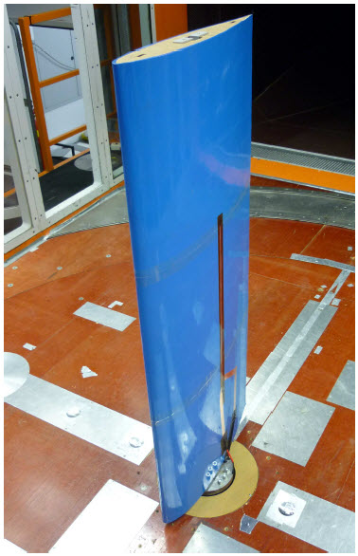

**شکل 8.3: بال در تونل باد ۱ NWk برای تست‌های کنترل جریان اولیه با یک محرک پلاسمای SDBD در وسط سه بخش به شکل دهانه نصب شده‌است.**

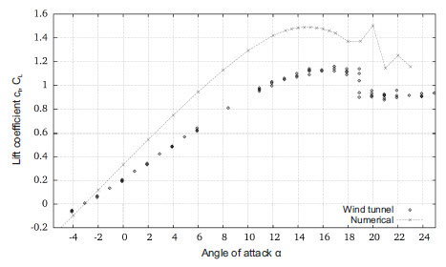

**شکل 9.3: نیروی بالابرنده بر روی زاویه حمله ی ایرفویل با عدد رینولدز پایین HQ/W-2,5/15 بدون تغییر از شبیه‌سازی عددی و برای بال در تونل باد. شیب منحنی بالابرنده در این آزمایش به دلیل دهانه ی محدود بال می‌باشد و زاویه بالابرنده ی صفر برای انطباق تنظیم شده‌است.**

پیشتر شبیه‌سازی‌های عددی برای بهینه‌سازی در موقعیت قرارگرفت و فرکانس‌های پالس و کاهش تعداد آزمایش های ضروری انجام شد. شبیه سازی توسط OpenFOAM، با استفاده از معادلات رینولدزهای میانگین ناویر-استوکس (RANS) و یک مدل آشفته ی Spalart-Allmaras انجام شد. این شبیه‌سازی در تطابق خوبی با داده‌های تجربی یافت شد.

نتایج محرک های SDBD که در لبه پیشرو قرار داده شد، هیچ اثر قابل توجهی بر محرک نشان نداد.

قرار گیری عملگر در مقابل جداسازی در ۴۰، متناظر 50% x/c منجر به ضریب بالابرنده حداکثر اندکی بالاتر یا بدون تغییر در زاویه بالاتر حمله، بسته به پیکربندی خواهد شد. این اثر محدود به محدوده ی بسیار کوچکی در زاویه حمله است چون خط جداسازی همان طور که در شکل 10.3 نشان‌داده شده‌است، حرکت می‌کند.

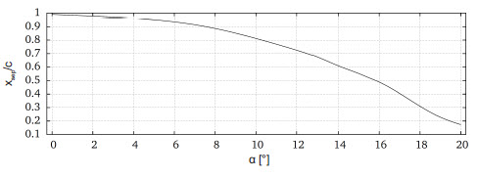

**شکل 10.3: موقعیت جداسازی در برابر زاویه حمله ایرفویل ها برای ایرفویل HQ/W-2,5/15 شبیه‌سازی عددی.**

فلپ های تخت محرک با تغییر میدان جریان محلی در لبه پشتی اثر نسبتا بزرگی دارد. به منظور تقلید از این اثر، یک محرک پلاسمای SDBD در لبه پایین ایرفویل قرار داده شد. پیکربندی‌های مختلف با یک محرک در جهت مکش به اجبار در جهت جریان اعمال شدند، به طرف فشار وادارنده ی بالادست و اطراف لبه پشتی، اما هیچ تاثیر قابل‌توجهی برای هیچکدام از این پیکربندی ها پیدا نشد.

**2.2.3.3 شیب جداسازی**

به منظور کنترل چرخش، اصلاح یک جداسازی اثرات نسبتا بزرگی را با تلاش کنترل جریان کوچک تضمین می‌دهد. برای ایجاد یک خط جداکننده ثابت یک شیب بر روی ایرفویل معرفی شده‌است. موقعیت و هندسه شیب، قدرت جداسازی را تحت‌تاثیر قرار می‌دهد. اگر در قسمت جلویی ایرفویل قرار داده شود، جریان بیشتر به اتصال دوباره شباهت خواهد داشت، پایین‌دست لایه مرزی ضعیف‌تر و بیشتر مستعد اثرات کنترل جریان است.

پیکربندی‌های مختلف با یک شیب در حدود ۴۰ و 80% x/c و همچنین در لبه پایین، برای یک وتر۴۰۰ میلی متری بررسی شدند. محرک های SDBD و VGDBD مولد گردابه، مورد استفاده قرار گرفتند.

شیب جداسازی در 40% x/c بیشتر مستعد کنترل جریان یافته شد. محرک های SDBD در حالت پیوسته و پالسی و نیز آرایه VGDBD ضریب بالابرنده را افزایش می‌دهد. در حالی که محرک SDBD تنها یک افزایش نسبتا کوچک ایجاد کرد، VGDBD ضریب بالابرنده را تا 0.1 در دامنه نسبتا گسترده‌ای از زاویه حملات تغییر داد.

جداسازی در 80% x/c و در لبه پایین یافته شدند تا هیچ اثر قابل توجهی با هر محرک تولید نکنند. فرض می‌شود که انحراف جریان ناشی از بکاراندازی به ترتیب برای اتصال مجدد و جلوگیری از یک جداسازی کافی نبود.

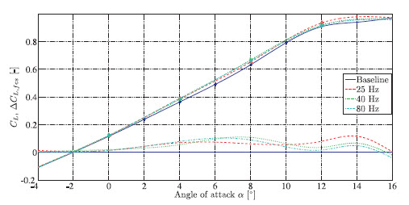

**شکل 11.3: ضریب بالابرنده ی بال و تغییر ضریب بالابرنده ی بخش کنترل جریان برای آرایه VGDBD در مقابل شیب جداسازی 40% x/c. تغییرات در ضریب بالابرنده براساس بخش بکاراندازی CL, fcs برای فرکانس‌های فشار متفاوت نشان‌داده شده‌است. محرک در توان ورودی ۴۰ W کار می‌کرد، سرعت جریان تا ۱۰ متر بر ثانیه تنظیم شده بود.**

**3.3.3 نتیجه گیری**

به طور خلاصه، آزمایش‌های کنترل جریان اولیه نشان داد که با استفاده از محرک های پلاسمای DBD اثر قابل‌توجهی بدست می‌آید. با این وجود، اگرچه با یک پیکربندی جریان مصنوعی، به ویژه برای تاثیر حداکثر طراحی شد، اثرات کوچکی برای یک دامنه کافی از زاویه حمله بدست آمد. از آنجا که بهبود محرک‌ها و تشدید اثر آن‌ها بر روی جریان، اهداف کلیدی پروژه PLASMAERO بودند، انتظار می‌رفت که پس از تکمیل سکوی اندازه‌گیری در دسترس باشند. با این وجود، برای رسیدن به اثر حداکثر، طراحی کوچکتر از این دو نسخه ی برداشت شده از UAV مورد پیگیری قرار گرفت.

1. **طراحی UAV**

**1.4 طراحی فیزیکی و ابعاد**

طرح کلی انتخاب‌شده بعد از ملاحظات، قبل از طراحی و آزمایش های توصیف شده در فصل ۳ پیکربندی کایت با بال شانه مستطیلی با وتر c به اندازه ی۳۰۰ میلی متر و دهانه ی b به اندازه ی 2380 میلی متر را نمایش می دهد. این وتر ترکیب‌شده با سرعت افت VS پیش‌بینی‌شده از ۱۲ تا ۱۵ متر بر ثانیه، بسته به وزن امکان پذیر، منجر به عدد رینولدز حداقل بین 260،000 و 320،000 می‌شود. یک جرم ساختاری تقریبا ۶ کیلوگرم و یک جرم پرواز ناخالص mg، ۱۰ کیلوگرم برنامه‌ریزی شده‌است، که در جدول 1.3 نشان‌داده شده‌است.

پیکربندی کایت به دلیل جریان هوای توزیع نشده در قسمت کنترل جریان بال و طرح های ساده‌تر، به ویژه برای ایرفویل های متفاوت در بال، انتخاب شد. در یک پیکربندی کانارد، بال و کانارد باید با یکدیگر تنظیم شوند تا رفتار افت سرعت قابل قبول و پایداری طولی را فراهم آورند. با توجه به بال نسبتا بالا در بالای بدنه ی هواپیما، هواپیما در امتداد محور چرخش بدون اضافه کردن هر گونه دوهامنی بال، ساده کردن تبادل پذیری مدولار، پایدار است.

سیستم پیشرانش متشکل از دو پروانه در یک پیکربندی دارای ملخ است که بر روی بال نصب شده‌است. این امر امکان سوار شدن سنسورها را فراهم می‌آورد، به عنوان مثال، لوله پیتوت، در مقابل بدنه هواپیما، و جریان هوای نسبتا توزیع نشده در بخش‌های کنترل جریان در بال.

به طور کلی، این پیکربندی بهترین شرایط ممکن برای آزمایش‌های کنترل جریان بر روی بال و نیز اندازه‌گیری آسان جریان هوا را تسهیل می‌کند.

**1.1.4 بال**

**1.1.1.4 مرور کلی**

بال یک شکل تخت مستطیلی دارد، نه دو هامنی بال و نه آیرودینامیک یا پیچش هندسی. این امر امکان تبادل پذیری آسان بخش‌های مختلف کنترل جریان برای آزمایش‌ها را فراهم می‌آورد. بخش‌های بال روی یک تیر فلزی پیوسته با یک پروفیل ثابت در امتداد طول خود نصب شده‌اند. به طور کلی بال یک دهانه s از ۲۳۸۴ میلی متر با یک وتر ثابت c ۳۰۰ میلی متر دارد.

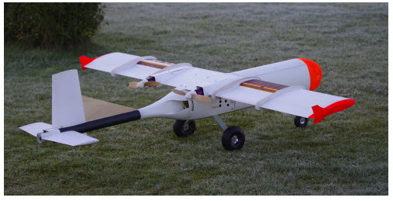

**شکل 1.4: تصویر PLASMAERO UAV آماده برای پرواز.**

**جدول 1.4: مشخصات Plasmaero UAV.**

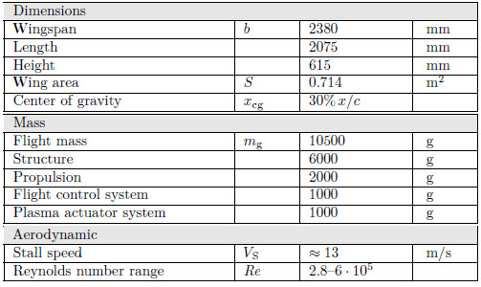

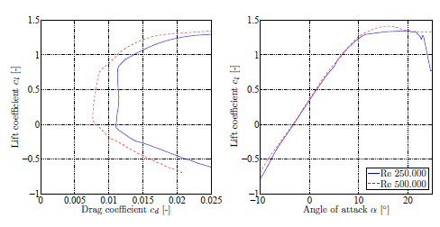

**شکل 2.4: نیروی بالابرنده بر روی نبروی بازدارنده و زاویه ی حمله برای ایرفویل HQ/W-2,5/15 در اعداد رینولدز 250،000 و 500،000، محاسبه شده با XFLR5.**

ایرفویل پیش‌فرض استفاده‌شده، ایرفویل مدل هواپیمای کوابک HQ/W-2,5/15 با ضخامت t/c=15% و حداکثر قوس m.c = 2.5% است. این به طور خاص برای اعداد رینولدز پایین طراحی شده‌است و بنابراین عملکرد خوبی در دامنه وسیعی از زوایای حمله دارد، در حالی که رفتار مطیع را در طول افت سرعت نشان می‌دهد. یک منحنی قطبی برای دو عدد رینولدز معمولی در شکل 4.2 نشان داده شده است. خصوصیات بیشتر در مقایسه با سایر ایرفویل‌های دیگر در حال حاضر در بخش 5.2.3 مورد بحث قرار گرفته اند. برای آزمایش‌های دیگر ایرفویل ها می‌تواند در بخش های محرک، با محدودیت‌هایی در رابطه با ضخامت و رفتار آیرودینامیک مورد استفاده قرار گیرد.

**2.1.1.4 فرضیات بار**

برای اندازه گیری تیر فلزی برای بال، تجزیه و تحلیل بارها انجام شد. ابتدا فرض بر این است که حداکثر بار اتفاق می‌افتد، به دلیل مانور یا تند بادها، بار روی بال می‌تواند در مقایسه با پرواز ثابت افقی چندین برابر شود. در این حالت یک فاکتور حداکثر بار nmax=10 در نظر گرفته شد، و طراحی مانور را در نظر گرفت.



بالاتر از این سرعت بال قادر به تولید یک نیروی بالابرنده بزرگ‌تر از سازه است که برای آن طراحی شده‌است. در نتیجه فقط باید در هوای آرام و تنها با انحرافات سطح کنترل کوچک اعمال‌شده، از آن تجاوز نماید. معمولا، همانطور که در شکل 3.4 می توان مشاهده کرد، پوشش با ضریب بار کمی کاهش‌یافته برای سرعت‌های بالاتر محدود می‌شود و حداکثر سرعت طراحی VD برابر است.

**جدول 2.4: پارامترهای هندسی بال.**

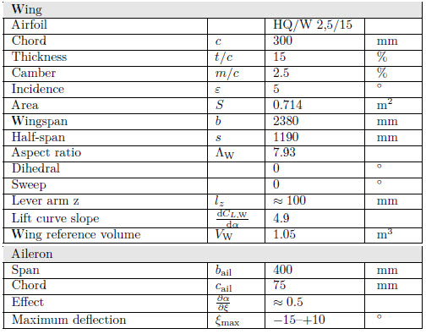

در شکل 4.4 عوامل بار ناشی از تندبادهای عمودی سرعت UG نشان داده می‌شود که می توان آن‌ها را به صورت زیر تخمین زد

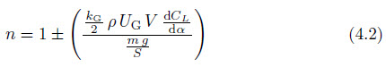

با عامل فرونشست تندباد (57)



از آنجا که UAV در ارتفاع کم عمل می‌کند، انتظار می‌رود که سرعت های تندباد نسبتا کوچک باشد با سرعت عمودی فرضی UG=20 ft/s ≡ 7.62 m/s . با این حال، با توجه به بارگیری بال پایین $\frac{m.g}{S}$، عوامل بارگیری ناشی از n=1±5.15 نسبتا بالا هستند. این امر موجب افزایش ضریب بار نسبتا بالای فرض شده برای طراحی هواپیما می‌شود.

برای محاسبه ی گشتاور خمشی حاصل از این حداکثر نیروی بالابرنده بر روی تیر فلزی، فرض توزیع نیروی بالابرنده باید ساخته شود. راحت‌ترین کار، توزیع ثابت در امتداد دهانه بال است، چون قسمت صاف بال، مستطیلی است. از آنجا که بخش‌های خارجی قسمت کوچکی از نیروی بالابرنده را تولید می‌کنند، به علت سرعت های نوک بال، این فرض به یک مونتم خمشی بسیار بالاتر منجر خواهد شد. برای به دست آوردن فرض بهتر، یک مدل ساده از هواپیما با استفاده از نرم‌افزار XFLR5 ارزیابی شد (24، 25). توزیع نیروی بالابرنده ی محاسبه‌شده در شکل 5.4 نشان می‌دهد که نیروی بالابرنده بیرونی، کوچک پیش‌بینی‌شده و همچنین یک قطره در مجاورت بدنه هواپیما نمایش داده می‌شود.

نیروهای بالابرنده ی متناظر می توانند از معادله ی زیر محاسبه شوند

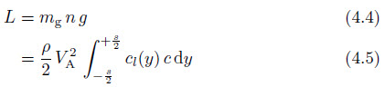

برای سرعت مانور طراحی VA حل‌شده، که سپس در معادله برای نیروی بالابرنده در هر دهانه ی واحد قرار داده می شود



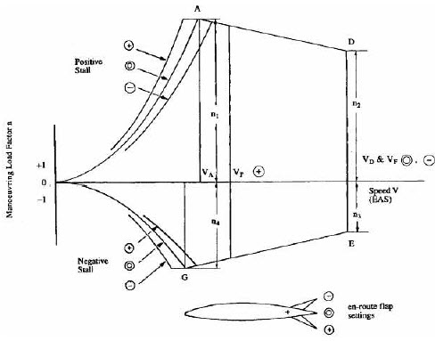

**شکل 3.4: پوشش مانور هواپیمای کلی (از (57)).**

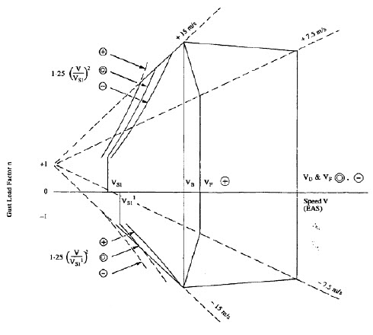

**شکل 4.4: پوشش تندباد کلی (از (57)).**

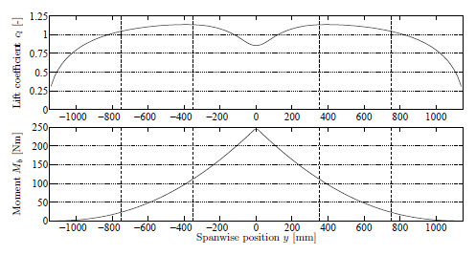

**شکل 5.4: توزیع نیروی بالابرنده و مونتم خمشی در امتداد دهانه ی بال برای بار حداکثر.**

نیروی برشی Q و گشتاور خمشی M**b** بر روی تیر فلزی که ناشی از توزیع نیروی بالابرنده است را می توان با انتگرال محاسبه کرد، گشتاوری که در شکل 5.4 نشان‌داده شده‌است. وزن خود بال نادیده گرفته و منجر به یک فرض نسبتا محافظه کارانه شد.

**3.1.1.4 تیر فلزی**

تیر فلزی از یک میله چوب بالسای سبک وزن با کلاهک های CRP و یک شبکه برشی GRP تشکیل شده‌است. ارتفاع تیر فلزی ۳۵ میلی متر تنظیم شده و اجازه می‌دهد که فاصله به سمت پوشش بال که حدود ۲.۵ میلی متر ضخامت دارد، برسد. با یک گشتاور خمشی ۲۴۴ Nm فرض شده در نیمه دهانه، تیر فلزی اندازه گرفته شد.

با استفاده از قدرت موازی الیاف R|| از CRP، ۶۰۰ N / mm2، مقطع عرضی مورد نیاز فیبرهای کربنی در کلاهک تیر فلزی ۱۱.۶۲ میلی متر مربع محاسبه شد. مقدار لازم سیار، با تقسیم مقطع عرضی یک فتیله مورد ارزیابی قرار می‌گیرد در حالی که با در نظر گرفتن رزین، کسری از حجم فیبر ϕ ≈ 0.5-0.6 در نظر گرفته می‌شود. مقطع عرضی فتیله را می توان با جرم آن به ازای هر واحد طول، ۸۰۰ تکس، و تراکم فیبر، 1.8 g/cm3 محاسبه شود. که در بالاترین نقطه بار در وسط بال، ۱۵ فتیله وجود دارد. در این حالت ضریب ایمنی ۱.۵ مورد استفاده قرار گرفت و ۲۳ دستگاه سیار در این حالت ذخیره شد. این مقدار به تدریج با توجه به گشتاور خمشی محلی کاهش می‌یابد.

فتیله بر روی یک میله چوبی از جنس بالسای مستطیلی به کار می‌رود، که کمی کوچک‌تر از بعد نهایی تیر فلزی است. لایه‌ای از GRP در اطراف تیر فلزی اعمال می‌شود و به عنوان شبکه برشی عمل می‌کند. ضخامت شبکه ی برشی می‌تواند با حداکثر نیروی برشی Qmax و مقاومت برشی R⊥⎪⎪ GPR محاسبه شود. با حداکثر نیروی برشی در وسط بال، Qmax=500 N و با فرض مقاومت برشی R⊥⎪⎪=50 N/mm2 ، ضخامت ۰.۱۴۲ میلی متر بدست می‌آید. دو لایه GRP با یک پارچه شیشه‌ای ۱۰۵ گرم بر متر مربع اعمال شد که منجر به ضخامت 0.22 میلی متر شد. تیر فلزی در طول فرآیند عمل‌آوری رزین به یک قالب ریخته شد تا به ابعاد نهایی دقیق برسد.

**4.1.1.4 بخش های بال**

بخش میانی دارای دهانه ای ۷۰۰ Smid= mm است و بر روی بدنه هواپیما نصب شده‌است. این دو ملخ پروانه، از جمله موتورهای الکتریکی، کنترل‌کننده‌ها و باتری‌ها، در محفظه ای ۲۵۰ mm خارجی در عقب بال قرار داده می‌شوند، و این پروانه‌ها تا جایی که ممکن است در داخل قرار دارند در حالی که دارای فاصله ای کافی از یکدیگر و بدنه هواپیما هستند. سیستم پیشرانش در بخش 3.1.4 به تفصیل شرح داده می‌شود.

بخش‌های مجاور، آن‌هایی هستند که برای آزمایش‌های کنترل جریان با دهانه ی sfcs هرکدام ۴۰۰ میلی متر قرار دارند.

بخش‌های بیرونی همچنین دارای دهانه ی sout۴۰۰ میلی متر هستند و قسمت متحرک بال هواپیما بالای دهانه ی کامل آن‌ها را تشکیل می‌دهند. نوک بال شامل بخش پلاستیکی رسوب شده ی فلزی است.

بخش‌های بال منفرد بر روی تیر فلزی می لغزد و اجازه تبادل آسان آزمایش‌ها را می‌دهند. برای رسیدن به این هدف، یک روکش GRP در هر بخش بال به عنوان راهنما برای تیر فلزی ساخته شده‌است. روکش به دنده‌ها متصل است و پوشش بخش‌ها در هر دو طرف مکش و فشار قرار دارد. در میان بخش‌های کوچک بال، برای رسیدن به جریان دو بعدی ترجیحی در بخش کنترل جریان حصارهایی نصب شده‌است. نوک بال با یک قسمت پلاستیکی رسوب شده ی فلزی با یک حصار نوک بال کوچک پوشانده شده‌است.

برای پوشش بال به ترتیب ۴۰۰ میلی متر و ۷۰۰ میلی متر برای بخش میانی و قالب های دهانه، که شامل فشار و بخش جانبی مکش هستند، استفاده می‌شوند. قبل از اعمال لمینیت، یک UP pre-gel سفید به عنوان پوشش اعمال می‌شود. که شامل GRP با ضخامت ۵۰ گرم بر متر مربع پارچه بر روی سطح است و پس از آن توسط شیشه ی ۱۰۰ گرم بر متر مربع، مواد ساندویچی فوم ۲ میلی متر، و ۱۰۰ گرم بر متر مربع در داخل می باشد. دندانه ها در انتهای هر بخش قرار داده می‌شوند تا گشتاورها را انتقال دهند و در میانه آن‌ها از پوشش حمایت کنند. آن‌ها از برش لیزری ۲.۵ میلی متر، چسبیده به نیمی از قالب، همراه با پوشش ها برای تیر فلزی تشکیل شده‌اند. به علاوه نیمی از آن در شعاع دماغه برای اتصال دو طرف به هم هم پوشانی دارد.

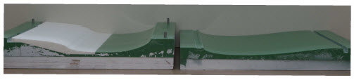

**شکل 6.4: قالب برای کنترل جریان دهانه ی ۴۰۰ میلی متر و بخش‌های بال بیرونی با ایرفویل اصلاح‌شدهHQ/W-2,5/15. اصلاحاتی در مورد ایرفویل براساس قرار دادن پلاستیک در قسمت مکش تشخیص داده می‌شود.**

گشتاور پیچشی در مفاصل از طریق پیچ و مهره ها پیچش در جلو و عقب دندانه های بال منتقل می‌شود. گشتاور در بالاترین اتصال بارگذاری شده بین بخش کنترل جریان و میانی را می توان با افزودن حداکثر گشتاورهای چرخشی بخش‌های کنترل جریان و بیرونی محاسبه کرد:



حداکثر گشتاور نوسانی cm برای ایرفویل بدون تغییر و با فلپ منحرف‌شده را می توان از شکل 7.4 بدست آورد. و سرعت مانور طبق معادله ی 1.4 بدست می آید، حداکثر گشتاور ۱۷.۳۴ نیوتن متر حول محور 25% x/c بدست می آید. گشتاور حول تیر فلزی را می توان با استفاده از ضریب بالابرنده محاسبه کرد، که منجر به یک گشتاور 14.86 نیوتن متر می شود. پیچ و مهره های پیچشی در دندانه‌های بال ۶ میلی متر قطر دارد و به ترتیب در فاصله ۸۹ میلی متر به ترتیب ۱۰۶ میلی متر از تیر فلزی قرار می‌گیرد.

**5.1.1.4 قسمت متحرک بال هواپیما (شهپر)**

ایلرون ها هواپیما را قادر می‌سازد تا با تغییر ضریب بالابرنده ی محلی به چرخش در آید. یک نرخ چرخش متوسط برای مانورهای برنامه‌ریزی‌شده کافی است، بنابراین طول دهانه ی ۴۰۰ میلی متر، در کل بخش خارجی کافی است. طول وتر مانند ایلرون توسط ایرفویل محدود شده‌است. برای ایرفویل انتخابی، طول وتر مانند حدود ۲۰ % توصیه می‌شود، طول ۲۵ % پس از آزمایش محاسباتXFLR5 (24) انتخاب شد. گشتاور چرخش برای یک بال بیضوی به صورت زیر داده می‌شود:

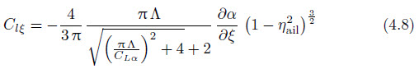

با استفاده از (1-ηail) طول دهانه مانند بدون بعد ایلرون و $\frac{∂α}{∂}$ اثر ایلرون، بار دیگر از یک محاسبه XFoil مشتق شده‌است.

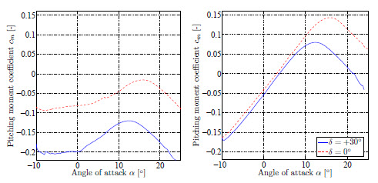

**شکل 7.4: ضریب لنگر نوسانی حول محور 25% x/c (چپ) و تیر فلزی (راست) ایرفویل HQ/W-2,5/15 در عدد رینولدز 500،000 برای یک ایرفویل بدون تغییر و با یک ξ=30° فلپ منحرف شده ی لولادار در 75% وتر.**

ایلرون ها با افزودن یک پوشش چندلایه به پوشش جانبی مکش که به عنوان یک لولا پس از برداشتن باقی لمینیت عمل می‌کند، ساخته می‌شوند. در طرف فشار، یک شکاف به پوشش داده می‌شود تا به ایلرون اجازه دهد آزادانه به انحراف تقریبی ۱۰ درجه به سمت پایین و ۱۵ درجه به سمت بالا حرکت کند. این فاصله با نوار آب‌بندی محدب بسته شده‌است. اتصال بر روی حالت خارجی تر نصب شده‌است و به یک موتور خودکار متصل می‌شود، که بیشتر در بخش 3.2.3.4 توضیح داده می‌شود.

**2.1.4 بخش دم**

وظیفه بخش دنباله، تثبیت و کنترل صفحه اطراف چرخش و محور نوسان است. این دستگاه شامل تثبیت کننده ی افقی در تمام پیکربندی دم در حال حرکت، نگهدارنده عمودی و سکان است.

پیکر بندی دم تمام متحرک افقی به دلیل طراحی ساده آن و قابلیت تنظیم برای گشتاورهای نوسانی مختلف بخش‌های بال تغییر پذیر انتخاب شد. محور چرخش تثبیت‌کننده در موقعیت 25% x/c قرار دارد که در ترکیب با یک گشتاور ایرفویل متقارن بسیار کوچک در محدوده عملکرد اتفاق می‌افتد. هر نیمه از تثبیت کننده به طور مستقل گردنده (در حال چرخش) هستند و با یک موتور خودکار مرتبط هستند تا فراوانی را تضمین کنند. موتورها در پشت دم نصب می‌شوند تا به جداسازی فضایی وسیع از ژنراتورهای ولتاژ بالا و محرک های پلاسما دست یابند. پایدارساز دارای یک نیم دهانه ی 325 میلی متری یک پلتفرم باریک شده با طول وتر 200 میلی متر در ریشه و ۱۵۰ میلی متر در نوک دارند. این امر منجر به یک مساحت تثبیت‌کننده 0.113 متر مربعی و یک حجم دنباله افقی موثر (102) می‌شود.



با شیب منحنی بالابرنده که به صورت زیر برآورد شده



بازوی گشتاور دم به صورت زیر است



که به علت وزن بالای موتورهای خودکار در دم باید نسبتا کوتاه باشد. علاوه بر این حجم بدون بعد به صورت زیر است



در مقایسه (102)، به علت اثر بالای دم در حال پرواز بسیار کوچک ولی مناسب است.

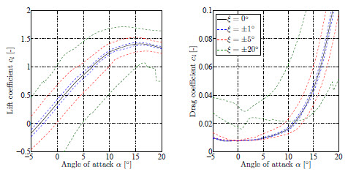

**شکل 8.4: ضرایب نیروی بالابرنده و بازدارنده برای انحرافات ایلرون مختلف ξ از XFoil.**

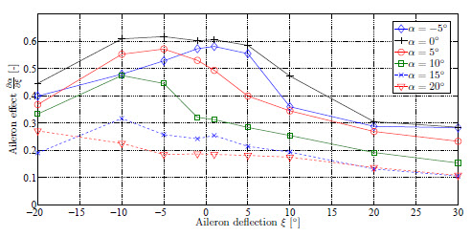

**شکل 9.4: اثر انحراف ایلرون برای زوایای مختلف حمله از محاسبات XFoil.**

تثبیت‌کننده عمودی همان بعد را به اندازه نیمی از تثبیت‌کننده افقی دارند، اما ثابت است و یک سکان بزرگ ۲۵ % طول وتر دارد. در 860 میلی متری در جلوی تثبیت‌کننده افقی برای اجازه ی برج مراقبت به اندازه کافی در انحرافات کامل سطوح کنترل قرار دارد. بار دیگر، حجم تثبیت‌کننده عمودی محاسبه می‌شود.



به ترتیب



اگرچه این مقدار نسبتا بزرگ است، اما پایداری حول محور انحراف طی اولین پرواز آزمایشی به خاطر بدنه بزرگ، ناچیز یافت شد. از این رو، یک باله در مقابل تثبیت‌کننده نصب شد و مساحت تثبیت‌کننده و حجم آن را کمی افزایش داد.

**جدول 3.4: پارامترهای هندسی تثبیت کننده ی افقی.**

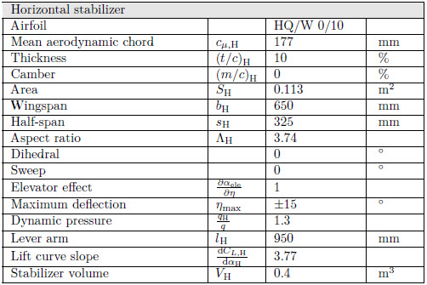

**جدول 4.4: پارامترهای هندسی تثبیت کننده ی عمودی.**

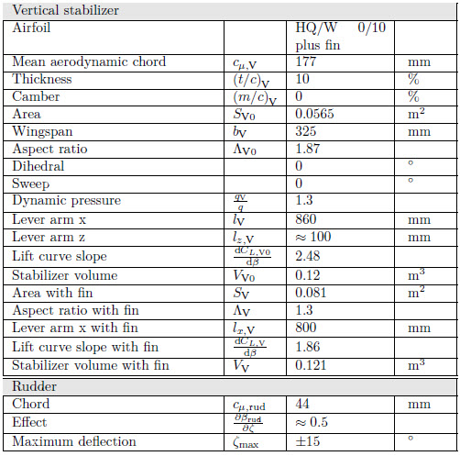

**3.1.4 سیستم پیش رانش**

به طور کلی دو نوع نیروی پیش رانش ممکن برای این نوع و اندازه UAV وجود دارد، موتور جت یا محرک پروانه. با این که موتورهای جت در اندازه مورد نیاز به صورت تجاری در دسترس هستند، محرک پروانه از نظر بهره‌وری انرژی و همچنین نگهداری و قابلیت استفاده مقرون‌به‌صرفه تر است.

دو پروانه برای نصب روی بال در پیکربندی ملخ انتخاب شدند تا استفاده از هواپیما برای آزمایش‌های پرواز را تسهیل کنند. برای این منظور سنسورهای مختلف نصب شده‌اند، و حداقل سنسورهای فشار بارومتریک و دینامیک باید در یک جریان ترجیحا توزیع نشده قرار داده شوند. این مورد می تواند بر روی بال نیز انجام شود، در صورتی که پروانه در جلوی بدنه هواپیما و یا در جلوی بدنه هواپیما برای پروانه‌های سوار بر بال واقع باشد. سنسورهای بال در معرض اختلالات توسط محرک های پلاسما، در همان نزدیکی قرار دارند ، سنسورهای فشار بر روی بال با لوله‌های قابل‌انعطاف نسبت به سنسورهای داخل بدنه دارای نقطه‌ضعف تاخیر زمانی نسبتا طولانی تری هستند و زمان واکنش را افزایش می‌دهند (99). اتصال اضافه پیچیدگی بیشتر و منبع خطا در هنگام تبادل بخش‌های بال است.

همچنین آزمایش‌ها بر روی بال‌ها انجام می‌شوند و جریان نیز باید تا جایی که ممکن است توزیع نشده باقی بماند. بنابراین از یک پیکربندی دارای پروانه در جلوی موتور با بخش‌های کنترل جریان مستقیما در پشت پروانه ها جلوگیری می شود. با این وجود، در پیکربندی دراری ملخ در عقب موتور تاثیری بر بخش کنترل جریان رو به بالا، با توجه به گرادیان فشار در پروانه وجود دارد. بنابراین، تا جایی که ممکن است بدون برخورد با میله ی دم یا با یکدیگر در داخل قرار می گیرد، به طوری که تنها بخش کوچکی از بخش کنترل جریان مستقیما رو به بالا است.

تصمیم بعدی، انتخاب موتور برای نیروی پیشرانش، موتور احتراق داخلی یا موتور الکتریکی است. انواع متعددی از موتورهای احتراق داخلی در مقایسه با موتورهای الکتریکی وجود دارد:

* سوخت به شدت قابل‌اشتعال است، با این حال هواپیما سیستم‌های ولتاژ بالایی خواهد داشت که می‌تواند جرقه و یک خطر جدی ایجاد کند.
* ارتعاشات ناشی از موتور به طور قابل‌توجهی بالاتر از موتور الکتریکی است. این مساله می‌تواند منجر به مشکلاتی با سیستم اندازه‌گیری ساکن استفاده‌شده و تحریف اندازه‌گیری‌ها شود.
* یک موتور احتراق داخلی نسبتا پیچیده است و باید مرتب تنظیم و سرویس‌دهی شود.
* با توجه به انتشار صدای زیادتر، مقررات جدی‌تر ممکن است اعمال شوند.
* وزن هواپیما ثابت نیست و به خاطر سوخت استفاده‌شده تغییر می‌کند. این می‌تواند ارزیابی و مقایسه اندازه‌گیری‌ها را پیچیده کند.

فاکتور مهم در هنگام درنظر گرفتن انتخاب موتور، وزن سیستم است. به طور کلی یک موتور احتراق داخلی اندکی سنگین‌تر از موتور الکتریکی با همان قدرت است که می توان در شکل 10.4 مشاهده کرد. جرم سیستم، به ترتیب شامل سوخت و باتری ها می تواند به صورت زیر بیان شود





با u چگالی انرژی و tmax زمان پرواز ماکزیمم. کارایی η موتورها برای یک موتور دورن سوز دو ضربه ای (دو زمانه) 0.2 و برای چهار ضربه ای 0.3 (82) و فقط برای یک موتور با جریان مستقیم بدون جاروب (BLDC) 0.8 می باشد، تنها تقریب غیر دقیق بود. سوخت، انرژی ویژه بسیار بالاتری در مقایسه با باتری‌های آخرین مدل دارد، بنابراین یک سیستم احتراق داخلی در زمان پرواز طولانی‌تر مزیت وزن قابل توجهی دارد. از آنجایی که در این کاربرد نسبتا کوتاه هستند، مزایای موتورهای الکتریکی غالب می‌شوند و یک موتور BLDC انتخاب می‌شود.

توان و فشار مورد نیاز را می توان برای جرم پرواز برنامه‌ریزی‌شده UAV mg تخمین زد. با در نظر گرفتن موانع، از قبیل درختان و خطوط برق، حول یک فرودگاه مدل معمولی، زاویه بالای بالا رفتن γ مطلوب است. برای یک زاویه تنظیم دل‌خواه γ=30°



می‌تواند برای هر پروانه مورد ارزیابی قرار گیرد. با سرعت پرواز V=20 m/s ، نیروی حاصل‌شده به FT = 30 N می‌رسد. نیروی موتور مورد نیاز به دست آورده می‌شود:



نیروی پروانه به صورت زیر نوشته می شود



توان اعمال شده به پروانه که برای این نیرو مورد نیاز است به صورت زیر می باشد



با ζP برای ضریب افت و VP سرعت جریان پشت پروانه. شار جرم در میان یک پروانه با قطر dP به صورت زیر است



کارایی پروانه می تواند به صورت زیر نوشته شود



با نرخ سرعت



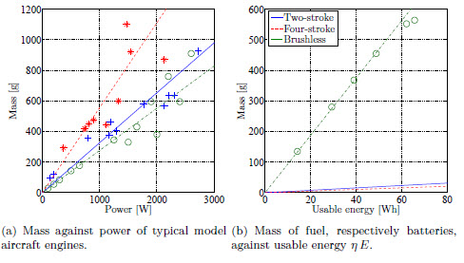

**شکل 10.4: جرم در برابر انرژی موتورهای هواپیمای مدل معمولی از محصولات مختلف و جرم در برابر انرژی قابل استفاده ηE برای انواع موتور مختلف.**

برای قطرهای بیشتر، سرعت ها به یکدیگر نزدیک می‌شوند و بازده به حداکثر می‌رسد. در این حالت، از دو پروانه‌ی ۱۶ اینچی استفاده می‌شود و سرعت مورد نیاز VP با استفاده از معادله 21.4 برای معادله 19.4 محاسبه می‌شود:

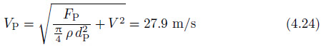

از این رو توان برای پروانه با معادله ی 20.4 و ضریب افت فرض شده ی ζP =0.7 تا 1222 وات محاسبه می شود.

با استفاده از سرعت چرخش حداکثر پروانه های هواپیمای مدل از معمولا ۸۰۰۰ دور در دقیقه، یک گام از ۸.۲۳ اینچ محاسبه شده‌است و چرخش پروانه ها ۸ اینچ انتخاب شده‌است. این چیدمان برای رژیم پرواز با سرعت پایین آزمایش‌ها بسیار مناسب است، اما حداکثر سرعت پرواز افقی ثابت را حدود ۳۰ متر بر ثانیه محدود می‌کند. پروانه‌های دیگر با قطر کوچک‌تر و گام بزرگتر را می توان نصب کرد اگر برای یک کار خاص، ضروری تلقی شود.

پروانه‌ها در جهت مخالف گشتاور چرخش را جبران می‌کنند. انجام این کار با موتورهای BLDC با تبدیل کابل‌های اتصال یا برنامه‌ریزی مجدد کنترل‌کننده نسبتا آسان است. برای تعیین جهت چرخش، ملاحظات پیش رو صورت گرفت: با توجه به موقعیت نیروی پیشرانش بالای مرکز ثقل، یک لنگر نوسانی ایجاد می‌کند. که می‌تواند در طول یک فرود ناموفق خطرناک باشد، به علت تغییر ناگهانی در فشار هواپیما گام ملخ کاهش می یابد . جریان پسروی پروانه به سمت تثبیت‌کننده افقی برخورد می‌کند که هسته ی آن تقریبا در نوک تثبیت‌کننده است. یک مولفه ی جریان رو به پایین از جریان پسرو بر روی تثبیت‌کننده، منجر به یک مولفه بالابرنده منفی بر روی آن و در نتیجه یک لنگر نوسانی بر روی هواپیما می‌شود.

**4.1.4 بدنه ی هواپیما**

بدنه هواپیما چندین تابع دارد که مهم‌ترین آن‌ها توانایی سازگاری با ظرفیت باربری مورد نیاز است. از آنجا که در این مورد ظرفیت بارگیری تا حدی در طول فرآیند توسعه ناشناخته بود یک بدنه ی هواپیمای ویژه تر تحقق یافت. مولفه های ظرفیت باربری شناخته شده شامل یک سیستم کنترل پرواز و سیستم اندازه‌گیری به صورت توصیف‌شده در بخش 3.3.4، دو دستگاه Minipuls کوچک و یک منبع تغذیه به شکل باتری‌ها می‌باشد. مقطع عرضی داخلی بخش ظرفیت باربری برای مستطیلی بودن با ۱۶۶ میلی متر در ۱۶۶ میلی متر و طول ۵۴۰ میلی متر در مقابل بال‌ها انتخاب شده‌است. دو طرف این بخش شامل یک ساندویچ فوم - GRP می‌باشد که در خارج آن توسط یک لایه ی انحنا دار از استایروفوم و GRP پوشانده شده‌است که از ظرفیت باربری در صورت تصادف محافظت می‌کند. سیستم کنترل پرواز در جلو نصب شده‌است. دو ژنراتور ولتاژ بالای Minipuls در سمت پایین بال‌ها نصب می‌شوند. آن‌ها توسط بخش‌های پلاستیکی رسوب شده ی لیزری با هوای درونی و خروجی پوشش داده می‌شوند تا بیش از حد داغ نشوند.

یک عمل مهم دیگر بدنه هواپیما، اتصال تمام قسمت‌های هواپیما و انتقال بارهای حاصل در طول پرواز اما روی زمین است. برای این کار، یک بخش بسیار تقویت‌شده ساخته شد که بال‌ها، لوله ی دم و لوازم فرود اصلی را به هم متصل می‌کند. بال ها و لوازم فرود از طریق پیچ‌ها و نوارهای چسبیده به داخل بدنه به هم متصل می‌شوند. لوله دم به یک لوله ثابت چسبیده به بدنه متصل می‌شود و در مقابل حرکت محوری و پیچشی به وسیله یک پیچ و مهره نگه‌داشته می‌شود.

در نمای جلو، مخروطی از پلاستیک رسوب شده ی لیزری نصب می‌شود که دارای ورودی‌های هوا بوده و می‌تواند یک کاوشگر پیتوت را با قطر ۳ میلی متر نگه دارد. پشت این بال‌ها، بخش پلاستیکی دیگر رسوب شده ی لیزری نیز به عنوان پوشش در جهش لوله ی دم نصب می‌شود.

این لوازم شامل یک چرخ‌دنده اصلی با اندازه چرخ ۴۸۰ میلی متر در پشت مرکز ثقل و یک دماغه ی هدایت کردنی در جلو است که به ترتیب با قطر ۱۵۰ میلی متر و ۱۰۰ میلی متر هستند.

**2.4 ویژگی های فنی پرواز**

**1.2.4 سیستم مختصاتی و تشخیص**

چندین سیستم مختصات مختلف برای توصیف ویژگی‌های فنی پرواز هواپیما مورد استفاده قرار می‌گیرند. از سیستم ژئودزی برای توصیف موقعیت مطلق هواپیما و جاذبه استفاده می شود، و برای نیروهای آیرودینامیک و گشتاورها سیستم آیرودینامیک مورد استفاده قرار می‌گیرد. سیستم مختصات اولیه مورد استفاده در این حالت سیستم مختصات ثابت بدنه است، با محور x که به سمت بدنه هواپیما اشاره می‌کند، محور y به سمت راست بال و محور z به سمت پایین هواپیما. از آنجا که سیستم ثابت بدنه معمولا در کاربردهای روباتیک از نماد بالا به چپ استفاده می‌شود، در نرم‌افزار سیستم کنترل پرواز نیز به کار می‌رود و بعدا تبدیل می‌شود. متغیرها را می توان بین سیستم مختصات مختلف تغییر داد، در بخش زیر سیستم مختصات مورد استفاده یک سیستم بدنه با تشخیص نشان داده شده در شکل 11.4 است نشان‌داده شده‌است، اگر به طور واضح نشان داده نشده است.

**2.2.4 معادلات حرکت**

نیروهای آیرودینامیک بر روی هواپیما می‌توانند در سیستم مختصات آیرودینامیک به صورت زیر نوشته شوند

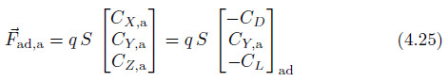

و گشتاورها

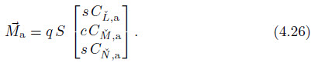

ضرایب Cx به صورت زیر داده شده اند:

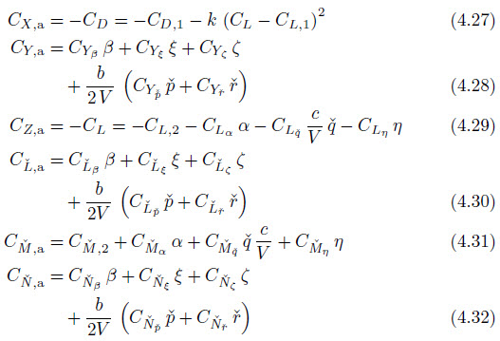

در موضوع مشابه نیروی پروانه و گشتاور به صورت زیر نوشته شده اند

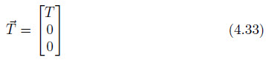

و

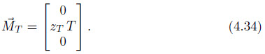

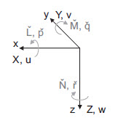

**شکل 11.4: دسته های محور، نیرو، سرعت، گشتاور، سرعت دورانی دستگاه مختصات بدنه.**

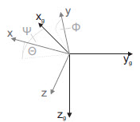

**شکل 12.4: تبدیل از ژئودزی به سیستم مختصات بدنه. این سیستم برای اولین بار حول محور z با زاویه ی جریان Ψ و سپس حول y با زاویه گام ملخ Θ و در نهایت حول محور x با زاویه چرخش Φ می‌چرخد.**

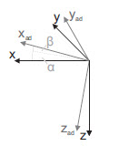

**شکل 13.4: تبدیل سیستم مختصات بدنه به سیستم آیرودینامیک. این سیستم ابتدا حول محور y با زاویه حمله α، سپس حول zad با زاویه انحراف β می‌چرخد.**

وزن در سیستم مختصات ژئودزی به صورت زیر داده می شود

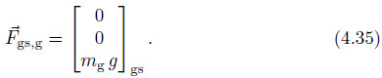

تبدیل همه نیروها و گشتاورها به سیستم مختصات بدنه و اضافه کردن آن‌ها، تمام نیروهای $\vec{F}$ و گشتاورهای $\vec{M}$ را به دست می‌دهد. معادلات حرکت به صورت زیر بیان می‌شوند:

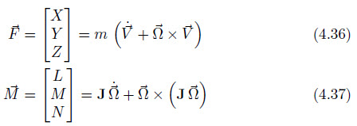

با توجه به اینکه $\vec{V}$ بردار سرعت، سرعت دورانی و J ماتریس اینرسی است. مشتقات مورد استفاده برای نیروهای آیرودینامیک اغلب تقریبی بوده و در بخش بعدی فهرست شده‌اند، توصیف گسترده تر را می توان در (13) یافت.

**3.2.4 مشتقات حرکت طولی**

**1.3.2.4 نیروی بالابرنده**

نیروی بالابرنده ی بال و تراز انحراف نیافته به صورت زیر ارائه می شوند



با ضریب نیروی بالابرنده ی CL,2 در α=0 و شیب منحنی نیروی بالابرنده ی مشتق شده از محاسبه ی XFLR5.

مشتقات نیروی بالابرنده با توجه به سرعت گام ملخ q و انحراف تراز η به صورت زیر هستند



و



با حجم تثبیت کننده ی افقی و شیب منحنی بالابرنده ی آن طبق معادلات 9.4 و 10.4.

**2.3.2.4 نیروی بازدارنده**

نیروی بازدارنده را نمی توان به طور دقیق با تلاش منطقی محاسبه کرد، هرچند برآورد کافی را می توان انجام داد. نیروی بازدارنده به صورت زیر بیان می شود



و استفاده از مقادیر شبیه سازی بال و دم با استفاده از XFLR5،تقریب اولیه از نیروی بازدارنده ایجاد می شود.

از آنجا که بدنه هواپیما هنوز در نظر گرفته نشده است، عامل غیر وابسته ی نیروی بالابرنده CD,1، باید تنظیم شود. نیروی بازدارنده اصطکاک بدنه با در نظر گرفتن آن به عنوان یک صفحه تخت ثابت با طول lf = 1.3 m محاسبه می‌شود. فرض می‌شود که لایه مرزی در طول کل آشفته‌ فرض می شود، زیرا انتقال به احتمال زیاد در اتصال بین دماغه و بخش اصلی و یا حتی قبل به علت زبری رخ می‌دهد. ضریب اصطکاک برای یک لایه مرزی آشفته با توجه به Blasius داده‌شده توسط (101):

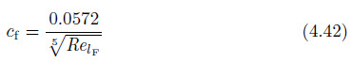

که



عدد رینولدز بر اساس طول صفحه است. با فرض محدوده ی سرعت پرواز، یک عدد رینولدز در حدود RelF = 1.34 – 2.68 . 106 قرار دارد. قانون Blasius برای مورد زیر اعتبار دارد



بنابراین معادله 42.4 قابل‌استفاده است. ضریب اصطکاک حاصل cf بر اساس سطح صفحه تخت به ترتیب بدنه ی هواپیما، SF است و باید براساس سطح بال S تبدیل شود. به علاوه عامل



برای بررسی نیروی بازدارنده ی فشار بدنه هواپیما با استفاده از حداکثر قطر بدنه dF می‌توان به آن دست یافت (۹۰). بنابراین ضریب نیروی بازدارنده کلی حاصل از بدنه بر روی سطح بال به دست آمده‌است.

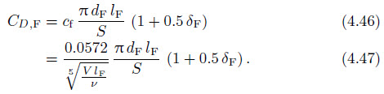

اگرچه بسته به نیروی بالابرنده، CD,F ~ ، تاثیر آن کوچک است، بنابراین یک سرعت پرواز V=20 m/s فرض شده است. نیروی بازدارنده ی مستقل از نیروی بالابرنده در معادله ی 41.4 تنظیم شده است.

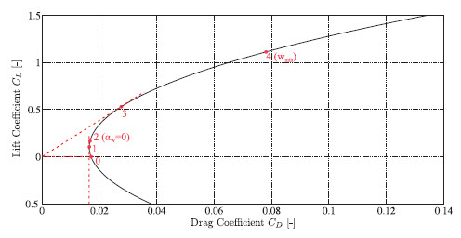

**شکل 14.4: نیروی بازدارنده قطبی که از شبیه‌سازی XFLR5 سطوح بال و دم و تخمین نیروی بازدارنده ی بدنه هواپیما محاسبه می‌شود. نقاط علامت‌گذاری شده در قرمز در سطح صفر (۰)، حداقل نیروی بازدارنده (۱)، زاویه صفر حمله (۲)، حداکثر سرعت پرواز (۳)و حداقل سرعت سینک هستند (۴). با توجه به محدودیت محاسبه جریان بدون جداسازی، نقطه بیشینه ی نیروی بالابرنده نشان داده نمی‌شود.**

نیروی بازدارنده ی قطبی برآورد شده در شکل 14.4 نشان داده شده است، حداکثر نسبت نیروی بالابرنده به نیروی بازدارنده L/D= 19 در ضریب بالابرنده ی CL = 0.53 می باشد.

**3.3.2.4 لنگر نوسانی**

لنگر نوسانی به شکل زیر محاسبه می شود



سرعت گام ملخ و انحراف تراز گشتاورهای اضافی را تحمیل می کند، مشتقات به صورت زیر هستند



و



**4.3.2.4 پروانه**

نیروی فشار سیستم پروانه به صورت زیر بیان می شود

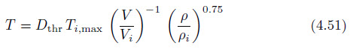

به عنوان تابع موقعیت اهرم پیشران Dthr، سرعت V و چگالی هوا ρ.

**4.2.4 مشتقات حرکت جانبی**

نیروی جانبی تثبیت‌کننده عمودی و بدنه هواپیما به زاویه انحراف β و مشتقات آن وابسته هستند.

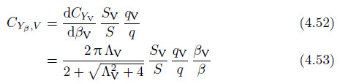

و

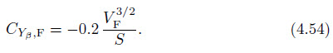

چون بال هیچگونه دوسطحی ندارد



فرض می شود.

یک نیروی اضافی به دلیل سرعت دورانی تثبیت کننده ی عمودی در طول چرخش و انحراف ایجاد می‌شود، با مشتقات



و





از آنجایی که بال هیچ دو سطحی ندارد، نیروی بالابرنده ی تغییر کرده است، به دلیل انحراف ایلرون یک نیروی جانبی را القا نمی‌کند و CYξ صفر است.

استدلال مشتق شده با توجه به انحراف سکان ζ به صورت زیر بیان می‌شود:



با کارایی سکان $\frac{∂β_{rud}}{∂}$.

**2.4.2.4 گشتاور غلتکی**

از آنجا که تثبیت‌کننده عمودی در بالای مرکز ثقل قرار دارد، نیرویی در آن به دلیل زاویه انحراف باعث ایجاد گشتاور غلتکی می‌شود. مشتقات به صورت زیر محاسبه می‌شود:



علاوه بر این، جریان هوا از سمت دیگر اطراف بدنه هواپیما، تغییر مخالفی را در زاویه حمله در بال ایجاد می‌کند. یک دو سطحی موثر

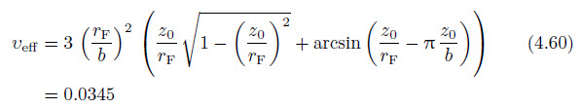

برآورد شده است، مشتقات به صورت زیر هستند

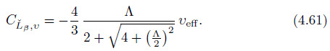

مشتق با توجه به سرعت های غلت و انحراف زاویه ای



و

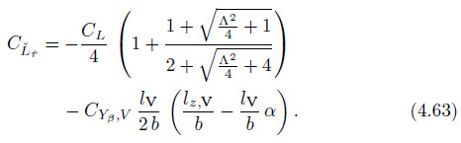

هستند.

اثر ایلرون و انحراف سکان با رابطه ی زیر توصیف شده است

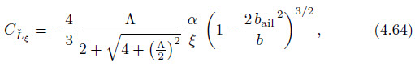

و

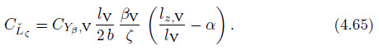

**3.4.2.4 گشتاور انحراف**

گشتاور انحراف تحت تاثیر زاویه ی انحراف است، اثر بدنه ی هواپیما با عامل زیر برآورد می شود



سپس نتیجه به صورت زیر ارائه می شود



مشتقات با توجه به سرعت انحراف و غلت

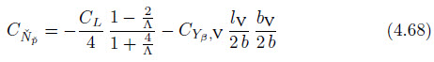

و



هستند.

به دلیل انحراف ایلرون ها نیروی بازدارنده نیز تغییر می‌کند، بنابراین ایلرون های تفاضلی برای به حداقل رساندن اثر استفاده می‌شوند که در اینجا نادیده گرفته می‌شود.

تاثیر انحراف سکان به صورت زیر تخمین زده می‌شود:



**5.2.4 گشتاور اینرسی (ماند)**

برای محاسبه گشتاورهای لختی، صفحه با بخش‌های مستطیلی برای چگالی های متناسب با توجه به اجزای منفرد نشان‌داده شده‌است. از آنجایی که هواپیما متقارن است، عبارات Jxy و Jyz صفر هستند، به علاوه Jxz نادیده گرفته شد و منجر به سیستم مختصات بدنه یک سیستم مختصات اصلی شد. اینرسی این بخش‌ها محاسبه و منطبق شد، و کل گشتاورهای اینرسی را قرار داد:

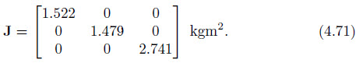

**6.2.4 شبیه سازی**

برای طراحی کنترل‌کننده پرواز یک شبیه‌سازی از هواپیما مورد نیاز است، که باید برای نمایش فضای حالت خطی شود. شکل کلی این است که

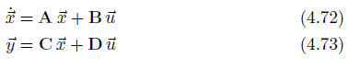

با قرار دادن ماتریس حالت A، B ماتریس ورودی است، C ماتریس خروجی و D ماتریس عبور از جلو است. $\vec{x}$ بردار حالت، $\vec{u}$ بردار کنترل و $\vec{y}$ بردار خروجی است.

نمایش فضای حالت خطی از معادلات مورد بحث در بخش قبل استخراج شده‌است و شبیه‌سازی با استفاده از نرم‌افزار MATLAB Simulink انجام شده‌است.

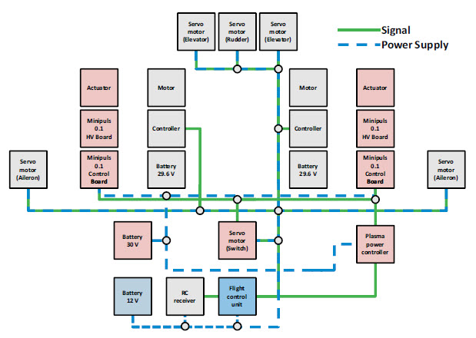

**شکل 15.4: نمای کلی سیستم الکتریکی UAV. اجزای این تجهیزات RC به رنگ خاکستری رنگی، سیستم کنترل پرواز آبی و سیستم محرک پلاسما قرمز هستند.**

**3.4 مولفه های الکتریکی**

**1.3.4 مرور کلی**

اجزای الکتریکی این UAV را می توان به سه سیستم اصلی، تجهیزات کنترل رادیویی، سیستم کنترل پرواز و سیستم محرک پلاسما نسبت داد. این سیستم‌ها همانطور که در شکل 15.4 به تصویر کشیده شده است به هم متصل شده‌اند، اما می‌توانند به علت اثرات نامطلوب، یعنی تداخل الکترومغناطیسی، همانطور که در بخش 5.3.4 بحث شد، تعامل داشته باشند.

**2.3.4 تجهیزات کنترل رادیویی**

از آنجا که هواپیماهای مدل کنترل از راه دور یک بازار انبوه هستند، بسیاری از اجزای پیچیده، قابل‌اعتماد و نسبتا ارزان در دسترس هستند. اینها برای قسمت‌های بزرگی از سیستم کنترل UAV استفاده می‌شوند. در بخش زیر بخش‌های مربوطه و فن‌آوری‌های آن‌ها در صورت لزوم معرفی می‌شوند در حالی که بخش‌های دیگر به عنوان جعبه سیاه در نظر گرفته می‌شوند.

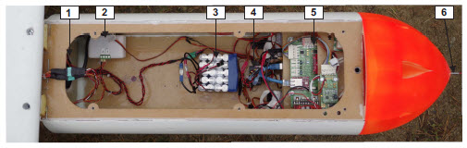

**شکل 16.4: سیستم الکتریکی نصب‌شده در قسمت ظرفیت باربری بدنه هواپیما. اتصالات قابل رویت خودکار بال و دم (۱)، سوییچ پلاسما (۲)، باتری سیستم محرک پلاسما (3)،دریاف کننده و برد خودکار (4)، سیستم کنترل پرواز (۵)و پایه لوله پیتوت (۶)هستند. سیستم کنترل پرواز شامل صفحه رابط، گیرنده GPS و سنسور سرعت هوای نصب‌شده در بالا، صفحه رابط زیرین، و پرواز - PC و باتری‌ها، در سکوهای پایین که اینجا قابل‌مشاهده نیست.**

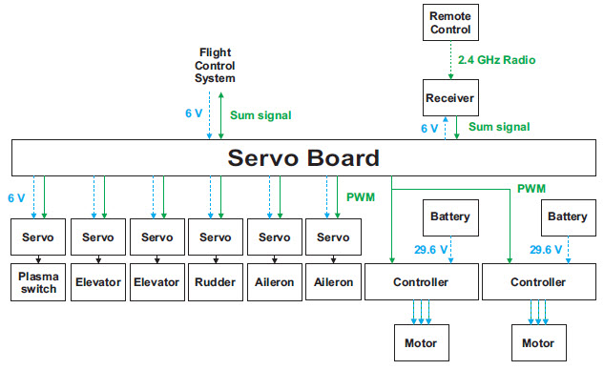

**شکل 17.4: دید کلی سیستم کنترل رادیویی UAV.**

تنظیمات کنترل از راه دور برای UAV شامل مولفه های زیر است:

* کنترل از راه دور، توسط خلبان اجرا می شود.
* دریافت کننده ی ماهواره ای و برد خودکار سیستم کنترل پرواز، که سیگنال را از کنترل راه دور به سیگنال برای موتورهای خودکار و کنترل کننده های موتور تبدیل می کند.
* موتورهای خودکار برای هر سطح کنترل، علاوه بر سوییچ محرک پلاسما.
* موتور الکتریکی، کنترل سرعت الکترونیک و باتری ها برای سیستم پروانه.
* باتری ها به عنوان منبع تغذیه برای دریافت کننده و موتورهای خودکار با سیستم کنترل پرواز.

**1.2.3.4 کنترل از راه دور**

فرستنده رادیویی و فرستنده دستی معمولی مورد استفاده قرار می‌گیرد که متشکل از دو چوب کنترل برای تراز، ایلرون، سوپاپ و سکان و سوییچ‌ها برای کنترل سیستم محرک پلاسما، فعال کردن کنترل خودکار و اصلاح انحرافات سطوح کنترل است. هفت کانال برای آسانسور، سکان، هر ایلرون، سوپاپ، خلبان خودکار و ژنراتورهای قوی ولتاژ منتقل می‌شوند. برای برنامه کنترل و نمایش اطلاعات حیاتی، مانند ولتاژ باتری و زمان پرواز، صفحه نمایش و دکمه‌ها نصب می‌شوند.

ورودی‌ها به سیگنال‌های برای هر کانال تبدیل می‌شوند و از طریق اتصال رادیویی به گیرنده ارسال می‌شوند. کنترل از راه دور در باند 2.4 GHz کار می‌کند که برای بی تفاوت بودن با تداخل ناشی از سیستم محرک پلاسما مشخص شده‌است. ویژگی‌های اضافی برای اطمینان از ایمنی، مانند تغییر کانال و تکنیک‌های تصحیح خطا، به طور پیش‌فرض استفاده می‌شوند. دامنه تنظیمات معمول در طیف ۲.۴ GHz ۲ تا ۳ کیلومتر در شرایط ایده‌آل است، اما با توجه به هواپیما یا اشیا روی زمین، سیستم‌های دیگری که در این طیف فعالیت می‌کنند، مانند سایر کنترل‌ها رادیویی یا WLAN، و اغتشاشات الکترومغناطیسی توسط سایه های رادیویی کاهش می یابند.

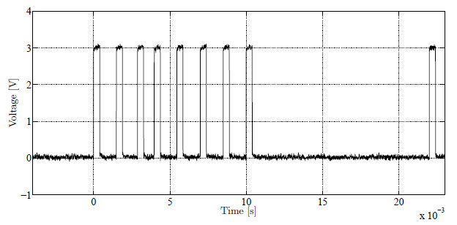

**شکل 18.4: سیگنال مجموع کنترل از راه دور با یک سیگنال برای هر کانال کنترل از گیرنده ماهواره استفاده می‌شود. پهنای پالس با طول ترکیبی از قسمت بالای ۴۰۰ میکرو ثانیه و یک قسمت پایین متغیر تعیین می‌شود، که منجر به طول ۱۰۰۰ تا ۲۰۰۰ میکرو ثانیه می شود. برد خودکار، سیگنال دریافتی را به سیگنال‌های جداگانه تقسیم می‌کند، آن‌ها را به یک سیگنال PWM تبدیل کرده و مطابق با خودکار فرمان هدایت می‌کند.**

**2.2.3.4 گیرنده و برد خودکار**

گیرنده معمولا یک درافت کننده ی ماهواره‌ای است که به طور معمول به عنوان یک سیستم پشتیبان در مورد سایه‌های رادیویی در گیرنده اصلی استفاده می‌شود. در مقایسه با یک گیرنده معمولی، سیگنال را برای هر برد خودکار جدا نمی‌کند اما به جای آن یک سیگنال مجموع را به صورتی که در شکل 18.4 برای گیرنده اصلی نشان داده می‌شود انتقال می‌دهد.

سیگنال مجموع در این مورد به عنوان ورودی برد خودکار سیستم کنترل پرواز مورد نیاز است. برد خودکار در صورتی که هواپیما قرار است به صورت خودکار و یا دستی پرواز کند، ارزیابی می‌کند و سیگنال را از واحد کنترل پرواز یا گیرنده به یک سیگنال مدوله به عرض پالس برای هر موتور خودکار و کنترل‌کننده موتور تبدیل می‌کند. به علاوه، برد خودکار سرور ها را با قدرت تامین می‌کند.

در مورد شکست رادیویی، خروجی سیگنال‌های از پیش تعیین‌شده ی گیرنده را در حالت ناموفق، یعنی از بین بردن موتور و تنظیم آسانسور برای پرواز به زمین با کم‌ترین آسیب می‌رساند.

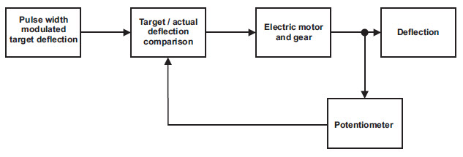

**شکل 19.4: طرح کلی یک موتور خودکار. عرض پالس برای انحراف هدف در مقایسه با انحراف واقعی، همان طور که توسط یک پتانسیومتر اندازه‌گیری می‌شود، و یک تکانه با توجه به موتور الکتریکی اندازه‌گیری می‌شود. این مقایسه و کنترل موتور توسط یک برد مدار الکترونیکی کوچک انجام می‌شود.**

**3.2.3.4 موتورهای خود تنظیم**

یک موتور فرمان یار شامل یک برد الکترونیکی، یک موتور الکتریکی جریان مستقیم، ابزاری برای چرخاندن بازوی میل لنگ و یک پتانسیومتر برای تشخیص انحراف واقعی آن است. این انحراف در مقایسه با انحراف هدف از گیرنده است، به این منظور سیگنال مدوله ی پهنای پالس از گیرنده مورد ارزیابی قرار می‌گیرد. این امر بر روی برد الکترونیک خود تنظیم اتفاق می‌افتد، که تکانه ی مطابق با موتور الکتریکی خروجی‌های آن را تولید می‌کند.

انواع مختلفی از خود تنظیم ها وجود دارد که در مقایسه با گشتاور، سرعت، سفر، عرض باند مرده، وزن، ابعاد، گشتاور ایستاده، ولتاژ راه‌اندازی و جریان‌های بیهوده و افت سرعت وجود دارد. بارگذاری متفاوت، مواد چرخ دنده، موتورها و انواع پتانسیومتر و الکترونیکی مورد استفاده قرار می‌گیرند. تفاوت دیگر بین خود تنظیم های آنالوگ و دیجیتال، یک خود تنظیم دیجیتال با فرکانس بالاتر است که منجر به سرعت و گشتاور بالاتر می‌شود.

موتورهای خود تنظیم با توجه به حداکثر بار مورد انتظار انتخاب شدند. به این منظور، بارهای آیرودینامیک سطوح کنترل با حداکثر انحرافات و سرعت مانور تخمین زده شدند. انحرافات قابل‌استفاده و طبق گشتاور در لولا با استفاده از XFLR5 محاسبه شد.

برای ایلرون یک انحراف حداکثر رو به بالا ξ = - 15 ° و انحراف رو به پایین ξ = + 10 °انتخاب شد، همانطور که در بخش 5.1.1.4 مورد بحث قرار گرفت انتخاب شد. همانطور که در شکل 22.4 می توان دید، انتظار می‌رود حداکثر ضریب گشتاور لولا قبل از اینکه افت سرعت رخ دهد در حدود cHall = 0.016 باشد. گشتاور لولای منتج به صورت زیر محاسبه می‌شود:



با Sail مساحت ایلرون و cμ,ail وتر آیرودینامیک میانگین آن است. برای سکان یک مورد مشابه انجام شد، یافته‌ها در جدول 5.4 ارائه شده‌اند.

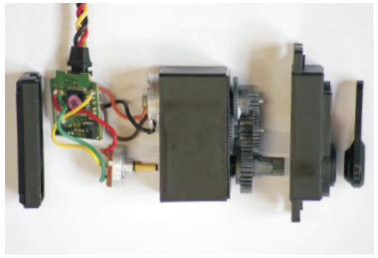

**شکل 20.4: نمایش ساختاری از یک موتور خود تنظیم، شامل برد الکترونیک، موتور، چرخ دنده، بازوی میل لنگ و پتانسیومتر است.**

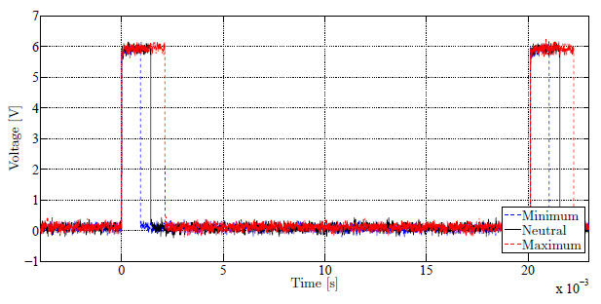

**شکل 21.4: پهنای پالس سیگنال خود تنظیم را مدوله می کند، عرض پالس بین ۱۰۰۰ تا ۲۰۰۰ میکرو ثانیه، موقعیت هدف خودکار را با موقعیت خنثی در حدود ۱۵۰۰ میکرو ثانیه تعیین می‌کند. زمان بین پالس ها تقریبا به حدود ۲۰ میلی‌ثانیه است.**

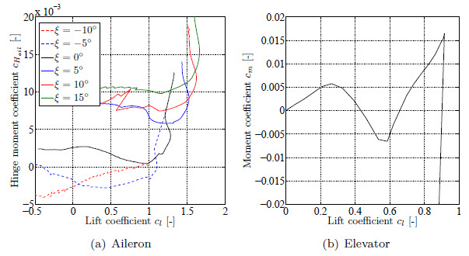

**شکل 22.4: ضرایب گشتاور لولا برای انحرافات مختلف در ایلرون در ۵۰۰.۰۰۰Re = ، به ترتیب در آسانسور در ۴۰۰.۰۰۰ Re = از XFLR5. جهت ناپایدار قطعات ناشی از جداسازی جریان است که نمی‌تواند به طور قابل اطمینانی محاسبه شود.**

در مورد آسانسور یک روش کمی متفاوت باید استفاده شود چون این پیکربندی باید در تمام‌وقت پرواز استفاده شود. در اینجا ضریب گشتاور حول محور لولا در cHele باید در نظر گرفته ‌شود، همانطور که در شکل 75.4 نشان‌داده شده‌است.گشتاور به صورت زیر محاسبه می شود



با Sele و cμ,ele مساحت و طول وتر آیرودینامیک میانگین از کل آسانسور.

چرخ دنده ی دماغه ی خود تنظیم به همراه سکان با یکدیگر بکار می افتند و به فرمان طی بلند شدن و فرود آمدن کمک می کند.

**جدول 5.4: مروری بر گشتاورهای لولا در سطوح کنترل و استفاده از موتورهای خود تنظیم. مقادیر گمشده به وسیله تولید کننده ارزیابی یا مشخص نشده اند.**

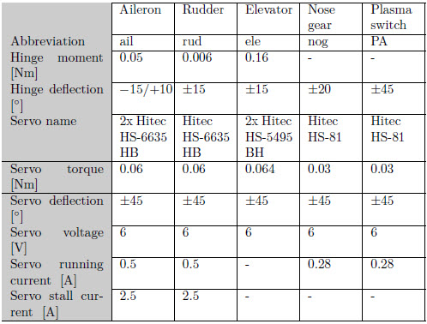

تمام خود تنظیم های ترکیب‌شده یک جریان اجرایی حدود ۳ A هستند، جریان اندازه‌گیری شده در طول بیکار بودن در حدود ۰.۵ A است. اتصالات بین خود تنظیم ها در تقاطع به بخش بال و دم، برای سوار شدن آسان‌تر تقسیم می‌شوند.

**4.2.3.4 موتورهای پیش رانش**

موتورهای الکتریکی که امروزه اغلب در مدل های هواپیمایی استفاده می‌شوند، موتورهای جریان مستقیم بدون جاروبک (BLDC) هستند. آن‌ها موتورهای همزمان هستند و دارای مزیت کاهش نگهداری و اصطکاک کم‌تر بر روی موتورهای الکتریکی برس دار هستند، اما یک کنترل‌کننده الکترونیکی پیچیده‌تر برای هدایت آن‌ها مورد نیاز است. خود موتور متشکل است از استاتور دارای فنر، حرک کننده توسط کنترل‌کننده، و روتور با آهنربای دائم. روتور همچنین می‌تواند یا در هسته (در متحرک)یا اطراف استاتور (بیرون متحرک)باشد، دومی در این چیدمان مورد استفاده قرار می‌گیرد.

سیستم پیش رانش با یک سیگنال مدوله با عرض پالس، به عنوان موتور خود تنظیم کنترل می‌شود. کنترل‌کننده یک سیگنال جریان متناوب برای هر سیم‌پیچ تولید می‌کند، تا میدان مغناطیسی را همگام کند و موقعیت روتور شناخته شود. این می‌تواند با استفاده از حسگرهای اثر هال و یا اندازه‌گیری نیروی الکترومغناطیسی (EMF) در سیم‌پیچ غیر متحرک کنونی انجام شود، دومی، که بدون سنسور نامیده شد، در این حالت استفاده می‌شود. برای تشخیص موقعیت روتور و جهت چرخش در طول راه‌اندازی یک حالت دلخواه استفاده می‌شود، که می‌تواند منجر به چرخش عقب موتور برای یک لحظه شود.

کارایی موتورهای BLDC معمولا بسیار خوب است، اما به دلیل تلفات اضافی کنترل‌کننده، به ویژه تحت شرایط عملیاتی کم بار رخ می‌دهد. برای به حداقل رساندن تلفات هدایت الکتریکی، موتور، کنترل‌کننده و باتری‌ها باید به هم نزدیک شوند. به خاطر ولتاژهای نسبتا پایین باتری‌ها، جریان الکتریکی بسیار بالا است، در این حالت به طور موقت تا ۷۰ A در سال ۲۹.۶ V.

یک موتور BLDC معمولا با Vnom ولتاژ اسمی، حداکثر سرعت جریان Imax و ثابت سرعت موتور مشخص می‌شود.



معمولا با rpm / V اندازه‌گیری می‌شود و حداکثر سرعت تئوری را بدون بار برای یک ولتاژ تغذیه معین، ارائه می‌دهد. ثابت سرعت برای تخمین سرعت موتور با باتری انتخاب‌شده و مطابقت با موتور با پروانه برای پوشش های پرواز مختلف استفاده می‌شود، به عنوان مثال یک پروانه تبدیل کوچک و سریع با گام ملخ کوچک برای عملیات آکروباتیک با هواپیما.

تا همین اواخر، رایج‌ترین انواع باتری، نیکل- کادمیوم و فلز نیکل هیدرید بودند. برای اهداف پیش رانش، آن‌ها عمدتا با باتری‌های لیتیوم - پلیمری جایگزین شدند، که انرژی ویژه و نرخ شارژ و تخلیه بالایی را ارائه دادند. عیب آن‌ها حساسیت نسبت به صدمات مکانیکی و حرارتی و جریان‌های بسیار بالا است که می‌تواند منجر به نقص فنی و گرمای خارج از کنترل شود. این باتری‌ها معمولا شامل چندین سلول کیسه ای هستند که برای ولتاژ بالاتر به هم متصل هستند. راه‌های جایگزین، باتری‌های لیتیوم آهن فسفات هستند که یک مورد فلزی را تشکیل می‌دهند و در نتیجه بسیار مقاوم‌تر به سو استفاده هستند، اما انرژی ویژه پایینی دارند.

**جدول 6.4: مروری بر سیستم های باتری مختلف استفاده شده برای هواپیمای مدل. تمام مقادیر، مقادیر معمول برای استفاده ی عملی تجاری محصولات در دسترس است. نرخ های شارژ و تخلیه به صورت چندگانه ی ظرفیت C باتری ها در ساعت داده شده است.**

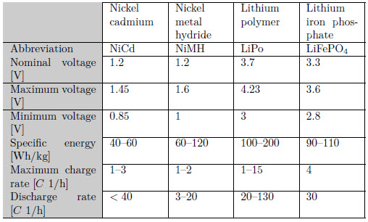

طرح با پارامترهای بخش 3.1.4 و ابزار نرم‌افزاری DriveCalculator 3.4، ابزار آنالیز موتور با پایگاه اطلاعاتی گسترده از رشته های قدرت برای هواپیماهای مدل انجام شد. دو موتور Hacker A-50-12L V2.1 14 Pole BLDC در ترکیب با کنترل کننده های MasterSPIN 75 Pro OPTO استفاده می‌شوند. ثابت سرعت موتورkv = 348 rpm/V است و حداکثر جریان آن‌ها ۷۰ A می‌باشد. کنترل‌کننده‌ها با استفاده از یک عنصر خنک‌کننده اصلاح‌شده و برای تهویه اجباری ثبت شدند. در یک ولتاژ. 29.6 ولت، ارائه‌شده توسط دو بسته باتری لیتیوم پلیمری ROXXY POWER 4-33—ZX25C برای هر موتور یک قدرت بیشینه کوتاه‌مدت در سال ۱۶۵۰ وات فراهم می‌کند.

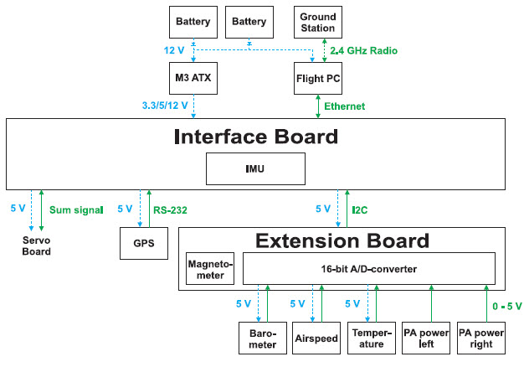

**شکل 23.4: مروری بر سیستم کنترل پرواز UAV.**

**3.3.4 سیستم کنترل پرواز**

**1.3.3.4 مرور کلی**

سیستم کنترل پرواز مورد استفاده برای کنترل و کسب داده در مورد UAV توسط موسسه سیستم‌های پرواز و کنترل خودکار (FSR) در Technische Universität Darmstadt توسعه یافت (78). این یک سیستم بسیار مدولار و انعطاف‌پذیر است که با موفقیت در سکوهای مختلف از جمله کوادکوپتر و وسایل نقلیه زمینی به کار می‌رود (49).

دو مولفه ی مرکزی، صفحه رابط و کامپیوتر پرواز مینیاتوری هستند. صفحه رابط به همه سنسورها، یا به طور مستقیم و یا از طریق بردهای توسعه، از جمله موتورهای خود تنظیم و گیرنده کنترل از راه دور متصل می‌شود. این کار از طریق اترنت به کامپیوتر پرواز متصل می‌شود که داده ها را هنگامی که مورد نیاز است ثبت می‌کند و از آن برای محاسبه موقعیت پرواز واقعی و خروجی های خود تنظیم مورد نیاز برای کنترل مستقل استفاده می‌کند. داده‌ها همچنین می‌توانند به بررسی ایستگاه زمینی برای اهداف دورسنجی از طریق WLAN فرستاده شوند و آن‌ها را ذخیره کرده و باعث تجزیه و تحلیل کامل پس از پرواز شوند. ایستگاه زمینی متشکل از یک رایانه قابل‌حمل و یک کاونده ی WLAN با سه آنتن چندسویه ی بهره بالا برای پوشش بیشینه است.

به عنوان منبع تغذیه برای سیستم کنترل پرواز، از جمله موتورهای خود تنظیم، باتری های NiMH با تخلیه خودکار کاهش یافته استفاده می‌شود. برای افزونگی دو بسته باتری که با دیودها جدا شده‌اند، نصب می شوند. هر یک متشکل از ۱۰ سلول با ظرفیت ۱۹۰۰ mAh است.

**2.3.3.4 سنسورها، اکتساب داده ها و پردازش**

سنسورها بر روی بورد رابط، روی صفحه اضافی یا متصل به آن‌ها نصب می‌شوند. آن‌ها شامل یک واحد اندازه‌گیری ساکن، سنسور میدان مغناطیسی، فشارسنج، سنسور سرعت هوا، سنسور حرارتی، دستگاه GPS و مبدل A/D برای سنسورهای احتیاطی می‌باشند، همانطور که در شکل 7.4 نشان داده شده است. برای مقابله با ارتعاشات، به خصوص برای واحد اندازه‌گیری ساکن مهم است که همه تخته‌ها در dampers لاستیک نصب شوند.

واحد اندازه‌گیری ساکن 6-DOF مستقیما روی صفحه رابط نصب‌شده است. برای اندازه‌گیری چرخش، یک ژیروسکوپ MEMS با محور دوگانه LPR530AL میکرو الکترونیک ST برای چرخش و محور گام ملخ و یک ژیروسکوپ محور تکی LY530ALH مورد استفاده قرار می‌گیرند، که به اندازه‌گیری سرعت های زاویه‌ای تا ±300 اجازه می‌دهد. یک دستگاه شتاب سنج خازنی آنالوگ سه محوره یADXL335 شتاب به مقدار ± 3.6 گرم را اندازه‌گیری می‌کند.

مستقیما به صفحه رابط از طریق اتصال سریال RS - 232 متصل می‌شود، یک گیرنده GPS ناویلوک NL-551ERS با یک مجموعه چیپ U – blox5 UBXG5000/UBXG0010 است. موقعیت تعیین‌شده دارای احتمال خطای دورانی ۵ متر است، در حالی که سرعت تا ۱ / ۰ متر بر ثانیه است، زمانی که تعداد ماهواره‌های دریافتی کافی باشد. به دلیل مسائل ایمنی حداکثر ارتفاع و سرعت که گیرنده در آن کار می‌کند به ترتیب محدود به 18،000 متر و 515 متر بر ثانیه محدود است.

هم چنین به صفحه رابط برد خود تنظیم متصل شده است. مجهز به یک میکروکنترلر ATMEL ATMega 8، سیگنال‌های دریافتی از گیرنده وارد می‌شود و سیگنال‌ها را به خود تنظیم صادر می‌کند.

در بورد اضافی، یک ماژول سنسور مغناطیسی القایی ۳ محوره ی PNI MicroMag3 نصب شده‌است. همچنین در بورد گسترش یک مبدل آنالوگ-دیجیتال Texas Instruements ADS8344 0-5 V است که دارای ۸ کانال با رزولوشن ۱۶ بیتی و ۱۰۰ کیلو هرتز است. همه کانال‌ها به یک مدار RC مناسب برای فیلتر کردن نویز مجهز شده‌اند.

اتصال به این مبدل و نصب ثابت بر روی صفحه، یک دستگاه آنالوگ به نام سنسور حرارتی TMP 36 و یک سنسور فشار جوی Motorola MPXA6115A می‌باشد.

**جدول 7.4: بوردهای سیستم کنترل پرواز و داده های سنسور آن ها.**

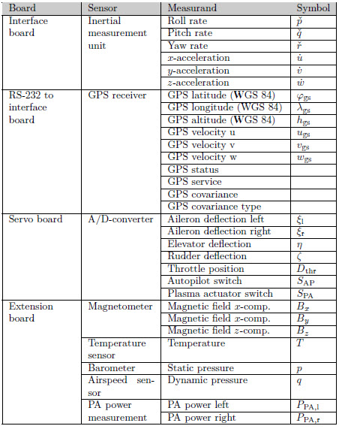

علاوه بر این برای UAV یک سنسور سرعت هوای Sensortechnics HCLA12X5DU تشخیص دهنده ی سنسور فشار نصب شده‌است. که می‌تواند فشار پویا را تا ۱۲۵۰ پاسکال، متناظر با ۴۵.۲ m / s اندازه‌گیری کند. فشار استاتیکی و کلی توسط یک ابزار KIMO نوعL با قطر ۳ میلی متر لوله پیتوت به قطر ۱۵۰ میلی متر در مقابل دماغه هواپیما برداشته می‌شود. نوک کاوشگر بیضوی است، خطا به صورت کم‌تر از ۱ % بیان می‌شود در حالی که زاویه زیر 10 درجه نسبت به جهت جریان است را حفظ می‌کند. به این دلیل که بال ها با زوایای حمله به بدنه هواپیما در محدوده بین ۵- تا ۱۰+ برخورد می کنند. بنابراین دقت پایین تنها در زوایای بسیار بالایی از حمله یا انحراف پیش‌بینی می‌شود.

علاوه بر این، مدار اندازه‌گیری قدرت محرک پلاسما، همانطور که در بخش 2.4.3.2 توضیح داده شد، به مبدل آنالوگ دیجیتال متصل شده‌است. درنتیجه، خروجی قدرت و سلامت سیستم محرک را می توان در طول پرواز مورد نظارت قرار داد و در طول تحلیل داده‌های پس از پرواز ارزیابی کرد.

همه داده‌ها از طریق یک اتصال اترنت به کامپیوتر fitPC-2i عبور داده می‌شوند. این پردازنده دارای یک پردازشگر هسته‌ای منفرد ۳۲ بیتی با سرعت پالس ساعت ۱.۶ گیگاهرتز، ۲ گیگابایت حافظه DDR2-533 ، دو کنترل کننده ی اترنت Realtek RTL8111C-VC-GR و یک ماژول ارتباطی بی‌سیم Qcom LR802UKN2 2.4 گیگا هرتزی است. نیروی اتر-کورسیر CSSD-F60GB2-BRKT 60GB SSD هارد درایو برای اطمینان از مقاومت در برابر شوک‌های فیزیکی، به ویژه در طول عملیات زمینی، مورد استفاده قرار گرفت. یک سیستم عملیاتی Linux Ubuntu 12.04.3 نصب شده است، به علاوه ROS Robot Control Software، زنجیره ی ابزار Orocos Open Robot Control Software برای مولفه های زمان واقعی و توسعه سیستم کنترل UxV در موسسه ی سیستم های پرواز و کنترل اتوماتیک (FSR) TU Darmstadt. کامپیوتر قابل‌حمل ایستگاه زمینی، همان نرم‌افزار کامپیوتر مانند کامپیوتر پرواز را در اختیار دارد.

داده‌ها از ولتاژهای ورودی یا مقادیر دیجیتالی به ابعاد فیزیکی، که در آن ضروری هستند، تبدیل می‌شوند. عوامل متغیر و تبدیل توسط ویژگی‌های حسگر و یا کالیبراسیون تعیین می‌شوند. موقعیت هواپیما، سرعت و رویکرد سپس با استفاده از فیلتر کالمن توسعه‌یافته (۸۸، ۸۹)، GPS و داده‌های سنسور میدان مغناطیسی استفاده می شود تا مانع جابه جایی شود. داده‌های خام و پردازش شده برای شبکه به شکل موضوعات مختلف منتشر می‌شوند، که هر کدام با یک نشان زمانی اختصاص داده می‌شوند. علاوه بر این، داده‌ها طبق تقاضا ذخیره می‌شوند و می‌توانند به فایل‌های خروجی برای هر موضوع تبدیل شوند، که می‌تواند با MATLAB یا برنامه‌های دیگر پردازش شود.

در بخش 2.5 مقادیر اندازه‌گیری شده و خصوصیات آن‌ها، مانند نرخ و دقت نمونه، و همچنین داده‌های خروجی تبدیل‌شده، توصیف و آنالیز می‌شوند.

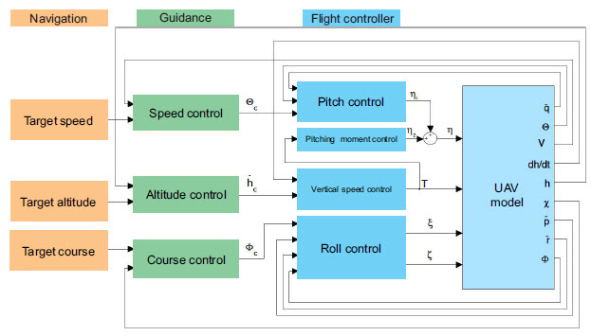

**شکل 24.4: مرور کلی بر کنترل کننده های پرواز.**

**3.3.3.4 کنترل کننده های پرواز**

کنترل‌کننده برای واحد کنترل پرواز مستقل طراحی و با استفاده از Matlab Simulink منتشر شده ی 2011b و یک محیط گرافیکی برای تجزیه و تحلیل و طراحی سیستم‌ها در MATLAB اجرا شد. این مدل با کمک یک شبیه‌سازی، برگرفته از پارامترهای شرح‌داده‌شده در 2.4، پیکربندی و تست شد.

از ورودی‌های سنسور مختلف برای محاسبه وضعیت پرواز واقعی استفاده می‌شود که به عنوان ورودی‌های حلقه کنترلی استفاده می‌شود. الگوریتم کنترل به یک سیستم مسیریابی، هدایت خودکار و حلقه کنترل‌کننده پرواز تقسیم می‌شود، همانطور که در شکل 24.4 نشان‌داده شده‌است، کنترل‌کننده مسیریابی یک سرعت هدف، ارتفاع و مسیر را براساس اطلاعات ورودی توسط اپراتور تعیین می‌کند و در اینجا به تفصیل مورد بحث قرار نمی‌گیرد. سرعت، ارتفاع و مسیر توسط کنترل‌کننده هدایت خودکار بر پایه این مقادیر کنترل می‌شوند، محاسبه زاویه گام ملخ مورد نیاز θc، سرعت عمودی hcو زاویه چرخش φc. مهم‌ترین آن‌ها برای آزمایش‌های پرواز، کنترل‌کننده پرواز است که در زیر به تفصیل شرح داده می‌شود، حرکت طولی و جانبی می‌تواند جدا شود.

حرکت طولی را می توان با سرعت هواپیما و ارتفاع، به ترتیب سرعت عمودی هواپیما توصیف کرد. انحراف آسانسور برای کنترل سرعت هواپیما مورد استفاده قرار می‌گیرد، سرعت عمودی با قدرت سیستم پیش رانش کنترل می‌شود. از آنجایی که پیش رانش همچنین باعث ایجاد گشتاور نوسانی می‌شود، که به دلیل اثرات توصیف‌شده در بخش 3.1.4 باید برای کنترل گام ملخ در نظر گرفته شود.

ساختار درونی کنترل‌کننده گام ملخ، تعدیل کننده ی گام است، و انحراف آسانسور براساس نرخ گام را کنترل می‌کند. با توجه به نرخ گام مثبت، یک انحراف آسانسور مثبت و در نتیجه یک گشتاور نوسانی منفی برای مقابله با حالت فوگوید بکار می‌رود. کنترل‌کننده گام به خودی خود دارای یک بخش کامل و انتگرالی برای رسیدن به زاویه گام هدف بدون خطای حالت ماندگار باقی می‌ماند. زاویه گام به ۳۰± محدود می‌شود، که آسانسور به ۱۰± انحراف دارد. به همین ترتیب، انحرافات سطح کنترل محدود به مقداری هستند که تضمین می‌کند که انحراف های بیشینه فیزیکی بیش از حد مجاز نیستند و هواپیما نمی‌تواند مانورهای بسیار سخت انجام دهد. اتصال در پیش روی کنترل کننده ی گام کنترل کننده ی سرعت است، و نیز از نوع PI است. شتاب با کمک یک فیلتر PT1 به ۱± m / s2، با ثابت زمانی ۳ s برای تعدیل تغییرات سرعت و رسیدن به رفتار پروازی پایدار، محدود می‌شود.

کنترل‌کننده سرعت عمودی، زنجیره ای درونی از کنترل‌کننده ارتفاع است، سرعت عمودی با موقعیت درونسوز تنظیم می‌شود. برای رسیدن به یک رفتار دینامیکی به اندازه کافی، به خصوص در طول تبدیل، یک کنترل‌کننده PID اجرا می‌شود. کنترل‌کننده ارتفاع خودش کاملا متناسب است و به سرعت عمودی ۳± m / s محدود می‌شود.

همانطور که قبلا ذکر شد، تنظیم درونسوز همچنین تاثیر مستقیمی بر روی گشتاور نوسانی دارد، بدون کنترل کننده ی بیشتر، هواپیما هنگام تغییر وضعیت درونسوز وارد یک نوسان می‌شود. اگر چه پایدار و آهسته از بین می رود، این نوسان نامطلوب است، بنابراین از کنترل‌کننده برای تنظیم انحراف آسانسور بر این اساس استفاده می‌شود. یک کنترل‌کننده از نوع P با بهره منفی و فیلتر پایین گذر برای سرکوب نوسانات کوتاه‌مدت کافی است.

کنترل حرکت جانبی UAV به عنوان مثال انحراف و کنترل چرخش می‌تواند از حرکت طولی جدا شود. کنترل چرخش از ایلرون ها برای پرواز با یک سمت داده‌شده استفاده می‌کند، در حالی که کنترل انحراف از سکان برای جلوگیری از سقوط هواپیما استفاده می‌کند.

میراگر انحراف برای به منظور کاهش تمایل نورد-هلندی‌ در هواپیما اجرا می شود، نرخ انحراف به وسیله انحراف سکان هدایت می‌شود. برای اجازه دادن به نرخ انحراف در طول تبدیل یک فیلتر شکست با گذر بالا با ثابت زمانی ۱ ثانیه استفاده می‌شود. این میراگر یک کنترل‌کننده P با نرخ تنظیم شده با فرکانس حالت نورد هلندی UAV است، که حداکثر انحراف سکان محدود به ۱۵± است.

برای تغییر مسیر، هواپیما مجبور است با غلت زدن و در نتیجه حرکت بردار بالابرنده به سمت داخل را هدایت کند. این میراگر، همانند زنجیره ی درونی، یک کنترل‌کننده P است. کنترل‌کننده غلت خودش از نوع PID با یک فیلتر PT1 با ثابت زمانی ۱ ثانیه برای زاویه غلت هدف است. دوباره محدودیت‌ها برای تغییر به ۱۵± و انحراف از زاویه بانک ±۱۰ و انحراف از ایلرون ±۱۰ تنظیم شدند.

**جدول 8.4: پارامترهای کنترل کننده ی منفرد سیستم کنترل پرواز.**

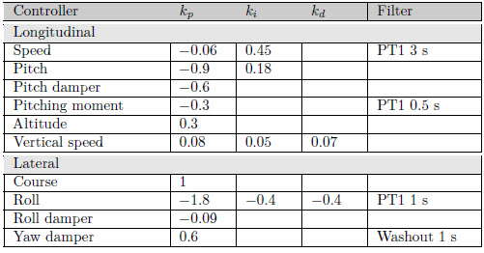

بیرونی‌ترین زنجیره ی کنترل‌کننده جانبی، کنترل‌کننده مسیر است، زیرا این فرآیند یک رفتار انتگرالی را نشان می‌دهد، یک کنترل‌کننده P کافی است. با حداکثر زاویه غلت مجاز، تغییر دوره ۱۵± بر ثانیه ممکن است.

**4.3.4 سیستم محرک پلاسما**

اگر چه پیکربندی‌های دیگری ممکن است، تا به امروز تنها سیستم محرک Minipuls 0.1 برای آزمایش‌ها پرواز استفاده شده‌است.

سیستم توسط سیستم کنترل از راه دور از طریق خود تنظیم سوییچ پلاسما فعال می‌شود که می‌تواند به سه موقعیت مختلف تنظیم شود و به مانع مهار کننده‌های ولتاژ بالا Minipuls 0.1 متصل شود. بنابراین یا ژنراتور چپ یا راست را می توان روشن کرد، یا هر دو اگر بر طبق آن سیم‌کشی شوند. سوئیچ به صورت عدم موفقیت ساخته شده‌است تا اطمینان حاصل شود که سوئیچ ژنراتور ولتاژ بالا در صورت اختلال در سیستم RC، خاموش است.

یک بسته باتری 25 NiMH با ولتاژ اسمی 30 V و ظرفیت 1900 mAh مورد استفاده قرار می‌گیرد. اگر چه این راه‌اندازی نسبتا سنگین است و به طور قابل‌توجهی انرژی بیشتری نسبت به نیاز برای آزمایش‌ها ذخیره می کند، ثابت شده‌است که تامین برق پایدار و به حداقل رساندن ولتاژ ضروری است.



**شکل 25.4: مرور سیستم محرک پلاسمای UAV.**

**1.4.3.4 ژنراتورهای ولتاژ بالا**

بخش GBS Elektronik Minipulse 0.1 ژنراتور ولتاژ بالا، توسعه بیشتر ژنراتور Minipuls 0 است که به طور خاص برای استفاده در UAV به لحاظ اندازه و وزن طراحی شده‌است. این سیستم شامل یک صفحه کنترل است که سیگنال محرک فرکانس و دامنه و یک زنجیره ی ترانسفورماتور را ایجاد که سیگنال را تقویت می‌کند و ولتاژ بالا را برای عملگرها تامین می‌کند. هر دو بورد وزنی در حدود ۳۴۰ گرم وزن، به جز کابل‌ها و اندازه‌ی ۶۴ در ۱۰۵ mm، به ترتیب ۷۳ در ۱۵۳ میلی متر، داشتند.

یک ولتاژ Vpl حداکثر تا ۱۲ کیلو ولت می‌تواند در فرکانس‌های ۵ تا ۲۰ کیلوهرتز و قدرت خروجی ۳۰ وات تامین شود. یک کلید مهار کننده ژنراتور را در زمانی که متصل به زمین باشد فعال می‌سازد، در UAV این سوییچ توسط یک موتور خود تنظیم راه اندازی شده‌است.

برای حفاظت از بردها، فیوز ۲ آمپری نصب‌شده و همچنین یک حس‌گر حرارتی بر روی زنجیره و سوئیچ متناظر روی صفحه کنترل با درجه‌حرارت قابل تنظیم خاموش شدنی وجود دارد. اگر چه در طول پرواز درجه‌حرارت به دلیل تهویه اجباری نسبتا پایین است، گرم شدن بیش از حد می‌تواند روی زمین رخ دهد. به عنوان حفاظت در برابر ولتاژهای خروجی بیش از حد، یک شکاف جرقه در صفحه ترانسفورماتور نصب شده‌است.

پارامترهای مختلفی توسط پتانسیومتر بر روی برد کنترل، یا با ولتاژ تامین شده برای ورودی‌های مربوطه، شامل فاز، کنترل دامنه ی سیگنال، فرکانس انفجار و چرخه کار قابل تنظیم هستند. فرکانس پلاسما تنها به صورت دستی توسط پتانسیومترها قابل تنظیم است، زیرا فرکانس رزونانس تا حد زیادی برای پیکربندی محرک ثابت است.

**2.4.3.4 اندازه گیری توان**

برای اندازه‌گیری مصرف توان الکتریکی محرک های پلاسما یک مدار اندازه‌گیری آنالوگ توسعه داده شد. یک روش متداول برای توصیف آنلاین محرک های DBD بر مبنای سیکلوگرام شارژ ولتاژ ، که تصاویر Lissajous نیز نامیده می‌شود، در (67) توضیح داده می‌شود. توان مصرفی مصرف‌شده به صورت زیر محاسبه می‌شود:

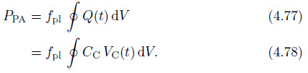

**جدول 9.4: پارامترها و مشخصات ژنراتورهای ولتاژ بالای Minipuls 0.1**

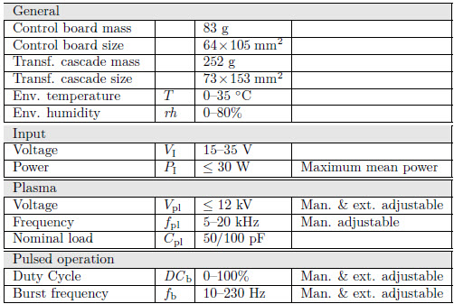

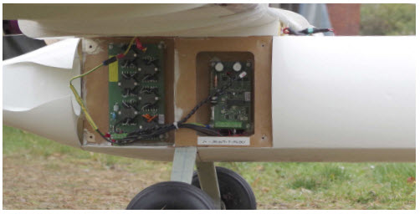

**شکل 26.4: Minipuls 0.1 در قسمت بدنه هواپیما نصب شد. صفحه کنترل قبل از زنجیره ی ترانسفورماتور نصب شده‌است، پوشش، که در این عکس خارج شده، مجاری هوایی برای تهویه اجباری هر دو برد را مشخص می‌کند.**

برای اندازه‌گیری شارژ Q (t) محرک یک خازن و یک مقاومت بزرگ به صورت موازی در اتصال زمین محرک، با CC و VC (t)، ظرفیت ولتاژ در کل خازن بررسی نصب شده‌است. اگر چه نسبت سیگنال به نویز ناشی از مصرف توان بدست‌آمده بر دیگر روش‌ها برتر است، پردازش بیشتر داده‌های اندازه‌گیری شده، یعنی فیلترینگ، مورد نیاز است.

در این کار، یک روش محاسباتی کم‌تر گسترده انتخاب شد، توان به طور مستقیم به دست می‌آید

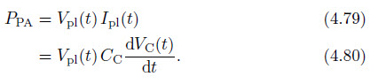

جریان Ipl (t) با استفاده از خازن کاوشگر توصیف شده قبلی اندازه‌گیری می‌شود، ولتاژ تامین شده برای محرک Vpl (t) بوسیله یک تعدیل نصب‌شده روی ژنراتور Minipuls 0.1 محاسبه می‌شود. هر دو سیگنال، Vpl (t) و VC (t) با فرکانس قطع ۱۰.7 کیلوهرتز فیلتر می‌شوند، اما تفاوت فاز آن‌ها با یکدیگر را حفظ می‌کنند. پس از آن، ولتاژ خازن به بازده جریان Ipl (t) تقسیم می‌شود و هر دو سیگنال بوسیله ی یک مدار AD734 ضرب شد. نتیجه یک فیلتر کم گذر مجدد با مرتبه هشتم MAX293به وسیله یک فرکانس قطع ۹۸ هرتز برای بدست آوردن یک توان میانگین بر روی چندین چرخه و به عنوان ورودی کنترل‌کننده قدرت محرک و سیستم اکتساب داده مورد استفاده قرار می‌گیرند.

**3.4.3.4 کنترل توان خروجی محرک**

به خاطر تغییر شرایط جوی، یعنی دما، فشار و رطوبت، انحراف محرک یا کاهش توان تغذیه، قدرت خروجی محرک ممکن است تغییر کند. با این حال، برای آزمایش‌ها، قدرت باید ثابت نگه‌داشته شود، بنابراین یک کنترل‌کننده اجرا می‌شود.

یک میکروکنترلر Arduino بر اساسAtmel SAM3X8E ARM Cortex-M3 CPU ، UAV استفاده شده‌است. متغیر کنترل‌شده، ولتاژ مدار اندازه‌گیری توان است که در بالا توضیح داده شد تا پراکندگی میانگین متحرک از بین رود. یک کنترلر PID برای تنظیم توان براساس مقدار هدف تعیین‌شده توسط یک پتانسیومتر استفاده می‌شود. از آنجا که خروجی توان مطلوب برای آزمایش‌ها معمولا در حد بالای توانایی سیستم قرار دارد، باید از حد خارج شدن برای محافظت از مولد و محرک ولتاژ بالا اجتناب شود.

**5.3.4 مقررات در مقابل تداخل الکترومغناطیسی**

با توجه به ولتاژ بالا، عملکرد فرکانس بالا در انتشارات الکترومغناطیسی محرک پلاسما توسط محرک، کابل‌ها و ژنراتورهای قوی ولتاژ در فرکانس‌های مختلف و مقاومت های مختلف رخ می‌دهد. این می‌تواند توسط سیستم‌های الکتریکی دیگر UAV بدون نقص و احتمالا نقص و آسیب ناشی از درجات متفاوت، ایجاد خطر برای هواپیما و محیط ایجاد شود.

مهم‌ترین جزء در این زمینه، سیستم کنترل از راه دور است. همانطور که می توان در شکل 17.4 مشاهده کرد، اختلالات می‌توانند روی سیستم‌های مختلف و اتصالات سیستم RC، که اغلب رادیو و اتصالات کابل را به موتورهای خود تنظیم متصل می‌کنند، عمل کنند. با این وجود، اثرات کمتر حیاتی مانند تخریب داده‌های اندازه‌گیری از سیستم کنترل پرواز می‌تواند مناسب بودن وضعیت UAV را به عنوان سکوی تست پرواز برای محرک های پلاسما نادیده بگیرد. بنابراین آزمایش‌های گسترده‌ای از تداخل الکترومغناطیسی قبل از ساخت هواپیما انجام شد و اقدام‌های لازم برای تضمین عملکرد ایمن عملیات انجام شد.

مشخص شد که سیستم محرک پلاسما اختلالات را در فرکانس‌های مختلف و شدت‌های مختلف منتشر می‌کند(21). در میدان نزدیک از منبع هدایتی، کوپلینگ خازنی و القایی مناسب هستند و در میدان دور، تنها کوپلینگ تابشی رخ می‌دهد. شعاع، که بالاتر از حد معمول است، تقریبا به صورت زیر است (86).

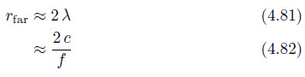

با توجه به اینکه c سرعت نور و f ≈ 50 MHz (21) حداکثر فرکانس اندازه‌گیری شده اغتشاش قابل‌توجه می باشد. با یک شعاع میدان بزرگ rfar ≈ 12 متر، خود UAV به عنوان میدان نزدیک می تواند در نظر گرفته می‌شود، که در زیر مکانیزم‌های جفت شدگی مرتبط و مقررات معرفی شده‌است.

اگر منبع و هدف مستقیما از طریق کابل یا ماده رسانا متصل شوند، کوپلینگ رسانا رخ می‌دهد. در مورد UAV سیستم پلاسما و اجزای دیگر تنها از طریق ورودی مبدل آنالوگ به دیجیتال به منظور اندازه‌گیری قدرت محرک متصل شده‌اند. علاوه بر این، زمین‌های باتری ها به منظور ایجاد یک پتانسیل مشترک به هم متصل شده‌اند.

کوپلینگ القایی در صورتی رخ می‌دهد که منجر به ولتاژ در گام دیگری به علت تغییر میدان مغناطیسی آن شود، سیگنال هدف به وسیله ولتاژ القا شده تحت‌تاثیر قرار می‌گیرد،کرنلی (21) نشان داد که میدان مغناطیسی القا شده نسبتا ضعیف است و بنابراین مکانیزم جفت شدگی اولیه نیست.

کابل‌های نزدیک با پتانسیل‌های مختلف می‌توانند به عنوان خازن عمل کنند. به دلیل تغییر در پتانسیل، تغییرات میدان الکتریکی و یک جریان القا می‌شود. این امر به خصوص در کابل‌های خود تنظیم در بخش‌های بال رخ می‌دهد که در آن کابل‌های ولتاژ بالا و محرک ها موازی و مجاور هستند.

یک ویژگی اساسی برای کاهش آشفتگی‌ها، مقاومت فضایی میدان مغناطیسی و میدان الکتریکی است. برای یک گام موثر در مکش، قانون بیو - ساوارت تابعی از فاصله r از گام، میدان مغناطیسی را می‌دهد:



تابع مورد نظر برای میدان الکتریکی به صورت زیر است:



ظاهرا میدان مغناطیسی و میدان الکتریکی به ترتیب با r-2 و r-1 کاهش می‌یابند. این به منزله جداسازی فضایی منابع و هدف تداخل است که در آن امکان پذیر است.

سیستم بکاراندازی پلاسما دو نوع مختلف انتشارات را ایجاد می‌کند. اولی مربوط به ولتاژ بالا است و در همان فرکانس به عنوان فرکانس محرک ژنراتور، یعنی در محدوده کیلوهرتز رخ می‌دهد. هم چنین در صورتی رخ می‌دهد که محرک پلاسما حاضر نباشد، اما با مقاومت مناسب جایگزین شود. نوع دوم اغتشاش در فرکانس‌های بالاتر در دامنه مگاهرتز است که ناشی از تخلیه گاز در محرک می باشد. علاوه بر این، اختلالات بسیار شدید زمانی رخ می‌دهد که سیستم محرک آسیب می‌بیند و شکاف جرقه ژنراتور ولتاژ بالا راه‌اندازی می‌شود.

برای تجزیه و تحلیل اختلالات رخ داده و بررسی اقدامات متقابل، مدل آزمایشی هواپیما مورد استفاده قرار گرفت. به خصوص تاثیر طول و موقعیت کابل‌ها تحلیل شده‌است، زیرا بقیه سیستم بکار اندازی پلاسما تا حد زیادی ثابت مانده‌است. کابل‌های ولتاژ بالای متفاوت تست شدند، از جمله سیم‌های جامد، استاندارد، PVC و PTFE عایق شده. با اینکه انتشار به طور قابل‌توجهی تغییر نکرد، یک سیم استاندارد با یک PTFE عایق شده برای ولتاژهای بالا انتخاب شد تا از تخلیه ی الکتریکی غیر عادی جلوگیری شود. همچنین اطمینان حاصل شد که ولتاژ بالا و کابل متصل شده به زمین محرک برای به حداقل رساندن اختلالات به هم وصل شده‌اند.

چندین روش برای حفاظت الکترومغناطیسی از منبع تداخل و هدف در نظر گرفته شد. استفاده از یک سپر فارادی برای منبع یا هدف برای استفاده در پرواز، که بازدارنده ی سنگینی است و برای محرک پلاسما غیر ممکن است. هنگام استفاده از یک مدار RC گذر پایین در کابل ولتاژ بالای محرک پلاسما، انتشارات را می توان به طور قابل‌توجهی کاهش داد، حتی با افت در عملکرد محرک، از طرف دیگر چنین فیلتر پایین گذری می‌تواند به طور قابل‌توجهی نویز را در جهت هدف کاهش دهد. به علاوه کابل‌های پیچیده برای اتصالات خود تنظیم در مجاورت سیستم‌های ولتاژ بالا مورد استفاده قرار می‌گیرند.

برای دستیابی به جداسازی فضایی، خود تنظیم ها در عقب دم و نوک بال ها قرار می‌گیرند در حالی که سیستم کنترل پرواز و سیستم RC با همه سنسورها در جلوی بدنه هواپیما قرار دارند. خود تنظیم و کابل‌های ولتاژ بالا در بال تا جایی که امکان دارد از هم جدا شده‌اند.

یک محافظ در برابر اختلالات شدید ناشی از شکاف جرقه، در حالت نقص یک محرک به شکل سوئیچ خود تنظیم برای ژنراتورهای ولتاژ بالا نصب شده‌است. اگر سیستم RC به گونه‌ای مختل شود که موتورهای خود تنظیم از موقعیت‌های تعیین‌شده خود حرکت کنند، سوئیچ از موقعیت فعال حرکت می‌کند. بنابراین ژنراتورهای دارای ولتاژ بالا غیر فعال هستند و کنترل هواپیما را می توان دوباره به دست آورد.

1. **ارزیابی به عنوان سکوی تست پرواز**

**1.5 مشخصه های پرواز**

مشخصات پرواز هواپیما به ایرفویل مورد استفاده که در بخش کنترل جریان سوار شده بستگی دارد. در حالی که برای شیب جداسازی و پیش‌فرض ایرفویل ها، هواپیما رفتار افت نسبتا مطیعی نشان می دهد، پرواز در سرعت های هوای پایین با ایرفویل NACA0015 چالش برانگیز است. فاصله فرود به شرایط باد بستگی دارد، اما به طور کلی کم‌تر از ۱۰۰ متر است، فاصله بلند شدن مورد نیاز به طور قابل‌توجهی کوتاه‌تر است.

صفحه به طور متوسط در اطراف محور چرخش و انحراف، حول محور غلت ثابت است و تا حدودی پایدار است. نرخ غلت حتی در تغییرات نامتقارن کوچک در نیروی بالابرنده ناشی از تلاش‌های کنترل جریان قابل ارزیابی می‌باشد.

**2.5 داده های اندازه گیری شده و تفسیر**

سیستم کنترل پرواز شرح داده شده در بخش قبل اندازه گیری می شود و مقادیر فهرست‌شده و مشخص شده در جدول 1.5 را مشخص می کند. تمام داده‌ها با یک برچسب زمان تکمیل شده اند که زمان ایجاد برای همزمانی را نشان می‌دهد. برای رسیدن به یک راه‌حل برای وضعیت هواپیما، IMU، GPS، بارومتر و مگنتومتر به عنوان ورودی برای کنترل‌کننده پرواز و تحلیل پس از پرواز منتقل و ارسال شده‌اند، همانطور که در جدول 2.5 لیست شده است. یک کالمن فیلتر گسترده، توصیف شده توسط سیویج (88، 89)، برای برآورد موقعیت و جهت یابی هواپیما استفاده شده است. برای اجتناب از قفل دو قابه، جهت یابی UAV به صورت چهارگانی محاسبه می‌شود که شامل یک بردار است که محور چرخش و یک اسکالر را به زاویه چرخش می‌دهد. چرخش اویلر به صورت زیر بدست می آید:

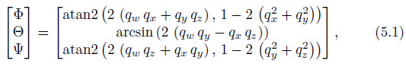

با در نظر گرفتن اینکه atan2 دو تابع آرک تانژانت آرگومان است، که علائم هر دو آرگومان خود را در نظر می‌گیرند و در نتیجه ربع مناسب زاویه محاسبه‌شده را باز می‌گرداند.

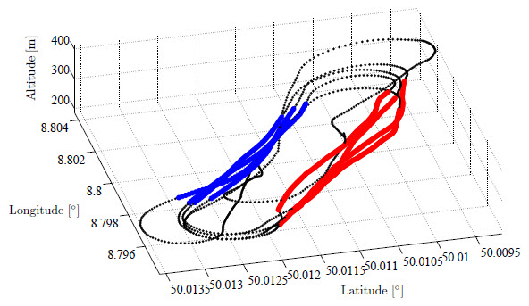

**شکل 1.5: مسیر پرواز معمولی برای آزمایش با کنترل دستی. در این عکس، موقعیت گیرنده GPS، بخش‌های پرواز با بکار اندازی فعال در بخش‌های قرمز، بخش‌های مرجع آبی نشان‌داده شده‌است.**

داده‌ها می‌توانند در حین پرواز بر روی ایستگاه زمینی به عنوان متن، نقشه یا تجسم سه‌بعدی نمایش داده شوند.

برای تجزیه و تحلیل پس از پرواز داده‌های سنسور و نیز داده‌های خروجی اضافی از محاسبات در حال پرواز مورد استفاده قرار می‌گیرند. متناوبا، اگر نتایج در حال پرواز نادرست فرض شوند حالت را می توان از داده‌های سنسور خام محاسبه کرد.

در این حالت، هدف از تلاش کنترل جریان، تغییر ضریب نیروی بالابرنده ی بخش کنترل‌شده با تاثیر بر جداسازی است. دو روش متفاوت برای اندازه‌گیری نیروی بالابرنده امکان پذیر است. در هر دو مورد تنها یک بخش تحریک شده‌است که منجر به توزیع نامتقارن نیروی بالابرنده می‌شود. یا زاویه چرخش ثابت است، یعنی صفر، و یک خیز ایلرون برای مقابله با گشتاور غلت ناشی از بکار اندازی پلاسما بکار می‌رود، یا انحراف ایلرون به صفر تنظیم می‌شود و یک حرکت غلت توسط بکار اندازی القا می‌شود. در حالی که روش دوم برای اجرا آسان است و تاثیر آن را به طور مستقیم نشان می‌دهد، ارزیابی حتی در زوایای کوچک غلت نیز دشوار است، از آنجایی که اثرات بیشتری مانند کوپلینگ انحرافی و میرایی غلت رخ می‌دهد. از طرف دیگر ارزیابی مقابله با گشتاور غلت روی ایلرون آسان‌تر است. نرخ انحراف و نرخ غلت، که باید در حدود صفر نوسان داشته باشند، می‌توانند محاسبه و در حالت پایه و محرک مقایسه شود. تغییر میانگین حاصل در انحراف ایلرون را می توان برابر با گشتاور غلت برابر دانست، همانطور که در شکل 2.5 نشان داده شد با استفاده از اندازه‌گیری‌های تونل باد. علاوه بر این، گشتاور غلت از بکار اندازی نیز می‌تواند به عنوان یک تغییر در نیروی بالابرنده برای بخش محرک بیان شود.



که یک شاخص عملی برای اثر کنترل جریان است. فرض بر تغییر ثابت در نیروی بالابرنده ی روی قسمت محرک، با yfcs = 0.55 متر از بازوی اهرم در مرکز بخش بود. داده‌های ارائه‌شده در شکل 3.5 این همبستگی را برای آزمایش‌های تونل باد، که در بخش 1.4.6 شرح داده شد، نشان می‌دهد.

**جدول 1.5: مشخصات داده های اندازه گیری شده.**

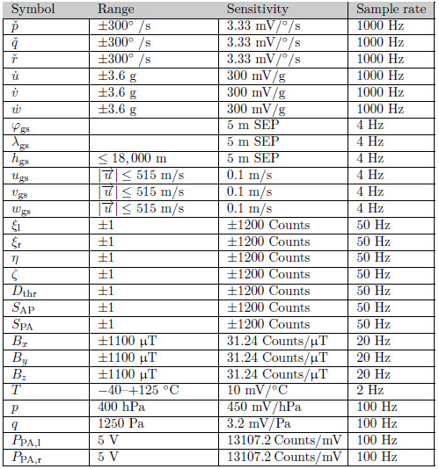

**جدول 2.5: داده های خروجی اضافی بعد از انتقال، موقعیت و حالت پرواز هواپیما را توصیف می کند.**

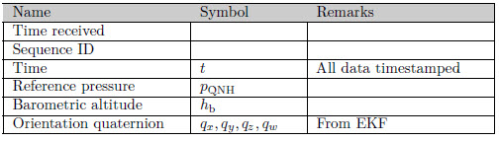

**3.5 ارزیابی و سازگاری الکترومغناطیسی**

**1.3.5 مرور کلی**

ترکیب های محرک مختلف مورد آزمایش قرار گرفتند و تاثیر آن ها روی سیستم‌های UAV اندازه‌گیری شده بررسی شد. همانطور که قبلا در بخش 4.3.5 بحث شد، انتظار می‌رود که شدیدترین اختلالات در کابل‌های خود تنظیم به علت کوپل خازنی مورد انتظار باشند. یافته شد که در درجه اول کابل‌های موتورهای خود تنظیم در بخش بال‌ها و تا درجه کمی در موتورهای پیش رانش تحت‌تاثیر قرار می‌گیرند. در عوض، کابل‌های بخش دم فقط برای فاصله کوتاهی در مجاورت سیستم‌های ولتاژ بالا قرار دارند و بنابراین آشفتگی کمتری ایجاد می‌کنند.

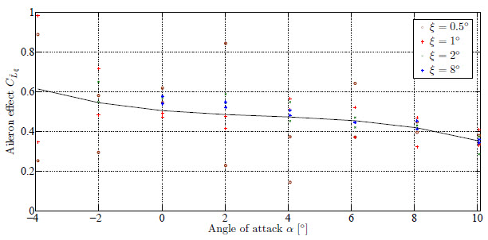

**شکل 2.5: مشتق گشتاور غلت به دلیل انحراف ایلرون ها در وابستگی زاویه حمله و سرعت هوا که مطابق آن تنظیم شده‌است. هر دو ایلرون منحرف شدند، مشتق برپایه مقدار مطلق میانگین است. اندازه‌گیری‌ها در تونل بادNWk 1 در TU Darmstadt که در بخش 1.4.6 توضیح داده شد انجام شد.**

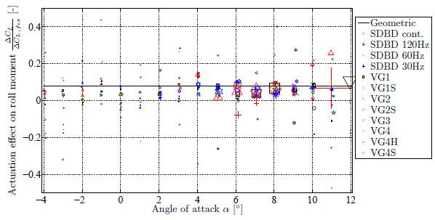

**شکل 3.5: گشتاور غلت هر تغییر در بخش ضریب بالابرنده به دلیل بکاراندازی در برابر زاویه حمله و سرعت هوا تنظیم شده‌است. نمایش داده شده ها راه‌حل هندسی معادله 2.5 و داده‌های مربوط به آزمایش‌های تونل باد هستند. داده‌های تجربی به خاطر نویز در اندازه‌گیری‌ها به ویژه در اثرات کنترل جریان کوچک پراکنده هستند. اندازه مارکر با توجه به دامنه تاثیر اندازه‌گیری شده، مقیاس بندی شد.**

اختلالات موجود در سیگنال برای کابل‌های خود تنظیم متفاوت در شکل 4.5 نشان‌داده شده‌اند.اگرچه نویز واضح است، الکترونیک های خود تنظیم با درجه ی بالا همچنان قادر به تشخیص سیگنال واضح هستند. علاوه بر این، موتورهای خود تنظیم مستعد تر نشان داده شده لرزش دارند و نسبت به دستورهای ورودی بدون پاسخ بودند. همچنین ثابت شده سیستم پیش رانش تحت تاثیر قرار نگرفته است، کنترل‌کننده‌های موتور بدون جاروب انتخاب شده هیچ مداخله‌ای نشان ندادند، سرعت دورانی اندازه‌گیری شده ثابت مانده‌است.

بیشتر مشخص شد که یک کنترل رادیویی در باند 2.4 گیگاهرتزی فعالیت می‌کند به طور محسوسی آشفته‌ نیست، حتی با یک سیگنال رادیویی ضعیف. در مقابل، باند ۳۵ MHz، که قبلا استفاده می‌شد، به شدت مختل شده و بنابراین قابل‌استفاده نیست.

سیستم کنترل پرواز از جمله کامپیوتر کوچک و گیرنده، همانطور که انتظار می‌رفت، تحت‌تاثیر قرار نگرفتند. از آنجا که آن‌ها به صورت دیجیتالی کار می‌کنند، این اختلالات، سیگنال را تا زمانی که در زیر یک آستانه خاص بین ولتاژ بالا و پایین باشد، به خطر نمی‌اندازد. با این حال، حتی اگر پردازش داده‌ها تاثیری نداشته باشد، داده‌های اندازه‌گیری توسط سنسورها می‌توانند تحریف شوند، به خصوص سنسورهای میدان مغناطیسی، همانطور که در بخش های بعد توضیح داده می شود.

**2.3.5 سنسورها**

با توجه به اختلال الکترومغناطیسی ساطع شده، سنسورها می‌توانند تحریف شوند و منجر به افزایش نویز و یا انحراف از مقدار میانگین شوند. نویز کم‌تر بحرانی است چرا که برای اغلب حسگرها، نرخ نمونه‌برداری برای فیلتر کردن داده‌ها قبل از پردازش کافی است. برای مثال، انحراف از مقدار متوسط از طرف دیگر می‌تواند منجر به برآورد فضای حالت نادرست، تاثیر گذاری بر هدایت خودکار و به خطر انداختن تجزیه و تحلیل پس از پرواز آزمایش‌ها شود. به خصوص مهم است در هر دو جنبه واحد اندازه‌گیری ساکن باشد، زیرا برای به دست آوردن تغییر گذرای جهت گیری و جهت UAV به کار می‌رود. موارد کمتر حیاتی با توجه به نویز، گیرنده GPS، فشارسنج و سنسور میدان مغناطیسی هستند که برای اجتناب از جابه جایی برای راه‌حل بلند مدت استفاده می‌شوند. با این وجود، مقدار میانگین انحراف می‌تواند منجر به راه‌حلی در طول زمان شود. علاوه بر این، اندازه‌گیری توان پلاسما و سنسور سرعت هوا برای ارزیابی آزمایش‌ها مورد نیاز هستند.

نتایج یک مقایسه برای یک هواپیمای بدون حرکت در جهت گیری دل‌خواه بر روی زمین در شکل‌های ۵.۵ تا 8.5 نشان‌داده شده‌است که نویز اندازه‌گیری شده در IMU به میزان قابل‌توجهی بالاتر از حالت غیر محرک نیست. همچنین دقت و درستی اندازه‌گیری‌ها، هر دو انحراف قابل‌توجهی را نشان نمی‌دهند، که برای فشارسنج نیز صادق است. حسگر GPS به طور محسوسی تحت‌تاثیر قرار نگرفت. با این حال، سنسور میدان مغناطیسی نشان‌دهنده مقدار میانگین تغییر یافته بویژه در جهت محور z می‌باشد. این موضوع با حضور میدان مغناطیسی ساطع شده از سیستم محرک پلاسما توضیح داده می‌شود، که به میدان مغناطیسی زمین اضافه می‌شود و تقریبا در جهت z در موقعیت سنسور جلوی هواپیما قرار می‌گیرد. بنابراین خطای تخمین وضعیت هواپیما منجر به افزایش زمان بکاراندازی پلاسما می شود. این امر برای زمان‌های بکاراندازی کوتاه حیاتی نیست، با این وجود، می توان با کاهش تاثیر مغناطیس سنج در حالت برآورد طی بکاراندازی پلاسما برای کنترل خودکار در پرواز و آنالیز پس از پرواز، دید.

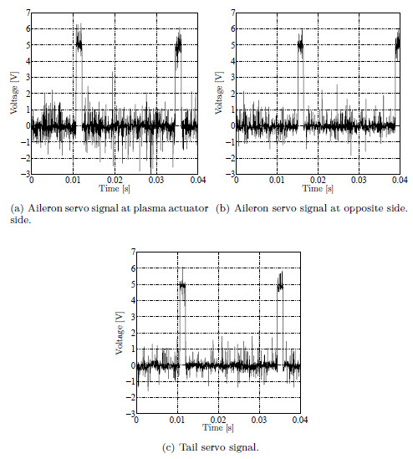

**شکل 4.5: سیگنال خود تنظیم PWM با آشفتگی‌های شدید الکترومغناطیسی ناشی از سیستم بکاراندازی پلاسما. دو محرک روی همان بخش قرار گرفتند. به تصویر کشیده شده ها اختلالات در ایلرون خود تنظیم بر روی محرک (a)، و در طرف مقابل (b) و در یک خود تنظیم دم (c) قرار دارند. با این که اختلال ایجاد شده، پالس سیگنال می‌تواند به طور واضح تشخیص داده شود و با استفاده از سیستم الکترونیک خود تنظیم تفسیر شود.**

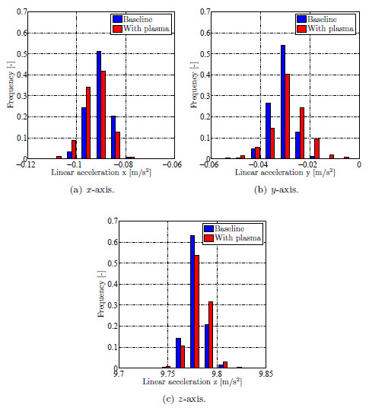

**شکل 5.5: هیستوگرام داده های شتاب سنج با و بدون بکار اندازی پلاسما.**

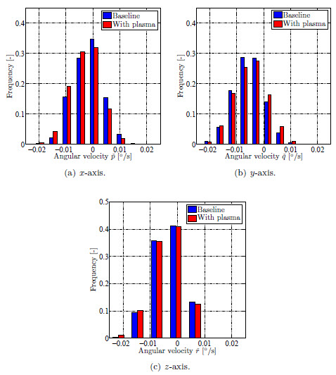

**شکل 6.5: هیستوگرام داده های سرعت زاویه ای با و بدون تحریک پلاسما.**

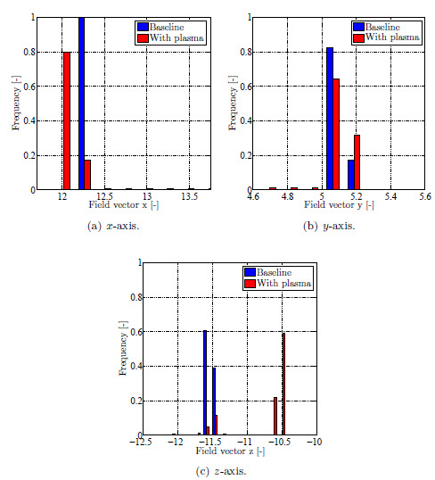

**شکل 7.5: هیستوگرام داده های مغناطیس سنج با و بدون تحریک پلاسما.**

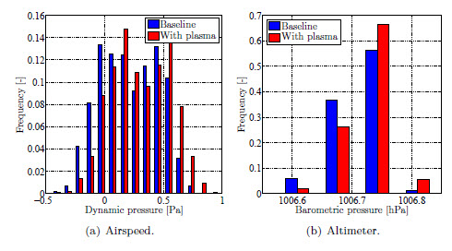

**شکل 8.5: هیستوگرام داده های حسگر فشار بارومتریک و سرعت هوا با و بدون تحریک پلاسما.**

علاوه بر این، خروجی اندازه گیری توان محرک پلاسما نشان‌دهنده ی افزایش واریانس در ولتاژهای بالاتر ناشی از هر دو کوپلینگ، خازنی و رسانا می‌باشد. این اثر با نصب آن در یک مجتمع مسکونی و فیلتر پایین گذر از سیگنال‌های ورودی، همانطور که در بخش 2.4.3.4 توضیح داده شد، به حداقل رسید. از آنجایی که توان محرک نسبتا ثابت است، سیگنال خروجی می‌تواند به طور میانگین در پس از پردازش برای رسیدن به یک مقدار مناسب کامل میانگین گرفته شود.

1. **آزمایشات کنترل جریان**

**1.6 ترکیب های آنالیز شده**

**1.1.6 مرور کلی**

چندین محرک جدید و مفاهیم کنترل جریان برای تاخیر جداسازی در پروژه PLASMAERO مورد بررسی قرار گرفتند که به طور مفصل در موضوع ویژه بولتن ERCOFTAC در رابطه با آیرودینامیک پلاسما توضیح داده شد (۱۰، ۱۷، ۱۷، ۳۷، 71، 80، ۱۰۵). تنها چند مورد برای استفاده در UAV مناسب در نظر گرفته شدند، اما برخی دیگر به دلایل مختلف کنار گذاشته شدند. محرک های جت جرقه ی پلاسما آنقدر بزرگ هستند تا در بال نصب شوند و به یک منبع انرژی قوی‌تر نیاز دارند، نانو پالس و محرک های پالسی با سرعت بالا برای کنترل جریان در اعداد ماخ بالاتر طراحی می‌شوند. پیکربندی محرک مورد انتظار برای ایجاد یک اثر کنترل جریان در شرایط جریان پرواز و مناسب برای نصب بر روی UAV ها، در اصل در بخش 6.4.2 توضیح داده می‌شوند.

در این مطالعه یک محرک MDBD توسعه‌یافته در the Maszyn Przeplywowych و یک محرک VGDBD توسعه‌یافته در دانشگاه ناتینگهام به عنوان IMP و محرک UNOTT در موارد زیر مورد بررسی قرار گرفتند. این موارد و همچنین ایرفویل NACA0015 عمومی که برای کنترل جداسازی لبه انتهایی در آزمایش‌های تونل باد توسط شرکای PLASMAERO انتخاب شده‌اند، در زیر توضیح داده می‌شوند. هر دو محرک روی این ایرفویل مورد آزمایش قرار گرفتند، زیرا طراحی شده‌اند و قبلا بر روی آن آزمایش شده‌اند. هیچ پیکر بندی‌های محرک دیگری به علت ویژگی‌های گیج کننده در طول پرواز به آن اعمال نشدند.

در آزمایش‌ها کنترل جریان اولیه ی شرح‌داده‌شده در بخش 3.3 که قبل از طراحی UAV انجام شد، پروفایل های شیب جداسازی تضمین شده ترین نتایج را نشان دادند. از این رو، چندین ایرفویل شیب جداسازی با استفاده از روش طراحی معکوس XFOIL طراحی شدند. برخلاف تحقیقات اولیه، شیب های جداسازی با استفاده از اعمال آن‌ها بر روی بال تولید نمی‌شود بلکه با قرار دادن آن‌ها در قالب شکل می‌گیرد. بنابراین تنها کاهش ایرفویل اصلی ممکن است، علاوه بر این، محدودیت‌های ساختاری ناشی از قرار گیری تیر فلزی و پیچ پیچشی به کار می‌رود. شیب های جداسازی در موقعیت‌های مختلف، با انحنای شعاعی مختلف و زاویه‌های مختلف مورد بررسی قرار گرفتند. از آنجایی که XFOIL نمی‌تواند به درستی یک جداسازی را تخمین بزند و یا اثر محرک پلاسما را شبیه‌سازی کند، چندین ایرفویل متفاوت برای آزمایش‌های تونل باد ساخته شدند، و اگر موفقیت آمیز ثابت شوند، آزمایش پرواز بعدی انجام می شود. در هر یک از دو واحد شیب جداسازی ایرفویل ها، SDBD و یک VGDBD قبل از آزمایش‌ها به کار گرفته شدند. خطوط جداسازی قبل از این حالت با استفاده از XFOIL و محرک های قرار داده‌شده در جدول 3.6 و 4.6 محاسبه شدند. چون هر دو ایرفویل MOD11 و MOD13 ویژگی‌های نامناسب برای کنترل جداسازی را نشان می‌دهند و هیچ آزمایش دیگری انجام نشد. در عوض پیکربندی محرک اضافی با استفاده از ایرفویل MOD7 تست شد.

**جدول 1.6: پیکربندی های ایرفویل/ محرک آزمایش شده در آزمایشات تونل باد.**

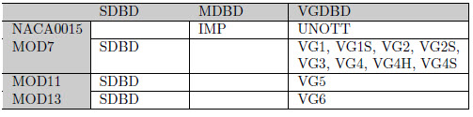

**جدول 2.6: پیکربندی های ایرفویل/ محرک تست شده در آزمایشات پرواز.**

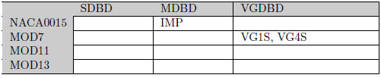

ترکیب هایی که در آزمایش‌های تونل باد موفق بودند برای آزمایش‌های پرواز انتخاب شدند. به طور خاص، این ها ایرفویل NACA0015 با محرک IMP و ایرفویل شیب جداسازی MOD7 با محرک های VG1S و VG4S هستند که تغییر قابل‌توجهی را در نیروی بالابرنده برای محدوده ی وسیعی از زوایای حمله نشان می‌دهند. محرک VG4S به دلیل تغییر منفی آن در نیروی بالابرنده برای محدوده ی وسیعی از زاویه‌ها در یک اندازه نسبتا کوچک در آزمایش‌ها تونل باد، خاص است.

**2.1.6 ایرفویل NACA 0015**

NACA0015 یک ایرفویل عمومی اولیه است که به عنوان بخشی از سری ۴ رقمی NACA در دهه ۱۹۳۰ ساخته شد (56)، که کاربرد گسترده‌ای را در میان دانشگاهیان به دست آورده‌است. که متقارن است و در محدوده عدد رینولدز مربوطه دارای ضخامت t / c = 15% است و یک جداسازی لبه انتهایی را نشان می‌دهد، که منجر به رفتار افت نسبتا مطیع می‌شود. همچنین برای کاربرد پرواز مفید است که نسبت به زبری سطح آن حساس است. با این حال، بیشینه ضریب نیروی بالابرنده قابل‌دستیابی به طور قابل توجهی کوچک است و به خصوص با مقدار رینولدز کم نیروی بازدارنده بالا است. بنابراین برای استفاده در یک بال نسبتا نامناسب است، اما با این وجود در این مورد به دلیل کاربرد گسترده در میان دانشگاهیان و در دسترس بودن مرجع و داده‌های قیاسی بسیار مورد استفاده قرار می گیرد.

**جدول 3.6: پارامترهایی برای استفاده ی محرک های SDBD.**

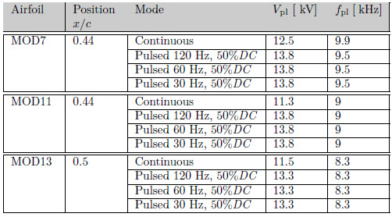

**جدول 4.6: پارامترهایی برای استفاده ی محرک های MDBD و VGDBD.**

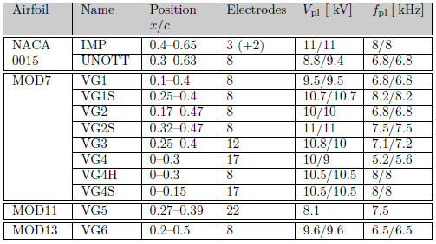

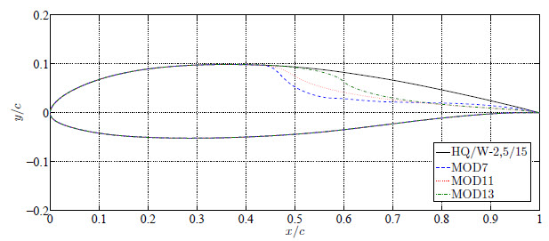

**شکل 1.6: مقطع عرضی ایرفویل NACA0015 استفاده شده برای آزمایشات، با ایرفویل بال استاندارد در یک تلاقی منفی 3 درجه برای مرجع.**

برای رسیدن به همان ضریب بالابرنده به عنوان بخش‌های مجاور، بخش‌های کنترل جریان NACA0015 به ترتیب زاویه تلاقی اضافی ۳ درجه نسبت به بال و زاویه ۸ درجه با بدنه دارند. این امر منجر به افت قبلی در مقایسه با بخش‌های دیگر می‌شود و ویژگی‌های پرواز چالش برانگیز متناظر در سرعت‌های پایین‌تر، اغلب در طول پیاده شدن و فرود آمدن بسیار مهم است.

**1.2.1.6 محرک MDBD**

پیکربندی محرک IMP MDBD استفاده‌شده در هواپیما شامل دو محرک است که هر کدام نیمی از دهانه بخش بال را پوشش می‌دهند. این پیکربندی به دلیل خروجی قدرت محدود شده Minipuls 0.1 برای منبع ولتاژ بالا انتخاب شده‌است، هر محرک نصف شده توسط یکی از دستگاه‌های Minipuls بر روی بورد UAV هدایت می‌شود.

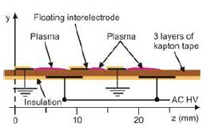

**شکل 2.6: طرح پیکر بندی محرک IMP MDBD. (از (71)).**

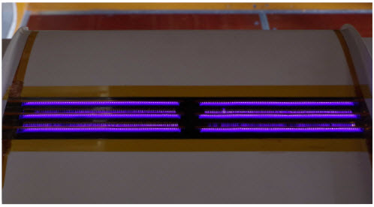

**شکل 3.6: پیکربندی محرک IMP MDBD اجرا شده توسط دو Minipuls 0.1 با ژنراتورهای ولتاژ بالا.**

آرایه محرک دارای چندین الکترود متصل به زمین بر روی دی الکتریک است که در بین آن‌ها شناور است. جزییات محرک و آزمایش‌های انجام‌شده در IMP را می توان در (71) یافت، اصل کار در بخش 2.6.4.2 شرح‌داده شده‌است.

محرک بر روی بخش کنترل جریان درون فرورفتگی به عمق ۱ mm و طول ۵۰ mm نصب شد، که از۴۰ % وتر شروع شد و توسط دو منبع تغذیه Minipuls 0.1 هدایت شد. تست‌های مختلفی برای یافتن بیش‌ترین توان قابل‌دستیابی، انجام شدند زیرا ژنراتورها دارای قدرت کمتری نسبت به مورد استفاده در آزمایش‌های تونل باد IMP بودند. ویژگی‌های این محرک نیازمند چرخه کاری ۱۰۰ % است، همچنین به این معنی است که فرکانس انفجار یک عامل نیست. تست با ولتاژ ورودی پایین ۲۲ ولت شروع شد و تا رسیدن به ۳۲ ولت انجام شد، هر ولتاژ ورودی بالاتر از ۲۶.۵ ولت کافی بود و در هر دو طرف محرک عملکرد در ۱۱ کیلو ولت و ۸ کیلوهرتز ایجاد شد.

**2.2.1.6 محرک VGDBD**

در دانشگاه ناتینگهام یک ژنراتور گردابه ای DBD با چرخش در خلاف جهت برای استفاده در UAV ایجاد شد، در شکل 4.6 نشان‌داده‌شده است. ورود جریان با سرعت بالا از بیرون به لایه مرزی و در نتیجه حذف جداسازی، به این علت است که بکاراندازی گردابه های ناشی از بالا آمدن جریان ایجاد می شود. جزییات مربوط به آزمایش تونل باد UNOTT را می توان در (105) یافت.

محرک شامل ۸ الکترود بالای محور است که ۴۵ میلی متر جدا از یکدیگر در جهت دهانه مانند هستند. مواد دی‌الکتریک بکار گرفته‌شده در Cirlex با ضخامت ۰.۲۵ mm است و الکترود متصل به زمین را پوشش می‌دهند که در کل دهانه ی بخش بال گسترده شده‌است. طول بالا آمدن جریان محرک ۱۰۰ میلیمتر است که از ۳۰ تا ۶۳ درصد وتر گسترش‌یافته است. محرک UNOTT با هر دو منبع برق Minipuls در ولتاژ ۸.۸ ولت در سمت راست، به ترتیب ۹.۴ کیلو ولت در سمت چپ و فرکانس پلاسما ۶.۸ کیلو هرتز برای هر دو مورد استفاده قرار گرفت.

**3.1.6 ایرفویل شیب جداسازی MOD7**

ایرفویل MOD7 دارای یک شیب جداسازی شدید با شعاع انحنای کوچک بوده و در نتیجه تغییر شدیدی در ضریب فشار دارد. این شیب در 44% x/c شروع می‌شود، نقطه انحنا در 47% x/c می‌باشد. ضریب فشار در ابتدای مسیر به سرعت کاهش پیدا می‌کند و سپس با شیب تندی به عقب می‌رود. بسته به انرژی موجود در لایه مرزی، جریان یا بر این افزایش فشار غلبه می‌کند یا از سطح جدا می‌شود. کنترل جریان با هدف افزایش انرژی در نزدیکی نقطه جداسازی و در نتیجه کاهش شدت جداسازی انجام می‌شود. برای یک تغییر قابل‌توجه در نیروی بالابرنده، داشتن یک جداسازی آزاد بدون کنترل جریان مطلوب است و اتصال دوباره ی جریان را در حالت بکاراندازی به انجام می‌رساند.

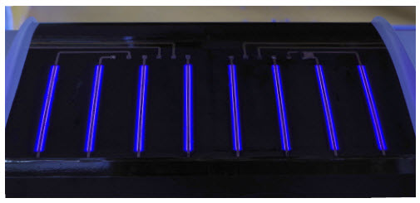

**شکل 4.6: پیکر بندی محرک UNOTT VGDBD بر ایرفویل NACA0015 طی تست های تونل باد.**

**1.3.1.6 محرک SDBD**

محرک های SDBD استفاده‌شده برای آزمایش‌ها شامل یک نوار مس پهن ۱۶ mm، یک دی‌الکتریک ضخیم ۳۵ mm متشکل از چندین لایه نوار کپتون و یک الکترود بالایی به عرض ۳ mm است، همانطور که در شکل 9.2 نشان‌داده شده‌است. برای دستیابی به یک توزیع پلاسمای همگن در امتداد دهانه یک همپوشانی کوچک بین الکترودها اعمال شد. آن‌ها تقریبا کل بخش کنترل جریان را در جهت دهانه مانند، با فاصله حدود ۲۰ میلی متر تا حصار بال را پوشش می‌دهند.

محرک روی ایرفویل MOD7 ، در 44% x/c در مقابل خط جداسازی محاسبه‌شده قرار داده شد. مرجع برای این مقدار انتهای الکترود فوقانی است، به ترتیب در مقابل الکترودهای پایین تر، که پلاسما در این نقطه شروع می‌شود و در جهت پایین‌دست گسترده می‌شود.

همه محرک های SDBD توسط یک دستگاه Minipuls 0.1 با پارامترهای داده‌شده در جدول 3.6 بدست آمدند. فرکانس‌های پلاسما برای بهترین رزونانس ها تنظیم شدند، ولتاژهای مطابق با محدودیت های ژنراتور Minipuls 0.1 برای بکاراندازی ولتاژ بالاتر، برای رسیدن به خروجی قدرت میانگین مشابه تنظیم شد.



**شکل 5.6: ایرفویل های شیب جداسازی استفاده شده برای آزمایش ها.**

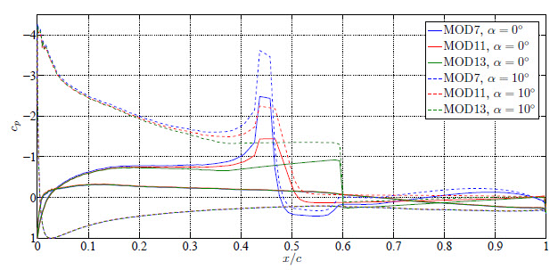

**شکل 6.6: ضریب فشار غیر لزج ایرفویل های شیب جداسازی.**

**2.3.1.6 محرک های VGDBD**

در مقایسه با محرک UNOTT در ایرفویل NACA0015، همه محرک های VGDBD دیگر از الکترودهای پایین تر نوار مس ساخته شده‌اند، دی الکتریک نواری گاپتون با ضخامت 0.35 میلی متر و الکترودهای بالاتر نوار مسی با کمی همپوشانی الکترودهای مسی.

محرک VG1 در هندسه به محرک UNOTT بسیار شبیه است. همچنین ۸ الکترود فوقانی را مشخص می‌کند که ۴ تای آن‌ها توسط هر Minipuls هدایت می‌شوند. آن‌ها دارای فاصله ۴۵ mm در جهت spanwise هستند و دارای عرض ۳ میلی متر و طول ۹۰ میلی متر می‌باشند. این مقدار برابر با محدوده ۱۰ تا 40% x/c در ایرفویل MOD7 است که شیب خروجی در فاصله 44% x/c اندکی پس از آن شروع می‌شود. یک ولتاژ 9.5 کیلو ولت در فرکانس پلاسما برابر با ۶.۸ کیلو هرتز برای هر دو قسمت محرک تنظیم شد.

محرک VG1S، نسخه کوتاه‌تر VG1 است، الکترودهای فوقانی به طول ۴۵ mm کوتاه شده بودند. بنابراین آغاز منطقه محرک در 25% x/c است در حالی در 40% x/c در مقابل جداسازی باقی می ماند. به دلیل طول ترکیب کوتاه‌تر محرک یک ولتاژ بالاتر از ۱۰.۷ کیلو ولت در فرکانس بالاتر ۸.۲ کیلو هرتز بدست آمد و منجر به یک جت دیواره ی قدرتمندتر شد، اگرچه در طول کوتاه‌تر بالا آمدن جریان کوتاه‌تر بود.

محرک VG2 همان هندسه را به عنوان VG1 دارد، اما در موقعیت پایین‌دست نصب‌شده، منطقه تحریک از 17% x/c تشکیل شده‌است و در نقطه انحنا از شیب جداسازی در 47% x/c به پایان می‌رسد. با توجه به عدم دقت تولید، حداکثر ولتاژ قابل تنظیم ۱۰ کیلو ولت در ۶.۸ کیلو هرتز، کمی از محرک VG1 متفاوت است.

VG2S نسخه کوتاه‌تر VG2 است، با طول بالا آمدن جریان الکترودهای ۴۵ mm، از ۳۲ تا 47% x/c. ولتاژ در فرکانس پلاسمای 7.5 کیلو هرتزی برای هر دو طرف، به ۱۱ کیلو ولت تنظیم شده‌بود.

محرک VG3 در همان حالت به عنوان VG1S قرار داده می‌شود، که از 25% x/c شروع می‌شود و در 40% x/c به پایان می‌رسد. برخلاف محرک توصیف‌شده ی پیشین، دارای ۱۲ الکترود فوقانی با طول ۴۵ mm است. الکترودها ۵ میلی متر عرض دارند و در جهت دهانه مانند ۳۰ میلی متر فاصله دارند. ولتاژ با ۱۰.۸ کیلو ولت در فرکانس پلاسما 7.1 کیلو هرتزی در سمت راست محرک و ۱۰ کیلو ولت در سمت چپ تنظیم شد.

محرک VG4 به سمت بالا دست داده قرار می گیرد و از لبه پیشرو شروع می‌شود. این به طور موثر ۱۷ الکترود بالایی دارد و با بیرونی‌ترین الکترود فقط یک پلاسما در قسمت داخلی ایجاد می‌کنند. الکترودها، ۹۰ mm طول در جهت بالا آمدن جریان دارند، که تا 30% x/c کشیده می‌شود. به خاطر طول کلی ترکیبی، ولتاژ محرک تنها ۱۰ کیلو وات در فرکانس پلاسمای ۵.۲ کیلوهرتز در سمت راست محرک و ۹ کیلو ولت در ۵.۶ کیلوهرتز در سمت چپ حاصل شد.

برای محرک VG4H، نیمی از الکترودهای محرک VG4 که در بالا توضیح داده شد از بین رفتند، یک ولتاژ 10.5 کیلو واتی در فرکانس پلاسمای 8 کیلوهرتز برای هر دو طرف تنظیم شد.

محرک VG4S دارای الکترودهای فوقانی کوتاه‌تر نسبت به محرک VG$ با طول ۴۵ میلی متر است، که از لبه جلویی تا 15% x/c امتداد دارد. ولتاژ برای 10.5 کیلو ولت در یک فرکانس پلاسمای ۸ کیلوهرتز تنظیم شد.

**4.1.6 ایرفویل شیب جداسازی MOD11**

ایرفویل MOD11 دارای شیب جداسازی کمتری نسبت به MOD7 که قبلا توصیف شده‌است دارد. شیب در موقعیت مشابه با 44% x/c شروع می‌شود، نقطه انحنا در 50% x/c قرار دارد. ضرایب فشار به‌دست‌آمده متوسط هستند و جداسازی در نتیجه کم‌تر شدت دارد و حساسیت بیشتری به تلاش‌های کنترل جریان دارند.

**1.4.1.6 محرک SDBD**

پیکربندی مشابه محرک SDBD همان طور که قبلا در بخش قبلی توضیح داده شد نیز در MOD11 مورد استفاده قرار گرفت. محرک در جلوی جداسازی 44% x/c قرار داده شد.

**2.4.1.6 محرک VGDBD**

محرک VG5 تنها ۴۵ % طول دهانه مانند بخش کنترل جریان را در بر می‌گیرد. طول آن ۳۶ میلی متر است، که در 27% x/c شروع می‌شود و در 39% x/c به پایان می‌رسد. ۲۲ الکترود با فاصله کمی از دیگر محرک‌های VGDBD در فاصله ۸ mm از هم فاصله دارند و عرض آن ۲ میلیمتر هستند. ولتاژ تنظیم‌شده 8.1 کیلو ولتی در فرکانس پلاسمای 7.5 کیلو هرتز تنظیم شد.

**5.1.6 ایرفویل شیب جداسازی MOD13**

ایرفویل MOD13 دارای یک شیب است که باعث کاهش اندکی در ضریب فشار ثابت در مقابل آن می‌شود، که به زاویه حمله بستگی دارد. این شیب یک شعاع کاهش دارد و در 45% x/c شروع می‌شود، نقطه انحنا در 60% x/c است. افزایش فشار به طور قابل‌توجهی کوچک‌تر از دو ایرفویل دیگر است.

**1.5.1.6 محرک SDBD**

باز هم همان پیکربندی محرک SDBD همان طور که قبلا توضیح داده شد در این ایرفویل مورد استفاده قرار گرفت، محرک در مقابل جداسازی در 50% x/c قرار داده شد، که به پایین‌دست بیشتر از ایرفویل های دیگر است، که در آن جداسازی زودتر رخ می‌دهد.

**2.5.1.6 محرک VGDBD**

محرک VG6 همان هندسه را که به عنوان محرک VG1 توصیف شده در قسمت ایرفویل MOD7 دارد که در 20% x/c شروع می‌شود و در شروع مرحله جداسازی در 50% x/c به پایان می‌رسد. ولتاژ برای 9.6 کیلو ولت در فرکانس پلاسما 6.5 کیلو هرتز تنظیم شد.

**2.6 تنظیمات تونل باد**

آزمایش‌ها در نوع Gottinger از تاسیسات تونل باد NWk1 Niedergeschwindigkeitswindkanal در دانشگاه TU دارمشتات صورت گرفت. بخش آزمایش ۲.۹ در 2.2 متر مربع را اندازه‌گیری می‌کند و ۴.۸ متر طول دارد. سرعت های تا ۶۸ متر بر ثانیه می تواند در یک شدت آشفته ی تقریبی 0.2% تنظیم شود.

این هواپیما بر روی دو تیرک نصب شده‌بود، همانطور که در شکل 6.7 نشان‌داده شده‌است، تیر اصلی در نقطه سوار کردن چرخ دنده اصلی ثابت شده‌است، تا این که چرخ دنده کامل برداشته شد. علاوه بر چرخ دنده، پروانه‌ها برداشته شدند، زیرا آن‌ها نمی‌توانستند در تونل باد عمل کنند. پست اصلی، نیروها را در تمام جهات جذب می‌کند و چرخش حول محور گام ملخ را ممکن می‌سازد، در حالی که هواپیما را در چرخش و انحراف ثابت می کند. زاویه گام با یک پست عمودی نصب‌شده در قسمت دم تنظیم شده‌است. یک شیب سنج با دقت بالا در قسمت ظرفیت باربری بدنه هواپیما نصب شد و به سیستم اندازه‌گیری تونل باد متصل شد تا زاویه را کنترل کند. هر دو پست قادر به اندازه گیری نیرو ها و گشتاورها در تمام جهات هستند همانطور که در جدول 5.6 نشان داده شده است. اگر چه این هواپیما یک دهانه ی % ۸۲ از عرض تونل باد دارد، نیروهای تولید شده و گشتاورها در حد پایینی محدوده اندازه‌گیری قرار دارند، زیرا معمولا اعداد رینولدز بالاتر هستند.

برای اولین آزمایش‌ها، پروفیل استاندارد در بخش‌های کنترل جریان مورد استفاده قرار گرفت، زاویه حمله در گام 1 درجه از کوچک‌ترین زاویه قابل تنظیم -4 درجه و در زاویه مقابل ۱۲ درجه به دست آمد. نیروی بالابرنده به 100 نیوتن برای تولید دوباره ی مورد پرواز تنظیم شد و سرعت های مربوطه به ترتیب فشار دینامیکی ثبت شدند، همانطور که در شکل 6.8 نشان داده شد. این ترکیبات برای آزمایش‌های کنترل جریان بیشتر مورد استفاده قرار گرفتند، اگر چه بخش‌های کنترل جریان دیگر مورد استفاده قرار گرفتند. فرض بر این بود که خطا در مقایسه با سرعت‌های پرواز آزاد، به علت ضریب نیروی بالابرنده کمی تغییر یافته ی بخش‌ها، بسیار کوچک است و توپولوژی جریان و اثر کنترلی ثابت هستند.

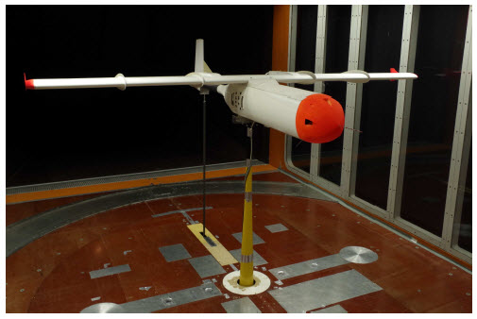

**شکل 6.7: UAV نصب شده در تونل باد NWk1 در TU Darmstadt. تیر اصلی هواپیما را در محور های انحراف و چرخش ثابت می کند، در حالیکه دوران ها حول محور گام ملخ توسط تیر دم قرار گرفته ی عمودی تنظیم می شوند.**

**جدول 5.6: پارامترهای تونل باد خارجی قرار گرفته در تسهیلات تونل باد NWk1.**

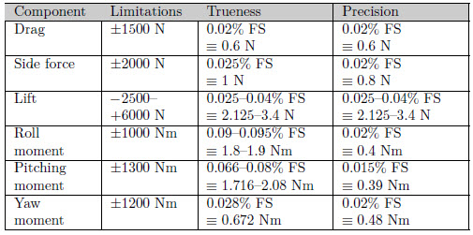

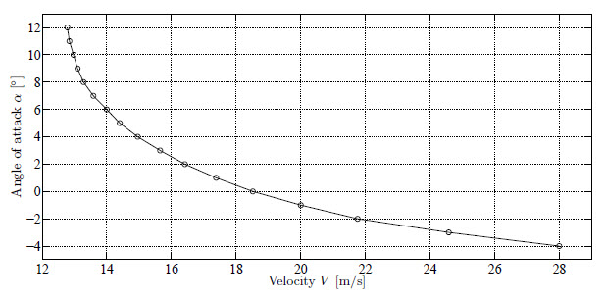

**شکل 8.6: سرعت در برابر زاویه ی حمله ی UAV در تونل باد برای 100 نیوتن نیروی بالابرنده بر پایه ی پیکربندی. پیکربندی های تعیین شده برای آزمایشات تونل باد بیشتر استفاده شدند.**

**3.6 تنظیمات پرواز آزاد**

آزمایش‌ها تنها می‌توانند تحت شرایط آب و هوای مطلوب انجام شوند. قابلیت دید کافی است که به اندازه کافی بالا باشد تا به وضوح وضعیت UAV را در طول پرواز کامل ببینند، باد و تندبادها باید برای آزمایش ها ضعیف باشند، اگرچه هواپیما قادر به پرواز است و همچنین در سرعت باد بالاتر تست شده‌است. علاوه بر این، جهت فرود در فرودگاه کوچک مدل نسبتا کوچک باید جهت باد مناسب باشد. حتی زمانی که شرایط آب و هوایی اجازه آزمایش‌ها را می‌دهد، اثر کنترل جریان محرک پلاسما به شدت به شرایط جوی وابسته است، همانطور که در بخش 3.4.2 بحث شد. پارامترهای جوی مربوطه برای آزمایش‌های پرواز مجزا در جدول 6.6 فهرست شده‌اند.

اولین پروازها با پیکربندی‌های مختلف برای آزمایش تمام سیستم‌ها و تضمین پرواز امن با بکاراندازی پلاسما ساخته شدند. در طول این پروازها واحد کنترل پرواز به عنوان ثبت داده‌ها و دستگاه بررسی، جمع‌آوری همه داده‌های سنسور موجود و سیگنال‌های کنترل از راه دور کار می‌کنند. پیش از آزمایش‌های کنترل جریان، پارامترهای الکتریکی محرک ها روی زمین تنظیم شدند. در طول آزمایش‌ها، پاهای افقی مستقیم با حالت محرک و غیر محرک مورد استفاده قرار گرفتند. در آنالیز پس از پرواز نرخ غلت و انحراف ایلرون برای هر دو حالت برای شناسایی تاثیر بکاراندازی مقایسه شد.

**4.6 بحث نتایج**

**1.4.6 نتایج تونل باد**

**1.1.4.6 ایرفویل NACA0015**

ایرفویل NACA0015 دارای جداسازی لبه انتهایی است که با افزایش زاویه حمله به جلو حرکت می‌کند. توانایی IMP MDBD و محرک های UNOTT VGDBD برای تاخیر این جداسازی مورد بررسی قرار گرفتند. در حالی که محرک UNOTT هیچ افزایش قابل‌توجهی در ضریب نیروی بالابرنده نشان نمی‌دهد، در حالی که محرک IMP یک افزایش جزیی تقریبا ΔCL,fcs = 0.05 در محدوده ۰ تا ۶ درجه ی زاویه ی حمله مشاهده می‌شود.

**جدول 6.6: پروازهای اجرا شده با PLASMAERO UAV و شرایط محیطی. مشخص شده دما T، رطوبت نسبی rh، فشار مرجع pQNH و سرعت باد زمین Vw هستند، آنچنانکه که توسط Deutscher Wetterdienst اندازه گیری شدند.**

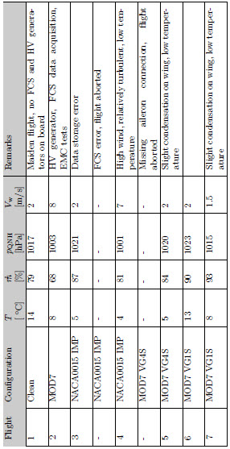

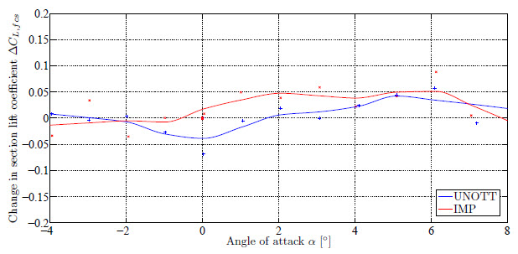

**شکل 9.6: تغییر در بخش ضریب نیروی بالابرنده بر روی زاویه ی حمله برای محرک های UNOTT و IMP بر ایرفویل NACA0015.**

**2.1.4.6 ایرفویل شیب جداسازی MOD7**

ایرفویل شیب جداسازی یک جداسازی قوی پشت شیب را نشان می‌دهد. تا حدود ۳ درجه زاویه حمله، جریان قادر است قبل از لبه انتهایی دوباره به آن متصل شود، در زوایای بالاتر جداسازی در حالت غیر محرک باز است.

محرک SDBD هنگامی که در حالت پالسی عمل می‌کند یک اثر را نشان می‌دهد. همانطور که در شکل 10.6 نشان‌داده شده‌است، به خصوص در فرکانس‌های تشدید ۳۰ و ۶۰ هرتز، افزایش ضریب بالابرنده در محدوده ی از ۵ تا ۱۱ درجه زاویه حمله قابل‌مشاهده است. در حالی که حداکثر تغییر بالابرنده برای مورد ۳۰ هرتزی بالاتر است، این اثر در دامنه وسیع تری از زوایا برای ۶۰ هرتز ارائه می‌شود.

نتایج محرک های VGDBD به طور خاص جالب هستند، چون هر دو افزایش و کاهش نیروی بالابرنده مشاهده شده است. در حالی که VG1 و VG1S کوتاه‌تر نیروی بالابرنده را تا ΔCL,fcs = 0.1 نسبت به بازه زمانی حمله از ۵ به ۱۰ درجه افزایش می‌دهند، تاثیر آن به طور قابل‌توجهی برای محرک های VG2 و VG2S که در جهت پایین‌دست قرار دارند، بسیار کوچک‌تر است. می‌توان فرض کرد که برای پیکربندی‌های اخیر گردابه ها هنوز به طور کامل توسعه‌نیافته و بنابراین ضعیف‌تر هستند. محرک VG3، در همان موقعیت محرک VG1S، اما با تعداد الکترودهای بالاتر، تاثیر قابل‌توجهی روی این جریان نشان نمی دهند. محرک های VG4 و VG4S که در لبه پیشرو قرار گرفته‌اند، ضریب بالابرنده را کاهش می‌دهند. در حالی که تغییر در نیروی بالابرنده به ΔCL,fcs = -0.1 برای محرک VG4 بستگی دارد، اثر آن به ۴ تا ۷ درجه زاویه حمله محدود است. محرک VG4S با الکترودهای کوتاه‌تر باعث تغییر کوچکی در برداشت تا 0.05- می‌شود، اگرچه در دامنه از ۲ تا ۹ درجه زاویه حمله قرار دارد. محرک VG4H دوباره هیچ تاثیر قابل‌توجهی روی جریان نشان نمی‌دهد. فرض می‌شود که نتایج غیر مشابه ناشی از اثرات لایه مرزی هنوز کاملا توسعه‌نیافته در لبه پیشرو و نیز تعاملات گردابه هستند.

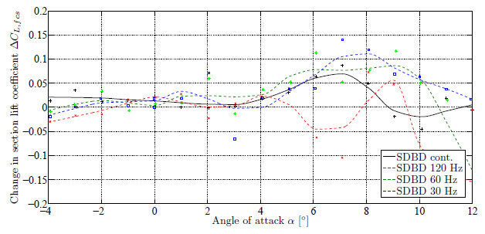

**شکل 10.6: تغییر در بخش ضریب نیروی بالابرنده بر روی زاویه ی حمله برای محرک SDBD بر ایرفویل MOD7.**

**3.1.4.6 ایرفویل شیب جداسازی MOD11**

جریان بالای ایرفویل MOD11، جداسازی قوی در زوایای اندک حمله را نشان نمی‌دهد. اگر چه یک حباب تفکیک ممکن است در حال حاضر وجود داشته باشد، جریان قبل از رسیدن به لبه پایین دوباره متصل می شود، بنابراین هیچ تاثیر کنترل جریان در این رژیم اندازه‌گیری نشد. در زوایای بالاتر، یک جداسازی انبوه رخ می‌دهد، هیچ پیکربندی کنترل جریان قادر به دستکاری قابل‌توجه آن نیست. تنها دو پیکربندی آماده‌شده از قبل مورد آزمایش قرار گرفتند، و هیچ تلاش دیگری بعد از ارزیابی جریان مبنا انجام نشد.

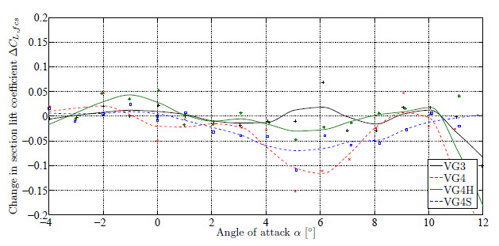

**شکل 12.6: تغییر در بخش ضریب بالابرنده بر روی زاویه ی حمله برای محرک های VG3، VG4، VG4H، VG4S بر روی ایرفویل MOD7.**

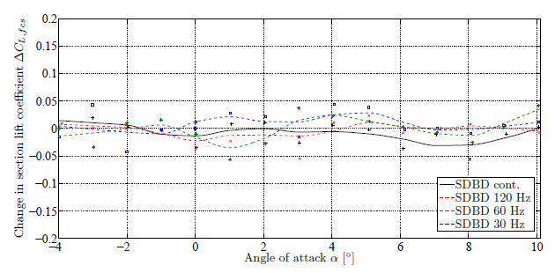

**شکل13.6: تغییر در بخش ضریب بالابرنده بر روی زاویه ی حمله برای محرک SDBD بر روی ایرفویل MOD11.**

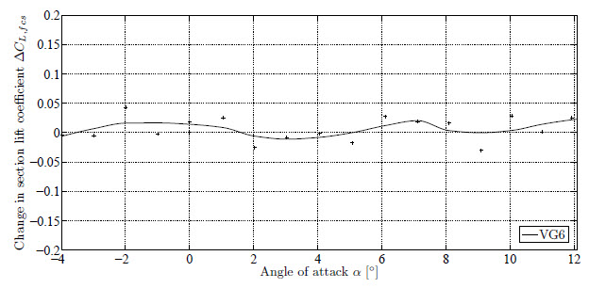

**شکل14.6: تغییر در بخش ضریب بالابرنده بر روی زاویه ی حمله برای محرک VG5 بر روی ایرفویل MOD11.**

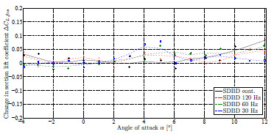

**شکل15.6: تغییر در بخش ضریب بالابرنده بر روی زاویه ی حمله برای محرک SDBD بر روی ایرفویل MOD13.**

**4.1.4.6 شیب جداسازی ایرفویل MOD13**

همان رفتار در مورد ایرفویل MOD11 برای MOD13 یافت شد. مجددا، تنها دو پیکربندی بدون دست یابی به یک اثر کنترل جریان تست شدند.

**2.4.6 نتایج پرواز آزاد**

اگرچه در آزمایش‌های تونل باد وجود دارد، اما هیچ اثر قابل‌توجهی از کنترل جریان محرک پلاسما بر روی هواپیما در پرواز برای هر پیکربندی مورد آزمایش وجود ندارد. تجزیه و تحلیل پس از پرواز داده‌های اندازه‌گیری شده و نیز ارزیابی موضوعی ویژگی‌های پرواز در حین آزمایش‌ها هر دو هیچ تاثیر بکاراندازی را نشان نداد. اگرچه اثر کوچکی از محرک VG1S در ایرفویل MOD7 ظاهرا در ارزیابی پرواز ۶ قابل‌مشاهده است، همانطور که در شکل 19.6 نشان‌داده شده‌است، این مورد برای تکرار وجود ندارد که در شکل 20.6 نشان‌داده شده‌است.

در مقایسه تونل باد، چندین پارامتر تغییر داده شده است و می تواند مستعد ایجاد این تفاوت ها شود:

* شرایط جریان، به خصوص آشفتگی، در تونل باد و با پرواز آزاد تفاوت زیادی دارد. این در واقع یکی از مهم‌ترین انگیزه‌ها برای انجام آزمایش‌های پرواز آزاد است، اما نتایج قیاس ناپذیر هستند. در پرواز معمولا یک آشفتگی بسیار پایین دیده می‌شود و منجر به یک منطقه آرام در بال می‌شود، به خصوص در اعداد رینولدز پایینی که بر UAV برخورد می‌کنند، اثرات ضروری هستند.
* شرایط جوی برای هر پرواز یکسان نبود و به طور قابل‌توجهی از شرایط آزمایشگاهی متفاوت بود. در حالی که فشار در ارتفاعات پایین پرواز برای آزمایش‌ها قابل‌مقایسه با فشار زمین، دما و به خصوص رطوبت نسبی نیست.



**شکل16.6: تغییر در بخش ضریب بالابرنده بر روی زاویه ی حمله برای محرک VG6 بر روی ایرفویل MOD13.**

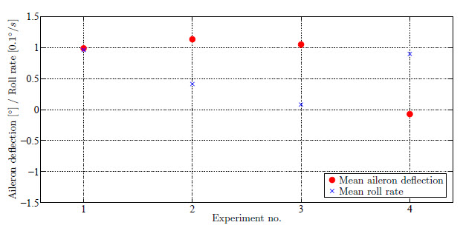

**شکل 17.6: انحراف ایلرون و نرخ غلت برای محرک IMP در ایرفویل NACA0015 در پرواز آزاد. تصویر شده ها تغییرات انحراف و نرخ غلت ناشی از بکاراندازی، در مقایسه با یک پرواز مستقیم، برای هر اجرای آزمایشی پرواز ۴.**

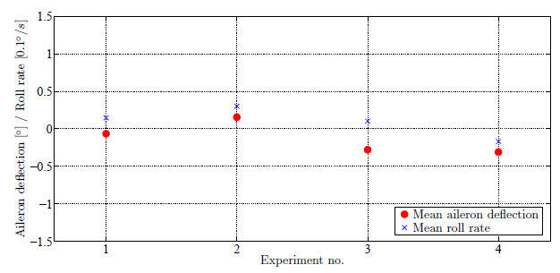

**شکل 18.6: انحراف ایلرون و نرخ چرخش برای محرک VG4S بر روی ایرفویل MOD7 در پرواز آزاد. تصویر شده ها تغییرات انحراف و نرخ غلت ناشی از بکاراندازی، در مقایسه با پرواز مستقیم غیر محرک برای هر اجرای آزمایشی پرواز ۵ هستند.**

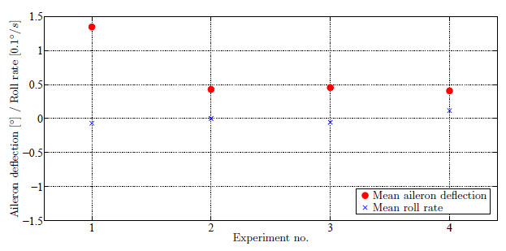

**شکل 19.6: انحراف ایلرون و نرخ چرخش برای محرک VG1S بر روی ایرفویل MOD7 در پرواز آزاد. تصویر شده ها تغییرات انحراف و نرخ غلت ناشی از بکاراندازی، در مقایسه با پرواز مستقیم غیر محرک برای هر اجرای آزمایشی پرواز ۶ است.**

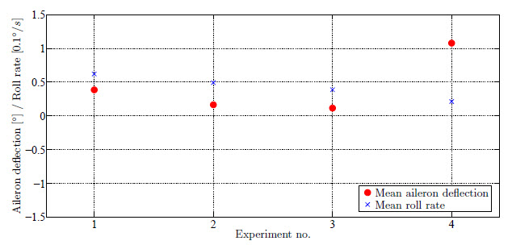

**شکل 20.6: انحراف ایلرون و نرخ چرخش برای محرک VG1S بر روی ایرفویل MOD7 در پرواز آزاد. تغییرات انحراف و نرخ غلت ناشی از بکاراندازی، در مقایسه با یک پرواز مستقیم، برای هر اجرای آزمایشی پرواز ۷ است.**

دما در تونل باد حلقه بسته حدود ۳۰ درجه سانتی گراد و در طول آزمایش‌های پرواز بین ۴ تا ۱۴ درجه سانتی گراد بود. همانطور که در بخش 3.4.2 بحث شد، انتظار می‌رود که دماهای پایین‌تر اثر محرک پلاسما را کاهش دهند.

حتی قابل‌توجه تر برای اثر محرک، تغییر در رطوبت نسبی است. اگر چه به صراحت در طول عملیات اندازه‌گیری تونل باد اندازه‌گیری نشد، اما در محدوده ۴۰ تا ۵۰ % قرار گرفت. در پرواز رطوبت ها از ۶۸ به ۹۳ % اندازه‌گیری شدند. در برخی موارد حتی چگالش روی سطح محرک مشاهده شد. هر چند که یک تبخیر ناشی از تحریک روی زمین رخ داده‌است، وضعیت در طول پرواز نامشخص است. با این حال، همانطور که در بخش 3.4.2 بحث شد، می توان فرض کرد که اثر محرک پلاسما تا حد زیادی کاهش‌یافته است.

* نکته دیگری که باید در نظر گرفته شود منبع تغذیه محرک هاست. در پرواز به طور واضح یک باتری باید استفاده شود، در طول آزمایش‌های تونل باد، یک منبع انرژی برای ذخیره زمان توسط شارژ نکردن دوباره ی باتری مورد استفاده قرار می‌گیرد. باتری دارای دو عیب عمده در طول زمان کاهش ولتاژ و پتانسیل زمین از دست رفته است که باید در نظر گرفته شود. در حالی که اثر اول برای آزمایش‌های توصیف‌شده ناچیز بود، با توجه به فعل و انفعالات اخیر، مانند ضربات، بین دو ژنراتور ولتاژ بالا ممکن است رخ دهد، اگر چه یک باتری با ابعاد سخاوتمندانه نصب شد.

1. **نتیجه گیری و دیدگاه**

**1.7 PLASMAERO UAV**

در این کار، طراحی یک UAV برای آزمایش‌های کنترل جریان با محرک های پلاسما تحت شرایط جوی واقع گرایانه در پرواز آزاد توصیف می‌شود. مشکلات ضروری، علاوه بر طراحی خود UAV، شامل کوچک‌سازی تجهیزات و کاهش تداخلات الکترومغناطیسی می‌باشد. همچنین اطمینان حاصل شد که این هواپیما همچنین می‌تواند در تونل باد NWk 1 در TU Darmstadt مستقر شود، که امکان مقایسه بین تونل باد و آزمایش‌های بدون پرواز را ممکن می‌سازد. شرایط جریان در آزمایش‌های با پرواز آزاد و تونل باد، در مورد آشفتگی، دما، فشار یا رطوبت نسبی می‌تواند بسیار متفاوت باشد. بنابراین نتیجه گیری های مهم را می توان برای ارزیابی آزمایش‌های کنترل جریان با محرک های پلاسما که در یک تونل باد با توجه به قابلیت انتقال به پرواز آزاد انجام شد، رسم کرد.

این UAV در پیکربندی کایت با محدوده 2.38 متر، وتر بال ۰.۳ متر و یک جرم ناخالص پرواز ۱۰ کیلوگرمی دارای یک بال مستطیل است. با سرعت افت ۱۳ متر بر ثانیه و حداکثر سرعت در سطح پرواز سطح ۳۰ متر بر ثانیه، عدد رینولدز در محدوده 280،000 تا 600،000 برای آزمایش‌ها مورد استفاده قرار می‌گیرد. به خاطر طراحی پیمانه‌ای بال، این دو بخش کنترل جریان ۰.۴ متر دهانه قابل تغییر هستند، ایرفویل متفاوت و پیکربندی محرک می‌تواند مورد بررسی قرار گیرد.

این تجهیزات شامل یک سیستم کنترل از راه دور، یک سیستم کنترل پرواز برای پرواز مستقل و کسب داده، دو Minipuls 0.1 تامین برق برای محرک های پلاسمای DBD و یک محرک اندازه گیری توان و سیستم کنترل می‌باشد. ژنراتورهای ولتاژ بالای Minipuls 0.1 قادر به تولید یک ولتاژ پیک تا پیک حداکثر تا ۱۲ کیلو ولت، در فرکانس‌های از ۵ تا۲۰ کیلوهرتز و قدرت خروجی ۳۰ W است. آن‌ها به طور خاص برای استفاده در UAV از نظر اندازه و وزن طراحی شده‌اند، هر دو بورد یک ژنراتور وزنی در حدود ۳۴۰ گرم دارند. سیستم کنترل پرواز قادر به محاسبه وضعیت هواپیما، به طور مستقل مسیرهای مشخص و ثبت تمامی داده‌های سنسور است و در صورت نیاز می‌تواند گسترش یابد.

مجموعه ای حیاتی از مشکلات در هنگام کار با محرک های پلاسمای DBD، به خصوص در مورد کاربردپذیری آینده در پرواز، سازگاری الکترومغناطیسی تمام سیستم‌ها است. به دلیل ولتاژ بالای متناوب و تولید پلاسما، انتشار امواج الکترومغناطیسی قوی در فرکانس‌های مختلف رخ می‌دهد. مشاهده شد که یک عملیات ایمن در ترکیب با سیستم‌های دیگر را می توان ممکن ساخت، اگر اقدامات متقابل مناسب اتخاذ شود. این موارد شامل کاهش انتشارات، جداسازی فضایی منبع EMI و هدف، استفاده از تجهیزات ایمن، خصوصا بهره برداری به صورت دیجیتالی ، اجتناب از فرکانس‌های متغیر و در نهایت تضمین عملیات ایمن می‌باشد. با کمک این اندازه گیری ها، سازگاری همه سیستم‌ها و یک عملیات ایمن در پرواز تضمین شد. علاوه بر این، آشفتگی سنسورهای مورد استفاده مورد تجزیه و تحلیل قرار گرفت، تنها برای حسگرهای میدان مغناطیسی یک خطای قابل‌ملاحظه تشخیص داده شد، با این حال نه برای ارزیابی آزمایش‌ها و نه برای کنترل‌کننده پرواز مهم نبود.

با استفاده از این UAV در این مطالعه، آزمایش‌های کنترل جریان بیشتر با محرک های پلاسمای DBD در پرواز آزاد امکان پذیر می‌شود. بنابراین یک ابزار برای آوردن این محرک ها تعیین می‌شود، اگرچه هنوز هم در مراحل اولیه توسعه به عنوان ابزار کنترل جریان، به سمت کاربرد عملی احتمالی بر روی هواپیما است.

**2.7 آزمایش های کنترل جریان**

اثر کنترل فتیله انجام‌شده تا کنون در آزمایش‌های کنترل جریان انجام‌شده با UAV در تونل باد و نه قابل‌اندازه‌گیری در پرواز آزاد، حاصل شد. دلایل مختلف این مشاهده را می توان بیان کرد. از یک سو، اعداد رینولدز نسبت به دیگر آزمایش‌ها نسبتا بالا هستند، و اثر مورد نظر نسبتا تقاضا شده، یعنی تغییر قابل‌توجه نیروی بالابرنده در بخش بال. اغلب اعداد رینولدز کوچک‌تر مورد بررسی قرار می‌گیرند، ژنراتورهای قوی تر با ولتاژ بالا مورد استفاده قرار می‌گیرند، و یا اثرات موضعی و حساس، مانند پروفیل سرعت لایه مرزی، مورد مطالعه قرار می‌گیرند. از سوی دیگر تنها چند پیکربندی مورد آزمایش قرار گرفت، و هیچ مطالعه جامع از پارامترهای مختلف برای به حداکثر رساندن اثر کنترل جریان انجام نشد. به طور خاص، کاهش در بالابرنده برای موارد خاص در آزمایش های تونل باد و آزمایش‌ها بدون پرواز، در حالی که دست یابی به افزایش پیش‌بینی‌شده برای پیکربندی‌های دیگر، همچنان باید بررسی و توضیح داده شود.

علاوه بر این، یک موضوع قابل‌توجه برای صلاحیت محرک های پلاسمای DBD در آزمایش‌ها شناسایی شد، یعنی شرایط اتمسفری بدون تغییر خروجی. دما، فشار و رطوبت نسبی و همچنین سرعت پرواز، تاثیر قابل‌توجهی بر محرک دارند. بررسی‌های مختلف تاثیر پارامترهای فردی بر روی جت دیواره ایجاد شده در بخش 3.4.2 معرفی شده‌است، اگرچه هیچ مطالعه جامعی از تمام پارامترها در رابطه با شرایط جوی واقع گرایانه در حین پرواز وجود ندارد. شرایطی که در طول پرواز با آن‌ها برخورد می‌شود، با شرایط آزمایشگاهی معمول متفاوت است، دما و فشار معمولا پایین‌تر هستند، در حالی که رطوبت نسبی می‌تواند به طور قابل‌توجهی بالاتر باشد، به خصوص در ارتفاع کم تا ارتفاع متوسط. در آزمایش‌های پرواز آزاد، تاثیر رطوبت بالا و دماهای پایین، در برخی موارد چگالش جزئی روی سطح محرک، کاهش ولتاژ حاصل از محرک را کاهش داده و در نتیجه خروجی قدرت را به شدت کاهش می‌دهد.

**3.7 پیشرفت آینده و استفاده از UAV**

برای آزمایش‌های آینده با UAV های توسعه‌یافته چندین اصلاح و اضافات توصیه می‌شود. برای اندازه‌گیری دقیق تاثیر شرایط جوی بحث شده بر روی محرک، رطوبت نسبی و دما باید وارد سیستم شوند. برای این کار، یک حسگر رطوبت باید نصب شود و حس‌گر حرارتی موجود به جریان آزاد منتقل شوند. علاوه بر این، کنترل‌کننده پرواز مستقل باید به سرویس و پارامترهای آن، برگرفته از برآوردها و شبیه‌سازی، تنظیم شود. به عنوان امکان کاهش بیشتر وزن هواپیما، بازبینی و کوچک‌سازی بیشتر محرک قدرت محرک و سیستم کنترل پیشنهاد می‌شود.

تلاش سازمانی و لجستیکی برای اجرای آزمایش‌های پرواز فوق‌العاده است، به خصوص اگر این آزمایش‌ها را نمی توان بر روی سایت انجام داد، اما تجهیزات باید به یک فرودگاه مناسب منتقل شوند. بنابراین یک مجوز برای پرواز در TU Darmstadt و یا یک کارگاه مناسب برای کار بر روی UAV بدون سرنشین در نزدیکی یک فرودگاه باید در دراز مدت مورد توجه قرار گیرد.

علاوه بر این، قبل از آزمایش‌های کنترل جریان پرواز گسترده و مطالعات تونل باد، در مورد پیکربندی ایرفویل و محرک، باید قبل از آن، خصوصا در مورد ژنراتورهای گردباد DBD فضای پارامتر زیاد باشد. به دلیل تلاش سازمان یافته ی ذکر شده و ریسک ذاتی آسیب به هواپیما، آزمایش‌های بدون پرواز باید به صورت انتخابی انجام شود، تنها در صورتی که کنترل جریان باعث تغییر قابل‌توجه در نیروهای تولید شده شود.

طرح‌های کنترل حلقه بسته برای جداسازی و کنترل فتیله برای مانور و کاهش تندباد، که برای پروژه PLASMAERO درخواست شده، پس از این که روش‌های کنترل جریان موثر توسعه داده شدند ابتدا باید اجرا شوند. بیشتر به دنبال مفهوم هواپیما به عنوان سکوی ارزیابی خالص هستند، برای پیاده‌سازی طرح‌های کنترل با استفاده از سخت‌افزار متمایز، جدا از سیستم کنترل پرواز توصیه می‌شود. برای این کار، کنترل‌کننده قدرت محرک می‌تواند با حسگرهای مناسب برای کنترل واکنشی، افزایش یابد.

**4.7 دورنمای کنترل جریان محرک پلاسمای DBD**

اگر چه در این کار، عملیات موفقیت‌آمیز محرک های پلاسمای DBD بر روی یک UAV در پرواز آزاد نشان داده شد، هیچ اثر کنترل جریانی اندازه‌گیری نشد و چندین مشکل باقی ماند. مهم‌ترین عامل موثر بودن کنترل جریان است، به خصوص به چالش کشیدن آن در اعداد رینولدز بالاتر. رویکردهای مختلفی برای کنترل جریان وجود دارد، یعنی کاهش نیروی بازدارنده، اغلب کنترل انتقال و کنترل فتیله، برای مثال کنترل جدایی. در این مطالعه تنها کنترل فتیله با دستکاری جداسازی مورد بررسی قرار گرفت. اگر چه انواع جدیدی از عملگرها به نام‌های تولید گردابه و DBD چند گانه، کنترل جداسازی موفق با محرک های پلاسمای DBD، به نظر می‌رسد که محدود به اعداد رینولدز پایین هستند.

اگر یک راه‌اندازی کنترل جریان موثر پیدا شود، کارایی آن مرتبط می‌شود. تعاریف مختلف از کارایی در بخش 5.3.2 بحث شده‌است، که به این نتیجه می‌رسد که ماموریت پرواز کلی باید در نظر گرفته شود. در این زمینه هدف کاهش نیروی بازدارنده مطمئن تر از افزایش نیروی بالابرنده به نظر می‌رسد. برای دستگاه‌های کنترل بالابرنده به عنوان سیستم اضافی، برای مثال برای کاهش بیشتر سرعت موجود، وزن اضافه‌شده باید حمل شود، اگرچه این سیستم تنها در طول یک درصد بسیار کوچک پرواز مورد استفاده قرار می‌گیرد. یک صرفه‌جویی در وزن خالص به علت جایگزینی سیستم‌های مرسوم برای کنترل بالابرنده، حداقل در وضعیت فعلی و برای هواپیما شبیه به UAV طراحی شده‌است. از طرف دیگر، کاهش نیروی بازدارنده مربوط به تقریبا کل ماموریت پرواز است که می‌تواند کارایی بهتری داشته باشد.

یک جنبه مهم دیگری که باید در نظر گرفته شود، ایمنی عملیاتی است. اگر چه دوام و قابلیت اعتماد محرک ها برای کاربرد ناکافی است اما به نظر می‌رسد که بهبود کافی امکان پذیر است. با این وجود، مشکل رطوبت نسبی بالا و چگالش روی سطح محرک هنوز ادامه دارد. محدود کردن به پروازها به طور کامل اجتناب از این شرایط غیر عملی به نظر می‌رسد، از طرف دیگر، حفاظت از محرک با اصل کار آن ناسازگار است. دوباره، هدف کاهش نیروی بازدارنده برای آینده ی کاربردها نسبت به کنترل بالابرنده، به علت بحرانی بودن کمتر، ایمنی عملیاتی قابل دوام تر نشان می دهد.